ПрограммА для ЭВМ
«Цифровой профиль участника дорожного движения»

ИНСТРУКЦИЯ ПО ЭКСПЛУАТАЦИИ ПРОГРАММЫ ДЛЯ ЭВМ
«Цифровой профиль участника дорожного движения»

Листов 103

2024
Аннотация
Настоящий документ разработан в рамках подачи заявки на внесение программы для ЭВМ «ЦИФРОВОЙ ПРОФИЛЬ УЧАСТНИКА ДОРОЖНОГО ДВИЖЕНИЯ» в Федеральную государственную информационную систему «Реестры программ для электронных вычислительных машин и баз данных» и содержит информацию, необходимую для эксплуатации экземпляра программы для ЭВМ «ЦИФРОВОЙ ПРОФИЛЬ УЧАСТНИКА ДОРОЖНОГО ДВИЖЕНИЯ» (далее – Система), предоставленного для проведения экспертной проверки.
Содержание
Перечень терминов и сокращений 5
1 Введение 7
1.1 Область применения 7
1.2 Краткое описание возможностей 7
1.3 Перечень эксплуатационной документации, с которой необходимо ознакомиться пользователю 7
2 Назначение и условия применения 8
2.1 Виды деятельности и функции 8
2.2 Условия, при соблюдении которых обеспечивается применение средства автоматизации в соответствии с назначением 8
2.2.1 Требования к программному обеспечению рабочих мест пользователей 8
3 Подготовка к работе 9
3.1 Состав и содержание дистрибутивного носителя данных 9
3.2 Порядок загрузки данных и программ 9
3.3 Порядок проверки работоспособности системы 9
3.3.1 Требования к техническому обеспечению 9
4 Инструкция пользователя 10
4.1 Описание общих элементов интерфейса 10
4.2 Оператор организации 10
4.2.1 Авторизация в Системе 10
4.2.2 Личный кабинет Оператора 13
4.2.3 Описание графического интерфейса 15
4.2.4 Описание графического интерфейса 15
4.2.5 Раздел «Заявления» 18
4.2.6 Раздел «Организации» 22
4.2.7 Раздел «Сотрудники» 26
4.2.8 Раздел «Водители» 33
4.2.9 Раздел «Нарушители» 40
4.2.10 Раздел «Автомобили» 42
4.2.11 Раздел «Путевые листы» 44
4.2.12 Раздел «Справочники» 46
4.2.13 Раздел «Журнал» 51
4.2.14 Раздел «Отчёты» 51
4.2.15 Раздел «Справка» 58
4.3 Водитель 59
4.3.1 Установка приложения на мобильное устройство 59
4.3.2 Вход в Систему 61
4.3.3 Авторизация Пользователя в Системе 73
4.3.4 Главное окно «личного кабинета» Пользователя 75
4.3.5 Добавление таксопарка 76
4.3.6 Добавление транспортного средства (таксомотора) 79
4.3.7 Оформление электронного путевого листа 81
4.3.8 Время работы и отдыха 87
4.3.9 Сообщения и поддержка 90
4.3.10 Документы 95
5 Завершение работы 99
5.1 Выход из Системы Оператор 99
5.2 Выход из Системы Водитель 100
6 Аварийные ситуации 101
6.1 Не загружается главная страница 101
6.2 Выдается сообщение «Ошибка 404» 101
7 Рекомендации по освоению 102

Перечень терминов и сокращений
Используемые в настоящем документе термины и основные понятия области автоматизированных систем определены в ГОСТ Р 59853-2021 «Информационные технологии. Комплекс стандартов на автоматизированные системы. Автоматизированные системы. Термины и определения». Также в тексте настоящего документа введены специальные термины и определения (Таблица 1):
Таблица 1 – Термины и определения
Термин | Определение
Администратор | Сотрудник из числа инженерно-технического персонала, осуществляющий администрирование Подсистемы контроля работы такси
Пользователи | Водители такси, сотрудники ЦОДД, сотрудники аккредитованных медицинских учреждений, сотрудники таксопарков, сотрудники агрегаторов услуг такси, сотрудники технических центров
Подсистема | Подсистема контроля работы такси «Автоматизированной информационной системы по перевозке пассажиров и багажа легковым такси на территории города Москвы» Департамента транспорта и развития дорожно-транспортной инфраструктуры города Москвы (ДТиРДТИ)..
Система | Модернизированная «Автоматизированная информационная система по перевозке пассажиров и багажа легковым такси на территории города Москвы» Департамента транспорта и развития дорожно-транспортной инфраструктуры города Москвы (ДТиРДТИ).
Заказчик | Государственное казённое учреждение города Москвы – Центр организации дорожного движения Правительства Москвы (ГКУ ЦОДД)
Исполнитель | Общество с ограниченной ответственностью «Интермобилити» (ООО «Интермобилити»)
Организации | Организации, аккредитованные в Системе: таксопарки, агрегаторы услуг такси, медицинские учреждения, организации технического обслуживания

В настоящий документ введены следующие сокращения, приведенные в таблице ниже (Таблица 2).
Таблица 2 – Перечень сокращений и обозначений
Сокращение | Расшифровка и определение
АИС ОПМиПМ | Автоматизированная информационная система «Официальный портал Мэра и Правительства Москвы»
АИС ЛОД | Автоматизированная информационная система лицензирования отдельных видов деятельности
АС ГУФ | Автоматизированная система государственных и муниципальных услуг и функций
АС УР | Автоматизированная система «Единая система ведения и управления реестрами, регистрами, справочниками и классификаторами»
БР | Базовый Регистр
БД | База данных
ВИС | Внешняя информационная система
ГКУ ЦОДД | Государственное казенное учреждение города Москвы - Центр организации дорожного движения Правительства Москвы
ДТиРДТИ | Департамент транспорта и развития дорожно-транспортной инфраструктуры города Москвы
ЕГАС ОДОПМ | Единая городская автоматизированная система обеспечения поддержки деятельности Открытого правительства города Москвы
ЕСИА | Единая система идентификации и аутентификации в инфраструктуре, обеспечивающей информационно-технологическое взаимодействие информационных систем, используемых для предоставления государственных и муниципальных услуг в электронной форме
ИАС МЛТ | Информационно-аналитическая система мониторинга легкового такси
ВУ | Водительское удостоверение
ИС | Информационная система
ИС ИСО ИТС | Информационная система индикации состояния объектов интеллектуальной транспортной системы г. Москвы
ИС РНиП | Государственная информационная система, обеспечивающая в городе Москве регистрацию начислений и платежей
ИБ | Информационная безопасность
ИНН | Идентификационный номер налогоплательщика
КИИ | Критическая информационная инфраструктура
ЛВС | Локальная вычислительная сеть
МАДИ | Московская Административная дорожная инспекция
НСД | Несанкционированный доступ
ОГРН | Основной государственный регистрационный номер
ОС | Операционная система
ПДД | Правила дорожного движения
ПО | Программное обеспечение
ПЭВМ | Персональная электронная вычислительная машина
Система | Автоматизированная информационная система по перевозке пассажиров и багажа легковым такси на территории города Москвы
СУБД | Система управления базами данных
СПО | Специальное программное обеспечение
ТЗ | Техническое задание
ТО | Технический осмотр
ФИО | Фамилия, имя, отчество
ФИС ГИБДД | Федеральная информационная система ГИБДД
ФСТЭК России | Федеральная служба по техническому и экспортному контролю
ЦХЭД/РЦХЭД | Централизованное хранилище электронных документов информационных систем/Региональное централизованное хранилище электронных документов информационных систем
CD | (англ. Compact Disc) – компакт-диск
DVD | (англ. Digital Versatile Disc) – цифровой многоцелевой диск
RF ID | (англ. Radio Frequency IDentification) - способ автоматической идентификации объектов, в котором посредством радиосигналов считываются или записываются данные, хранящиеся в транспондерах, или RFID-метках
TCP/IP | (англ. Transmission Control Protocol/Internet Protocol) – протокол передачи данных

Введение

Область применения
Система используется для автоматизации ведения реестра разрешений на осуществление деятельности по перевозке пассажиров и багажа легковым такси на территории города Москвы. В Системе автоматизируются процессы сбора и обработки информации по обеспечению деятельности по перевозке пассажиров и багажа легковым такси на территории города Москвы.

Краткое описание возможностей
Основным назначением программы для ЭВМ «Цифровой профиль участника дорожного движения» является автоматизация следующих процессов:
- обеспечение контроля качества организации таксомоторной деятельности на территории города;
- предоставление в едином формате информации об оформленных, выданных и аннулированных разрешениях на осуществление деятельности по перевозке пассажиров и багажа легковым такси на территории города, а также о приостановленных и возобновленных действиях разрешений на осуществление деятельности по перевозке пассажиров и багажа легковым такси на территории города;
- обеспечение межведомственного информационного обмена органов исполнительной власти города Москвы и федеральных органов исполнительной власти по вопросам организации таксомоторной деятельности на территории города.

Перечень эксплуатационной документации, с которой необходимо ознакомиться пользователю
Пользователю следует ознакомиться со следующей эксплуатационной документацией на Систему:
- Настоящее Руководство по эксплуатации.

Назначение и условия применения

Виды деятельности и функции
Объектом автоматизации в рамках Системы является деятельность подразделений по оказанию государственных услуг и исполнению функций:
- выдача разрешения на осуществление деятельности по перевозке пассажиров и багажа легковым такси на территории города;
- переоформление разрешения на осуществление деятельности по перевозке пассажиров и багажа легковым такси на территории города;
- выдача дубликата разрешения на осуществление деятельности по перевозке пассажиров и багажа легковым такси на территории города;
- аннулирование разрешения на осуществление деятельности по перевозке пассажиров и багажа легковым такси на территории города.

Условия, при соблюдении которых обеспечивается применение средства автоматизации в соответствии с назначением
Условия эксплуатации персональных компьютеров Системы соответствуют гигиеническим требованиям к персональным электронно-вычислительным машинам и организации работы (СанПиН 2.2.3670-20 «Санитарно-эпидемиологические требования к условиям труда»).
Функционирование Системы возможно при выполнении следующих требований:
- требования к программному обеспечению (см. п. 2.2.1);
- требования к техническому обеспечению (см. п. 3.3.1).

Требования к программному обеспечению рабочих мест пользователей
Для полнофункциональной работы с Системой на рабочем месте пользователя должно быть установлено программное обеспечение, указанное в таблице (Таблица 3).
Таблица 3 – Требования к составу программного обеспечения рабочего места пользователя
Компонент ПК пользователя | Описание ПК пользователя
Операционная система | Microsoft Windows 7/8.1/10
Общесистемное ПО | Microsoft Internet Explorer (версии 11 и выше),  Google Chrome (версии 98 и выше),  Opera (версии 60 и выше),  Mozilla Firefox (версии 85 и выше),  Safari (версии 13 и выше)

Подготовка к работе

Состав и содержание дистрибутивного носителя данных
Основная функциональность Системы представлена в виде web-интерфейса и не требует установки на рабочее место пользователя какого-либо программного обеспечения.

Порядок загрузки данных и программ
Система функционирует на персональных компьютерах с установленным браузером Google Chrome версии 98 и выше, или Opera версии 60.0 и выше, или Firefox версии 85 и выше, Safari 13 и выше, Яндекс Браузер версии 20 и выше.

Порядок проверки работоспособности системы
Перед началом работы с Системой необходимо убедиться, что рабочее место пользователя удовлетворяет требованиям к техническому обеспечению (п. 3.3.1 настоящего документа) и пользователь имеет доступ к Системе в соответствии с его полномочиями.
Чтобы получить возможность работы с функциями, описанными в настоящем документе, необходимо получить у службы технической поддержки логин/пароль для доступа в Систему.
Необходимо обеспечить недоступность пароля коллегам и посторонним людям.

Требования к техническому обеспечению
Для работы с Системой АРМ должны удовлетворять следующим минимальным требованиям к аппаратному обеспечению, приведенным в таблице ниже (Таблица 4).
Таблица 4 – Требования к техническим характеристикам рабочего места пользователя
Техническое средство | Характеристика технического средства
Процессор (Количество ядер) | 1 (рекомендуется 2 и более)
Процессор (Частота) | 1 ГГц (рекомендуется 2 и более)
Объем оперативной памяти | 1 Гб (рекомендуется 2 Гб и более)
Свободное дисковое пространство | 256 Мб
Сетевой интерфейс | 1x1GbE
Монитор | Разрешение 800x600 и более

Должно быть обеспечено наличие постоянного доступа в сеть Интернет.

Инструкция пользователя

Описание общих элементов интерфейса
Описание элементов и инструментов графического интерфейса представлено в приведённой ниже таблице 5.
Таблица 5 – Общие элементы интерфейса
Элемент | Описание
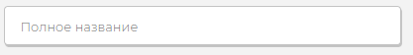 | Поле для ввода сведений. Позволяет ввести произвольный текст.
 | Чек-бокс для возможности множественного выбора
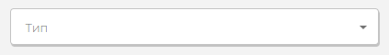 | Выпадающий список допустимых значений
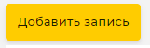 | Кнопка. При нажатии – совершается запрограммированное в зависимости от контекста действие.
 | Осуществляет поиск по введённым данным
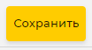 | Сохраняет введенные пользователем изменения
 | Открывает детальную информацию на просмотр и редактирование
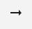 | Открывает детальную информацию на просмотр
 | Кнопка для загрузки документов
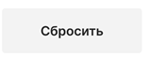 | Очищает, введенные для поиска, фильтры
 | Возвращает к предыдущему экрану без изменений
 | Сортировка в таблице по выбранной колонке

Оператор организации

Авторизация в Системе
Для авторизации в Системе и входя в «личный кабинет» Оператору необходимо загрузить программу-браузер, в адресной строке программы-браузера ввести следующий URL:
https://art.taxi.mos.ru
При этом на экране должно появиться окно для входа в Систему, представленное на приведённом ниже рисунке (Рисунок 1).
В поле «Логин» необходимо ввести логин (имя пользователя), в поле «Пароль» - пароль, нажать на кнопку «Войти».

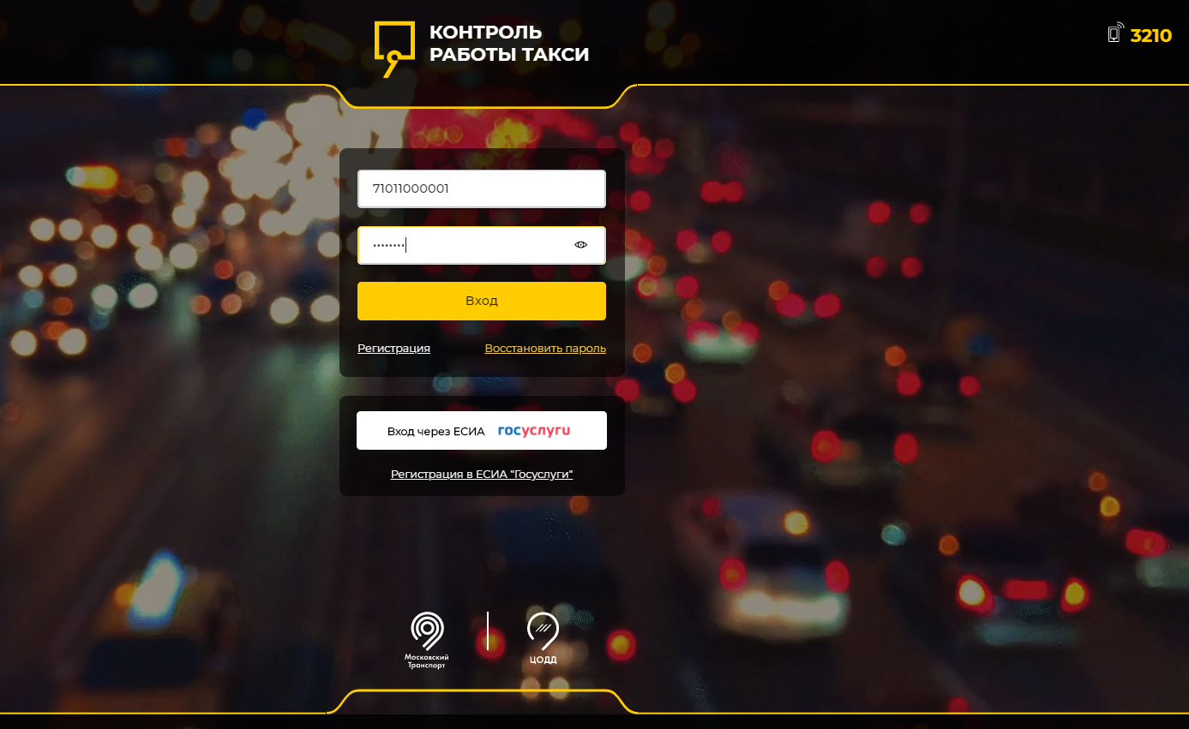
Рисунок 1 – Окно входа в Систему с заполненными полями для ввода логина и пароля

В случае ошибки при вводе логина и пароля Система выдаст сообщение об ошибке следующего вида (Рисунок 2):

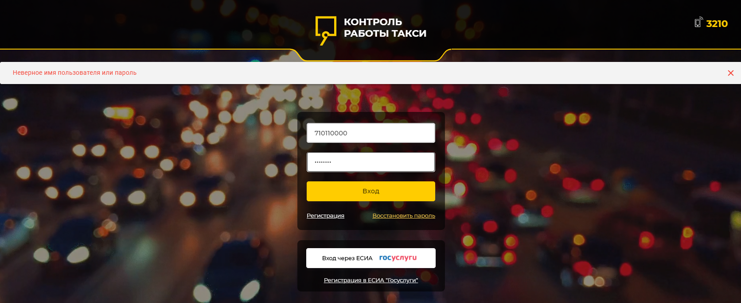
Рисунок 2 – Окно входа в Систему с сообщением об ошибке
«Неверное имя пользователя или пароль».

Далее необходимо снова ввести логин и пароль. Если и после этого не осуществился вход в Систему - следует уточнить параметры учётной записи, ещё раз ввести логин и пароль. Если ошибка повторяется – необходимо обратиться к Администратору или в службу технической поддержки.
В случае успешного входа в Систему в окне браузера должна отобразиться главная страница (главное окно) «личного кабинета» Оператора (Рисунок 3).

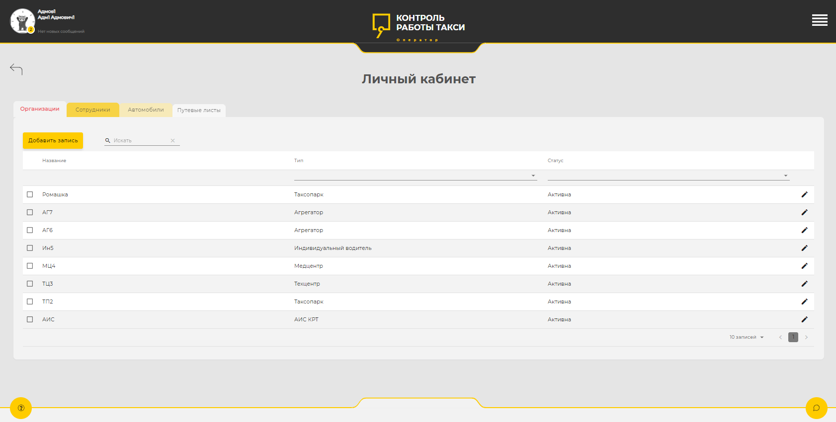
Рисунок 3 – Главная страница «личного кабинета» Оператора. Внешний вид

Личный кабинет Оператора
После успешного подключения Оператора АРТ к Системе и входа в «Личный кабинет» на экране появляется главное окно, в котором представлены следующие разделы:
- «Заявления»;
- «Организации»;
- «Сотрудники»;
- «Водители»;
- «Автомобили»;
- «Путевые листы».
- «Справочники»;
- «Журнал»;
- «Отчёты»;
- «Справка».
Переход в раздел и переключение между разделами осуществляется путём нажатия на закладке (кнопке) соответствующего раздела.
Сразу после входа в Систему на экране, по умолчанию появляется окно, в котором отображается информационный блок раздела «Заявления» (см. Рисунок 4).
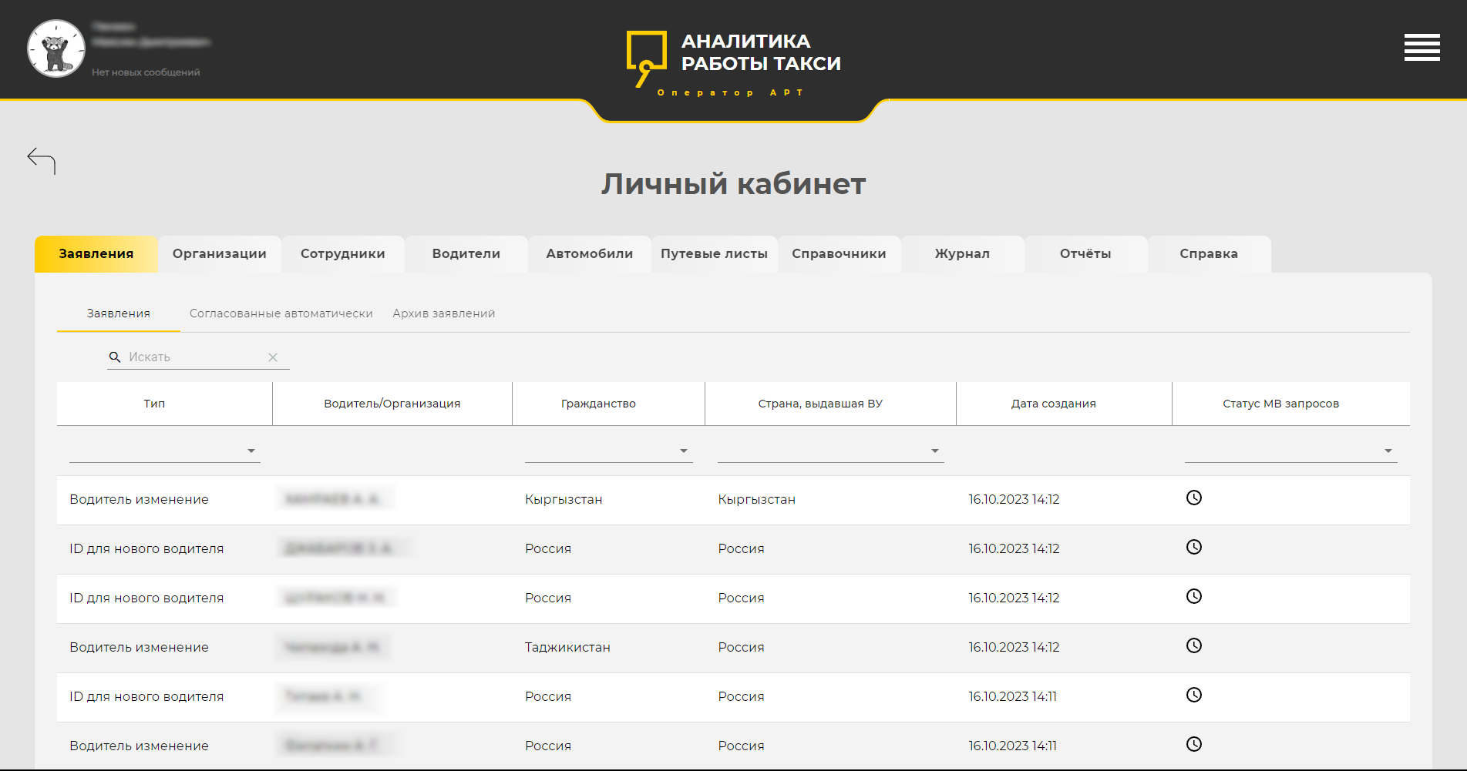
Рисунок 4 – Главное окно, отображаемое после входа в Систему Оператору АРТ
В ЛК Оператора АРТ отображается файл справки о несудимости водителей. Для подтверждения справки Оператору АРТ необходимо открыть заявление на изменение, нажать кнопку «Одобрить» (см. Рисунок 5) и на чекбокс «Наличие справки подтверждено» (см. Рисунок 6).
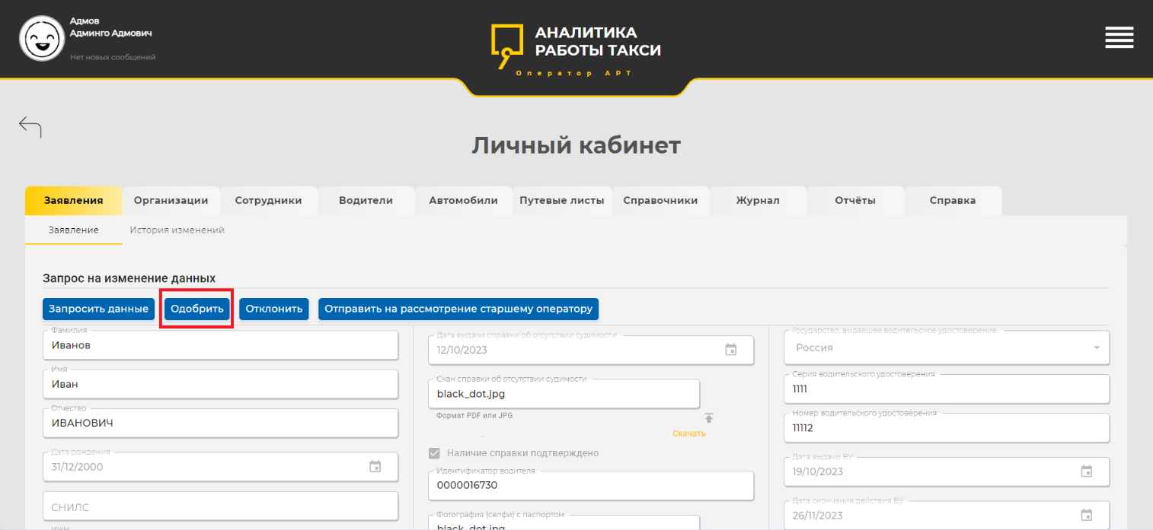
Рисунок 5 – Кнопка «Одобрить»

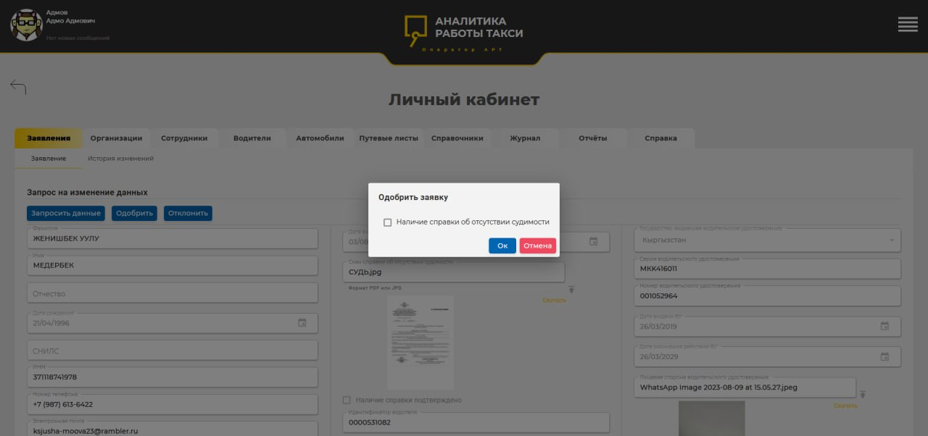
Рисунок 6 – Чекбокс «Наличие справки подтверждено»
Рисунок 7 – Чекбокс «Наличие справки подтверждено»

Описание графического интерфейса
После успешного подключения Оператора ЦОДД к Системе и входа в «Личный кабинет» на экране появляется главное окно, в котором представлены следующие разделы (см. Рисунок 8):
- «Организации»;
- «Водители»;
- «Автомобили»;
- «Путевые листы».
Переход в раздел и переключение между разделами осуществляется путём нажатия на закладке (кнопке) соответствующего раздела.
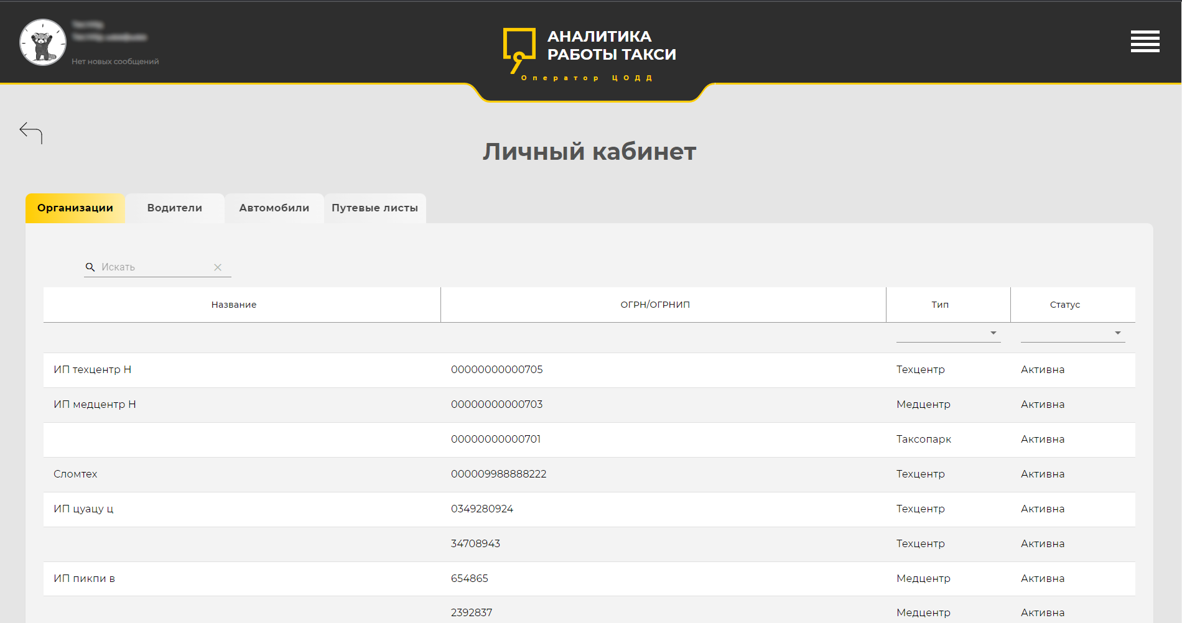
Рисунок 8 – Главное окно, отображаемое после входа в Систему Оператору ЦОДД

Описание графического интерфейса
Навигационное меню Системы расположено на каждой странице Системы, в котором представлены следующие разделы:
- «Заявления»;
- «Организации»;
- «Сотрудники»;
- «Водители»;
- «Автомобили»;
- «Путевые листы».
- «Справочники»;
- «Журнал»;
- «Отчёты»;
- «Справка».
На данной странице Система предоставляет Оператору АРТ следующий функционал (см. Рисунок 9).
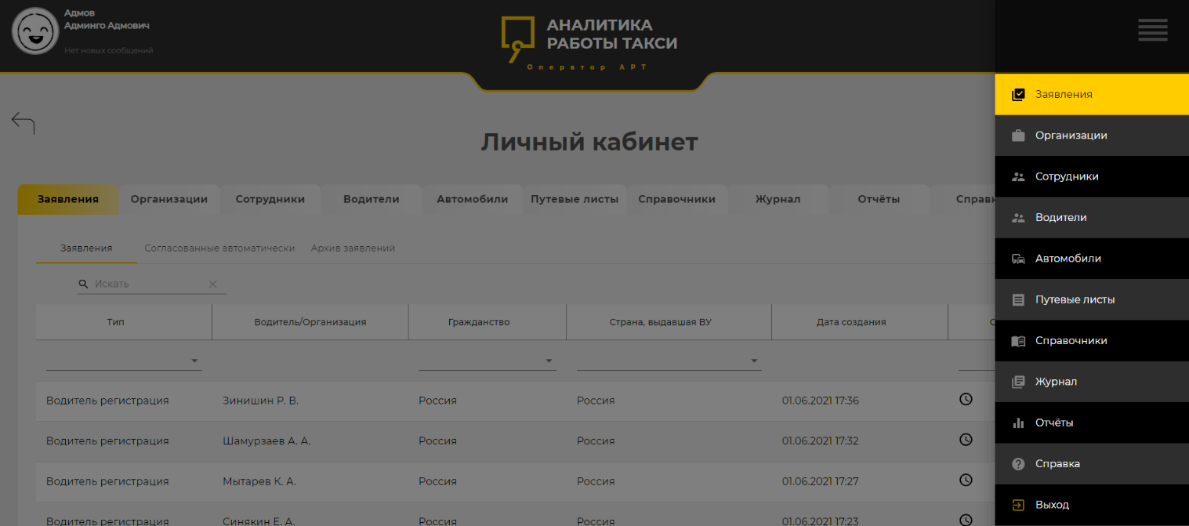
Рисунок 9 – Развернутый вид меню

Для удаления записи необходимо поставить курсором «галочку» в поле выбора (см. Рисунок 10), нажать на кнопку «Удалить запись». В результате выбранная запись будет удалена.
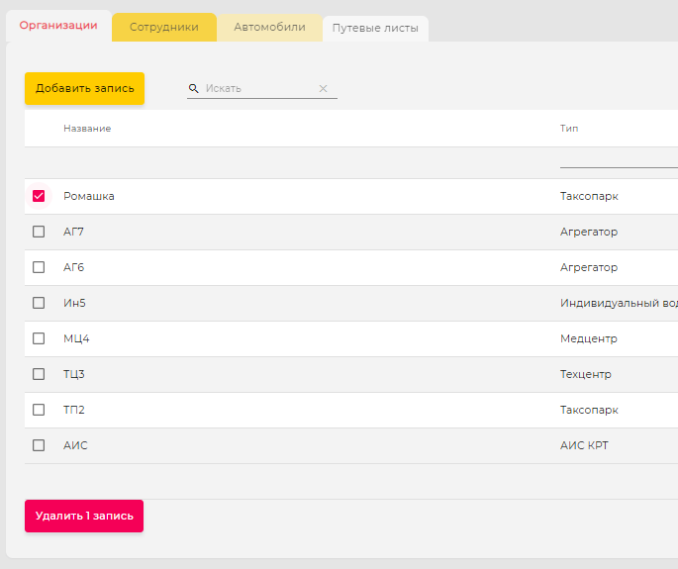
Рисунок 10 – Выбор записи для удаления

При нажатии на кнопку выпадающий список на экране отображаются значения выпадающего списка (см. Рисунок 11).
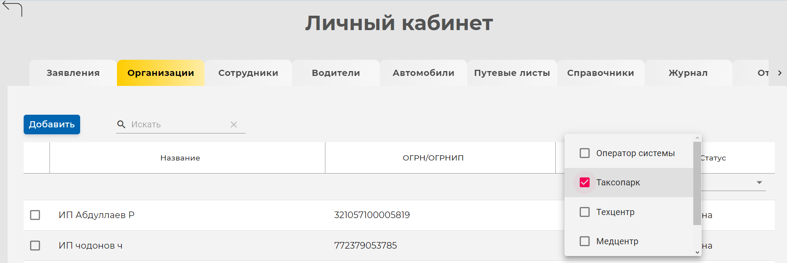
Рисунок 11 – Выбор записей для фильтрации из выпадающего списка

Для выбора определённой позиции из списка необходимо поместить курсор в поле выбора, поставить «галочку». При этом на экране должно появиться окно, в котором будут отображены записи, соответствующие заданным параметрам (см. Рисунок 12).
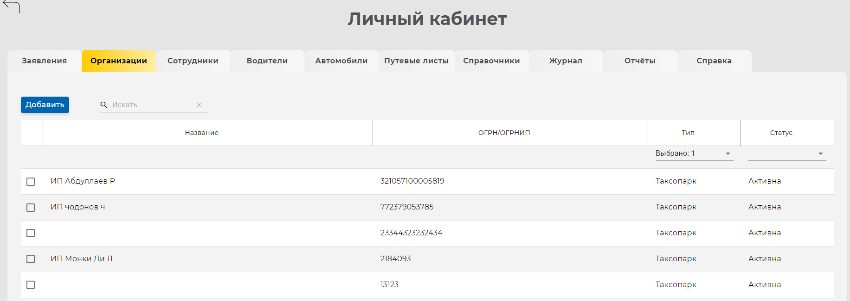
Рисунок 12 – Отображение записей по заданному в поле выбора параметру

Для отмены фильтрации необходимо снова перейти к списку, убрать «галочку», поместить курсор в любое место вне фильтра, нажать левой кнопкой мыши.
Для редактирования информации по определённой организации необходимо нажать на кнопку (иконку) «Редактирование» для выбранной организации. При этом на экране должно появиться окно, в котором отображается информация по организации, и есть возможность редактирования.
Пользователям с ролью «Оператор АРТ» и «Оператор ЦОДД» представлена возможность поиска заявлений и пользователей по данным ФИО и документам в личном кабинете Оператора АРТ и личном кабинете Оператора ЦОДД. Для поиска заявлений и пользователей необходимо в строке поиска ввести данные ФИО или документов на следующих вкладках:
- на вкладке «Заявления» (подвкладки: «Заявления», «Согласованные автоматически», «Архив заявлений»);
- на вкладке «Организации»;
- на вкладке «Сотрудники»;
- на вкладке «Водители»;
- на вкладке «Путевые листы»;
- на вкладке «Журнал».
Пользователям с ролью «Оператор АРТ» и «Оператор ЦОДД» представлена возможность поиска карточки водителя по ID водителя в личном кабинете Оператора АРТ и личном кабинете Оператора ЦОДД. Для поиска карточки водителя необходимо ввести ID водителя в строке поиска на следующих вкладках:
- на вкладке «Заявления» (подвкладки: «Заявления», «Согласованные автоматически», «Архив заявлений»);
на вкладке «Водители».

Раздел «Заявления»

Подраздел «Заявления»
Экранная форма подраздела «Заявления» содержит следующие элементы (см. Рисунок 13):
- навигационное меню Системы;
- навигационное меню раздела «Заявления»;
- блок поиска и фильтрации;
- список заявлений.
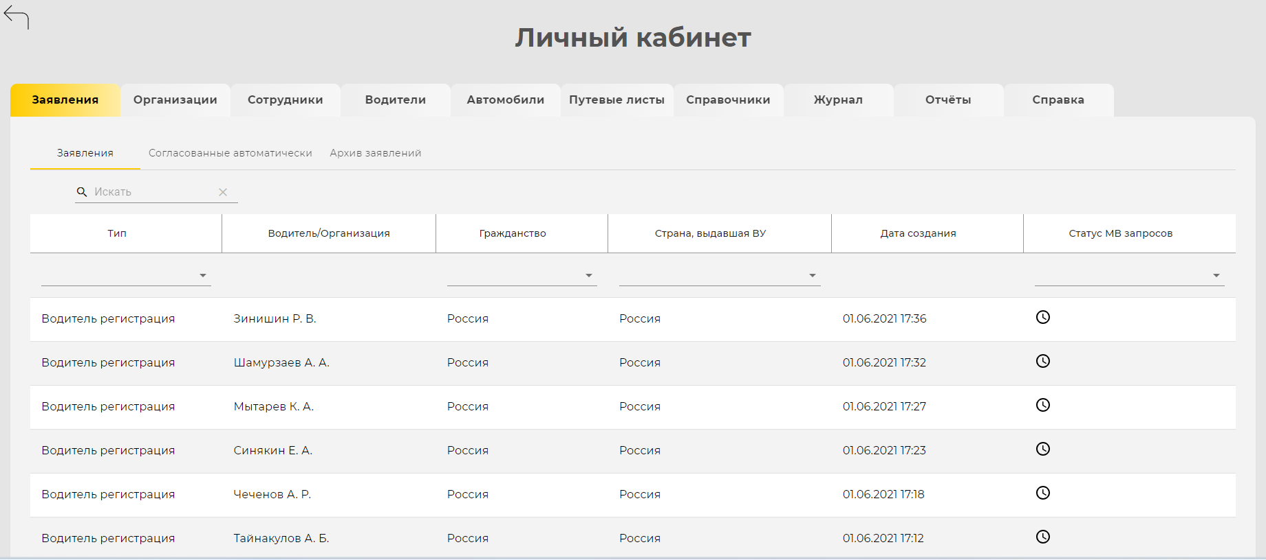
Рисунок 13 – Страница раздела «Заявления», подраздел «Заявления»
Описание навигационного меню Системы приведено в разделе 4.2.3 настоящего Руководства.
Блок поиска и фильтрации включает в себя следующие элементы:
- строка поиска;
- поля фильтрации:
тип: ID для нового водителя, Таксопарк регистрация, Техцентр регистрация, Медцентр регистрация, Таксопарк изменение, Техцентр изменение, Медцентр изменение, ИП-перевозчик создан, Водитель для ИП, Водитель регистрация, Водитель изменение;
гражданство: Россия, Казахстан, Белоруссия, Кыргызстан, Гондурас;
страна, выдавшая ВУ: Россия, Казахстан, Белоруссия, Кыргызстан, Гондурас;
статус МВ запросов: Завершены, В обработке.
Список электронных заявлений включает в себя следующие элементы:
- список объектов, представленный в табличной форме, содержит следующие столбцы:
- тип;
- водитель/организация;
- гражданство;
- страна, выдавшая ВУ;
- дата создания;
- статус МВ запросов;
- кнопки перехода по страницам списка;
- выпадающий список выбора отображения количества объектов на одной странице:
- 10;
- 20;
- 30.
Для сортировки перечня заявлений, находящихся на рассмотрении Оператора подсистемы, по дате формирования в личном кабинете Оператора подсистемы необходимо кликнуть на заголовок графы «Дата создания».
Для занесения водителя в черный список необходимо (см. Рисунок 14):
- открыть карточку заявления;
- нажать кнопку «Отправить на рассмотрение старшему оператору»;
- перейти на подвкладку «Для обработки старшим оператором»;
- нажать кнопку «Отклонить»;
- выбрать причину из справочника;
- нажать чекбокс «Заблокировать»;
- выбрать причину из справочника;
- нажать кнопку «Отклонить».
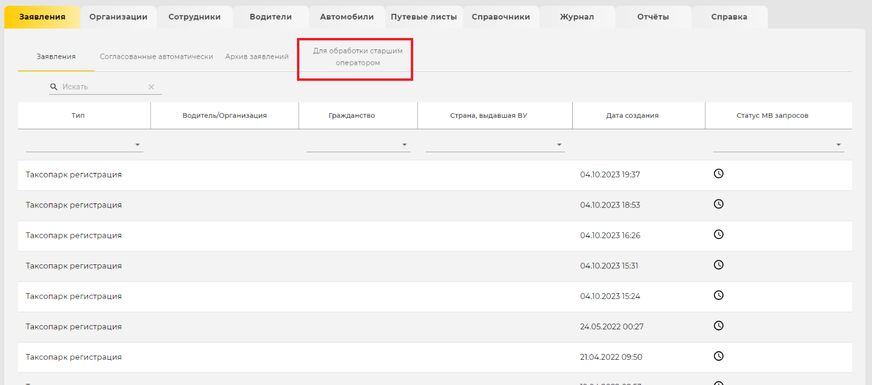
Рисунок 14 – Раздел «Заявления», подвкладка «Для обработки старшим оператором»
Для отображения ответов по межведомственным запросам в карточке заявления на выдачу ID водителя в личном кабинете Оператора подсистемы в части визуального отображения сведений заявления на получение ID водителя, в отношении которых была проведена проверка необходимо открыть любое заявление и просмотреть блок с межведомственными запросами при необходимости прокрутив страницу вниз (см. Рисунок 15).
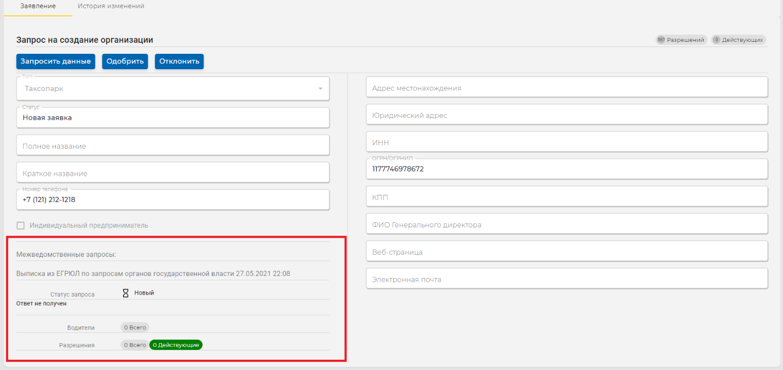
Рисунок 15 – Блок с межведомственными запросами

Подраздел «Согласованные автоматически»
Экранная форма подраздела «Согласованные автоматически» содержит следующие элементы (см. Рисунок 16):
- навигационное меню Системы;
- навигационное меню раздела «Заявления»;
- блок поиска и фильтрации;
- список заявлений.
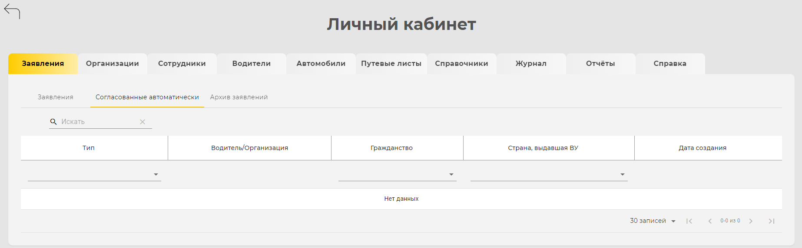
Рисунок 16 – Страница раздела «Заявления», подраздел «Согласованные автоматически»
Описание навигационного меню Системы приведено в разделе 4.2.3 настоящего Руководства.
Блок поиска и фильтрации включает в себя следующие элементы:
- строка поиска;
- поля фильтрации:
тип: ID для нового водителя, Таксопарк регистрация, Техцентр регистрация, Медцентр регистрация, Таксопарк изменение, Техцентр изменение, Медцентр изменение, ИП-перевозчик создан, Водитель для ИП, Водитель регистрация, Водитель изменение;
гражданство: Россия, Казахстан, Белоруссия, Кыргызстан, Гондурас;
страна, выдавшая ВУ: Россия, Казахстан, Белоруссия, Кыргызстан, Гондурас.
Список автоматически согласованных заявлений включает в себя следующие элементы:
- список объектов, представленный в табличной форме, содержит следующие столбцы:
тип;
водитель/организация;
гражданство;
страна, выдавшая ВУ;
дата создания;
- кнопки перехода по страницам списка;
- выпадающий список выбора отображения количества объектов на одной странице:
- 10;
- 20;
- 30.

Подраздел «Архив заявлений»
Экранная форма подраздела «Архив заявлений» содержит следующие элементы (см. Рисунок 17):
- навигационное меню Системы;
- навигационное меню раздела «Заявления»;
- блок поиска и фильтрации;
- список заявлений.
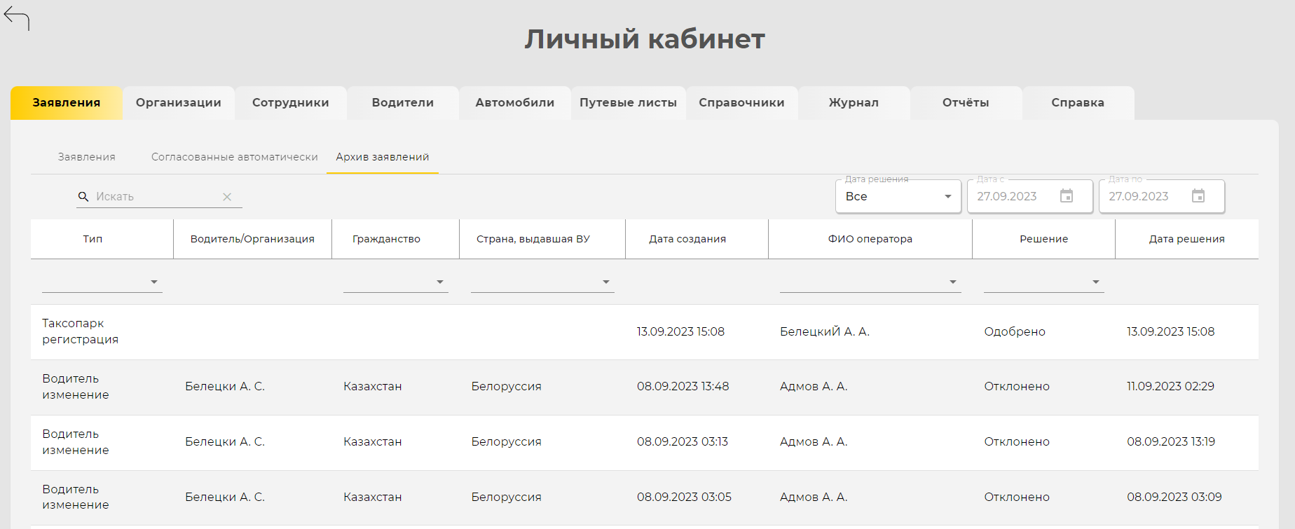
Рисунок 17 – Страница раздела «Заявления», подраздел «Архив заявлений»
Описание навигационного меню Системы приведено в разделе 4.2.3 настоящего Руководства.
Блок поиска и фильтрации включает в себя следующие элементы:
- строка поиска;
- поля фильтрации:
- дата решения: Все, За день, За период;
- дата с (доступно, если в поле «Дата решения» выбрано значение «За период»);
- дата по (доступно, если в поле «Дата решения» выбрано значение «За день» или «За период»);
- тип: ID для нового водителя, Таксопарк регистрация, Техцентр регистрация, Медцентр регистрация, Таксопарк изменение, Техцентр изменение, Медцентр изменение, ИП-перевозчик создан, Водитель для ИП, Водитель регистрация, Водитель изменение;
- гражданство: Россия, Казахстан, Белоруссия, Кыргызстан, Гондурас;
- страна, выдавшая ВУ: Россия, Казахстан, Белоруссия, Кыргызстан, Гондурас;
- ФИО оператора;
- решение: Черновик, Новая, Одобрено, Отклонено.
Список архивных заявлений включает в себя следующие элементы:
- список объектов, представленный в табличной форме, содержит следующие столбцы:
- тип;
- водитель/организация;
- гражданство;
- страна, выдавшая ВУ;
- дата создания;
- ФИО оператора;
- решение;
- дата решения;
- кнопки перехода по страницам списка;
- выпадающий список выбора отображения количества объектов на одной странице:
- 10;
- 20;
- 30.

Раздел «Организации»

Создание организации в Системе
Для создания в Системе новой организации – таксопарка, медицинской организации, центра технического обслуживания, агрегатора услуг такси и др., необходимо нажать на кнопку «Добавить запись». При этом на экране должно появиться окно (оконная форма), представленное на приведённом ниже рисунке (см. Рисунок 18). Далее необходимо ввести данные в соответствующие поля оконной формы.
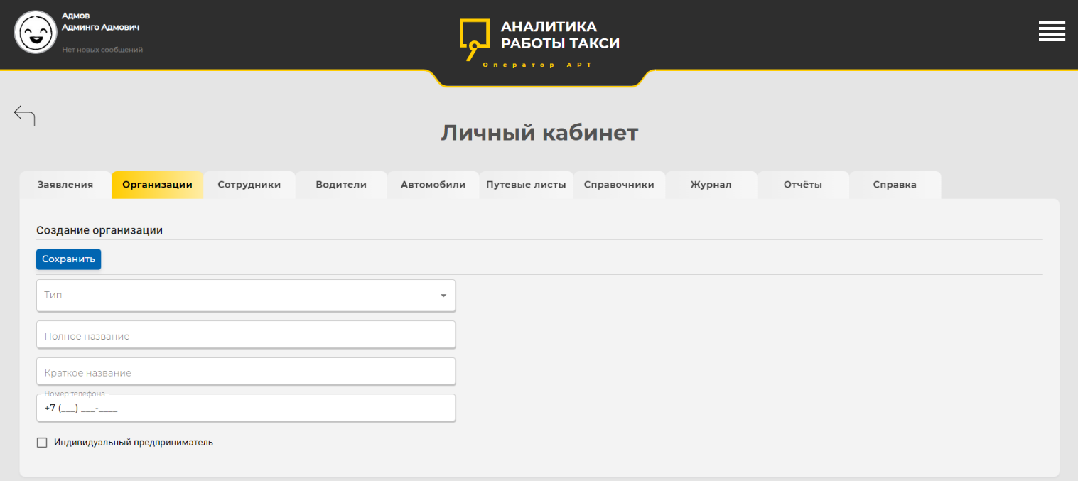
Рисунок 18 – Добавление в Систему новой организации

При указании типа организации раскрываются дополнительные наборы полей для заполнения.
Для выхода без сохранения введённой информации необходимо нажать на кнопку «Вернуться».
Для сохранения введённой информации необходимо нажать на кнопку «Сохранить».
При добавлении таксопарков, индивидуальных водителей, центров технического обслуживания и медицинских организаций, агрегаторов услуг такси в экранной форме раскрываются следующие дополнительные поля, представленные на приведённых ниже рисунках (см. Рисунок 19, Рисунок 20, Рисунок 21, Рисунок 22).
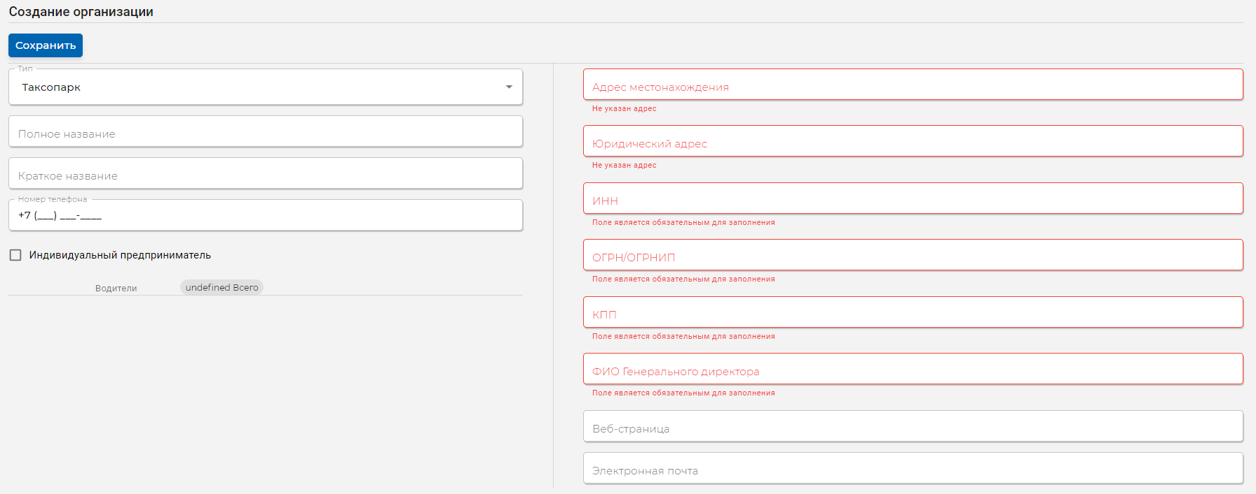
Рисунок 19 – Дополнительные поля для таксопарка

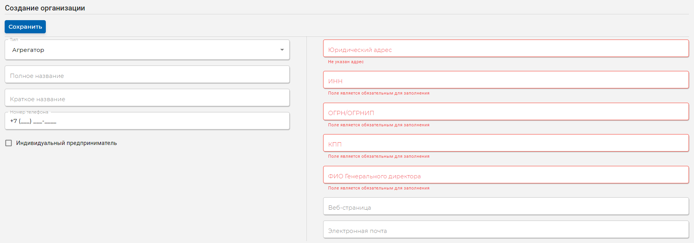
Рисунок 20 – Дополнительные поля для агрегатора услуг такси

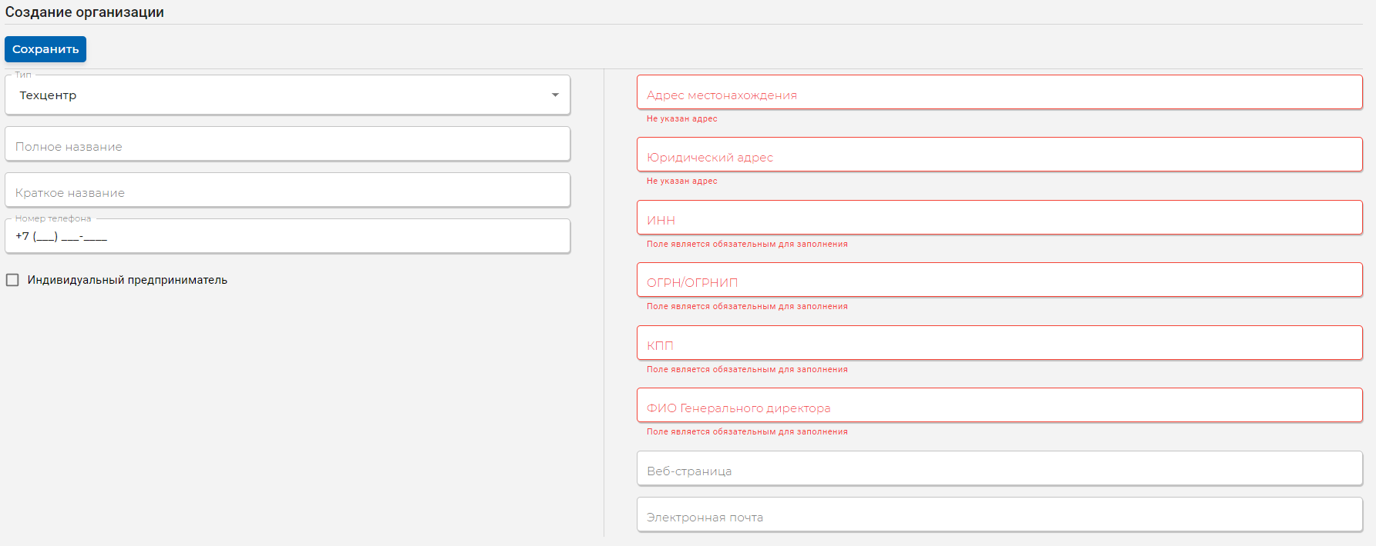
Рисунок 21 – Дополнительные поля для Техцентра

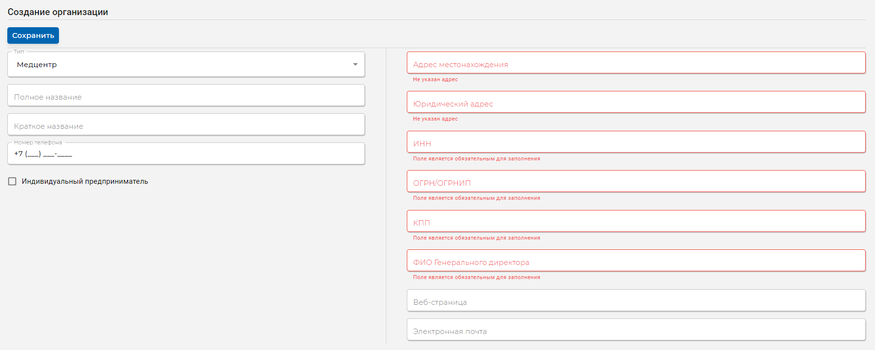
Рисунок 22 – Дополнительные поля для Медцентра
Если какое-либо из полей оконной формы заполнено некорректно, при попытке выхода из этого поля Система выдаст уведомление об ошибочном значении (см. Рисунок 23):
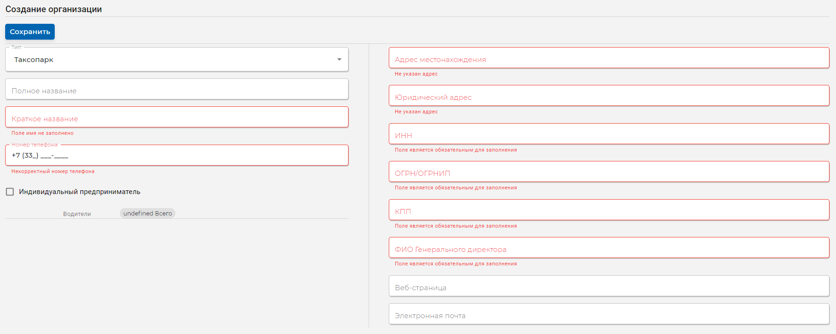
Рисунок 23 – Пример уведомления об ошибке при заполнении поля

Только после корректного заполнения всех полей оконной формы анкеты появляется возможность ее сохранения введённой информации. На приведённом ниже рисунке показан пример корректного заполнения оконной формы при создании организации (см. Рисунок 24).
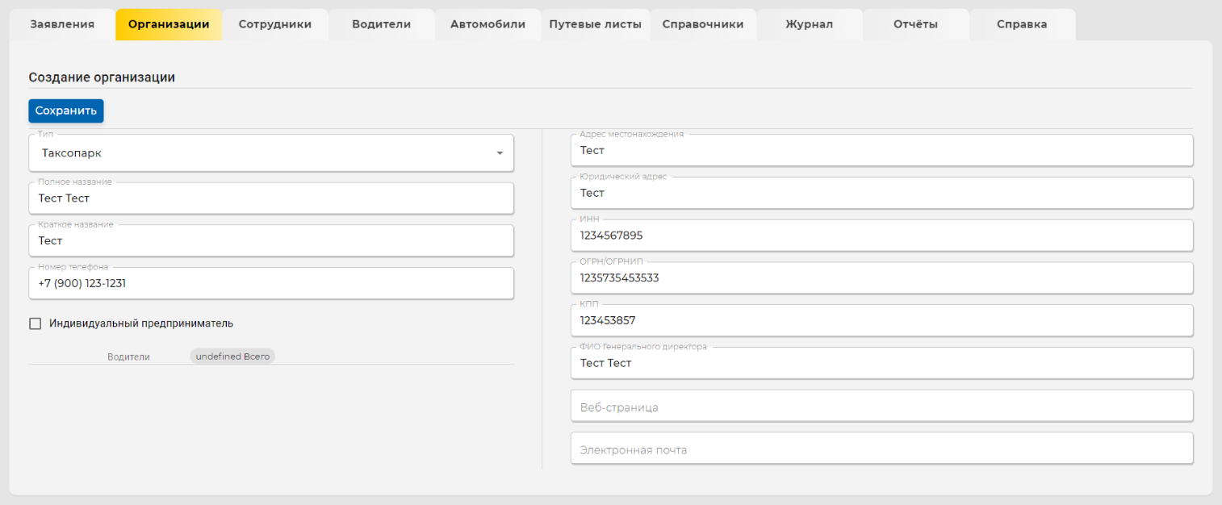
Рисунок 24 – Пример корректного заполнения полей оконной формы

Для сохранения введённой информации необходимо нажать на кнопку «Сохранить» (в правом верхнем углу оконной формы). В случае успешного сохранения, в строке в верхней части оконной формы отображается сообщение «Добавлена новая организация» (см. Рисунок 25).
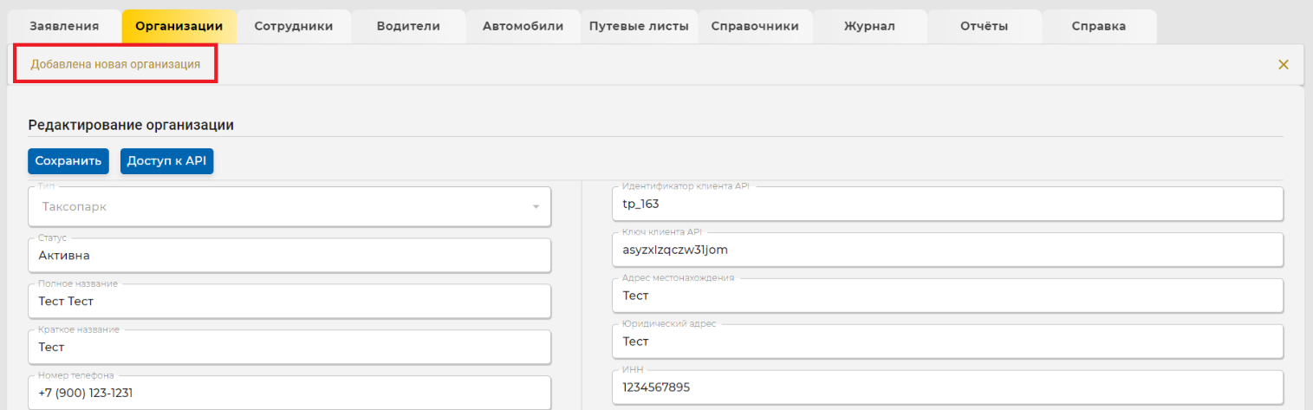
Рисунок 25 – Сообщение об успешном сохранении при добавлении организации

В случае успешного добавления в Систему организация должна отображаться в списке организаций в самой верхней позиции (см. Рисунок 26).
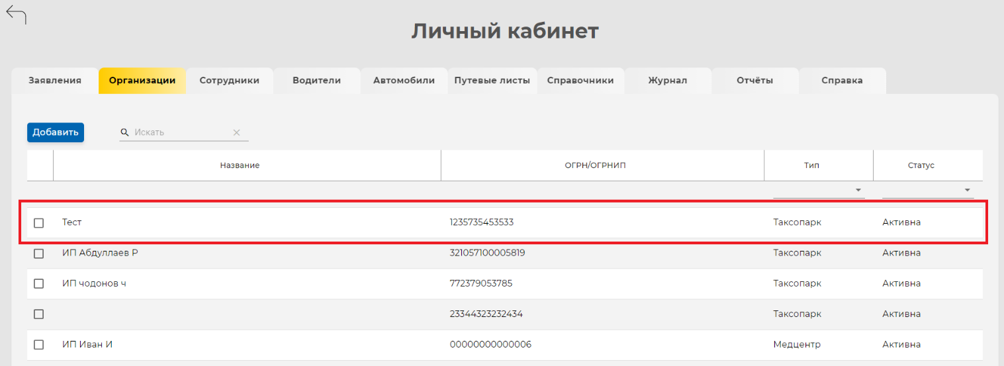
Рисунок 26 – Отображение добавленной организации в списке

Раздел «Сотрудники»
При переходе по вкладке в раздел «Сотрудники» на экране отображается окно, представленное на приведённом ниже рисунке (см. Рисунок 27).
В данной экранной форме Оператору предоставляются следующие возможности: поиска, просмотра, редактирования информации по сотрудникам организаций, аккредитованных в Системе.
Блок поиска и фильтрации включает в себя следующие элементы:
- строка поиска;
- поля фильтрации:
- организация;
- позиция: Оператор, Оператор ЦОДД, Контролёр ТС, Медик;
- статус: Новый, Активен, Неактивен.
Экранная форма раздела «Сотрудники» в себя следующие элементы:
- список объектов, представленный в табличной форме, содержит следующие столбцы:
- телефон;
- ФИО;
- Email;
- организация;
- позиция;
- статус;
- кнопки перехода по страницам списка;
- выпадающий список выбора отображения количества объектов на одной странице:
- 10;
- 20;
- 30.

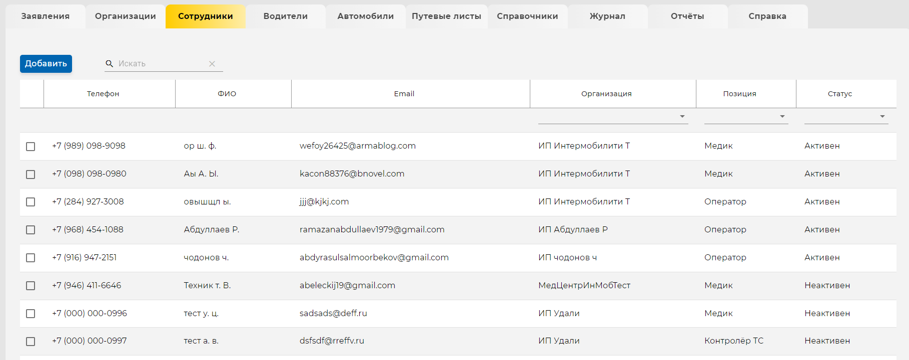
Рисунок 27 – Страница списка сотрудников
Для удаления записей необходимо выделить строки записей и нажать кнопки «Удалить записи» (см. Рисунок 28).
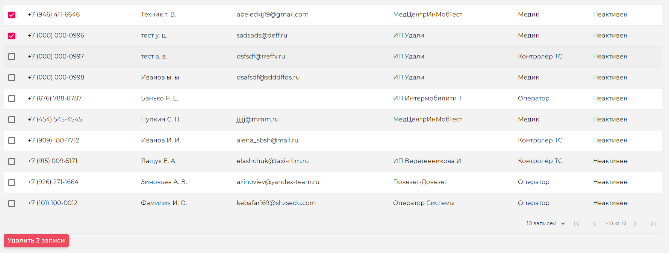
Рисунок 28 – Выделение записей для удаления
Для поиска карточки Оператора подсистемы и Оператора ЦОДД по совпадению введенного текста с текстом в поле с фамилией оператора в личном кабинете Оператора подсистемы и Оператора ЦОДД в поле «Искать» необходимо ввести значение фамилии существующего в Системе Пользователя.

Создание нового сотрудника
Для создания в Системе нового сотрудника какой-либо организации необходимо нажать на кнопку «Добавить запись». При этом на экране должно появиться окно, представленное на приведённом ниже рисунке (см. Рисунок 29).
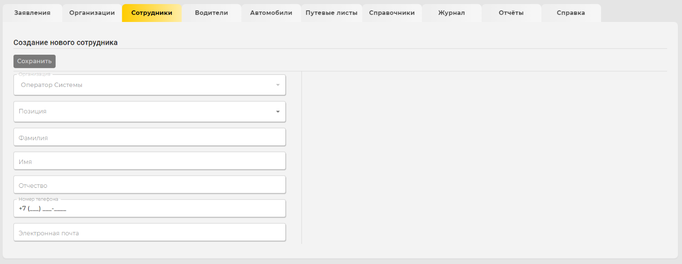
Рисунок 29 – Добавление нового сотрудника. Первоначальный вид

В качестве адреса электронной почты сотрудника необходимо вводить действующий уникальный (в рамках Системы) адрес электронной почты. На этот адрес Система присылает пароль для учётной записи. Если адрес электронной почты указан некорректно, после сохранения «профиля сотрудника» необходимо сбросить пароль. Новый пароль будет отправлен на корректный адрес электронной почты.
Далее описываются различные типы сотрудников организаций (см. п. 4.2.7.2, 4.2.7.3).

Оператор
Дополнительные поля для добавления оператора организации представлены на приведённом ниже рисунке (см. Рисунок 30):
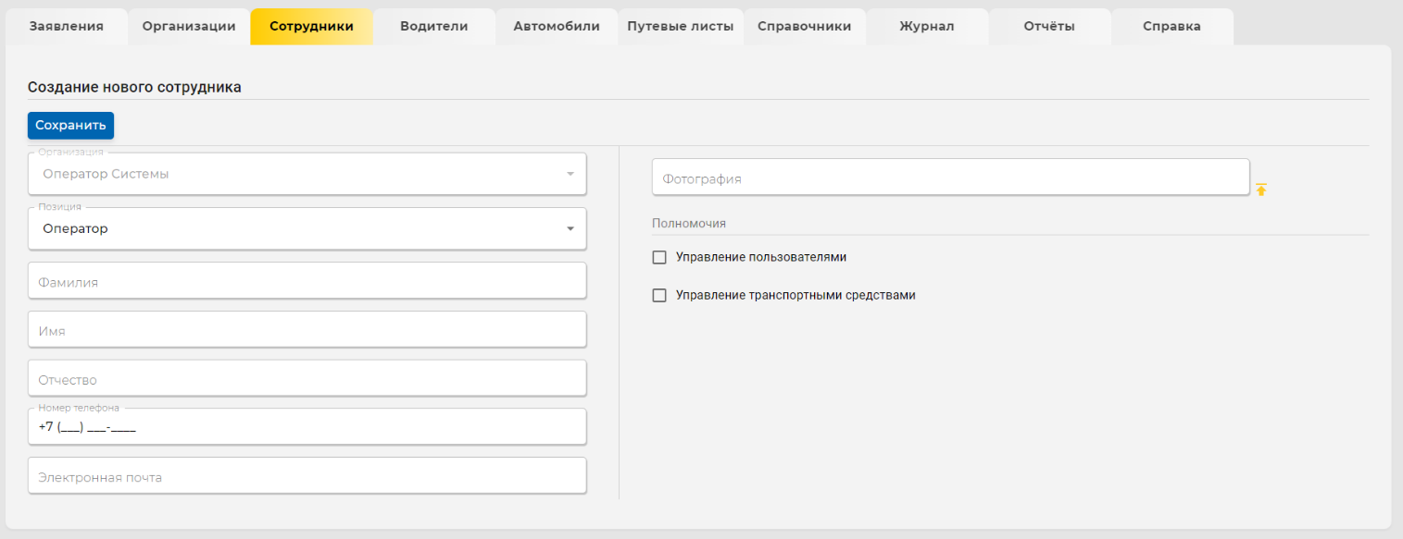
Рисунок 30 – Дополнительные поля при добавлении Оператора организации
Оператор организации имеет следующие полномочия:
- управление Пользователями: создание, редактирование, просмотр и удаление информации по сотрудникам организации;
- выдача (создание) путевых листов;
- управление транспортными средствами: ввод, просмотр, редактирование и удаление информации по транспортным средства организации (таксомоторам).

Оператор ЦОДД
Дополнительных полей для добавления оператора ЦОДД нет, необходимо заполнить поля на приведённом ниже рисунке (см. Рисунок 54):
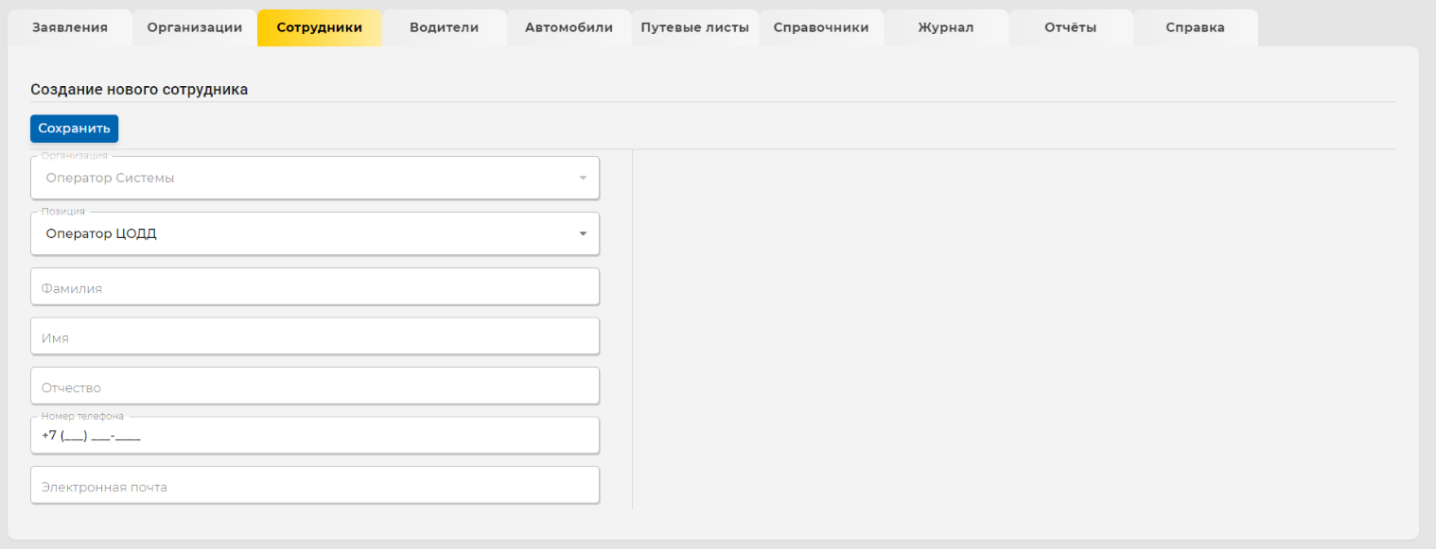
Рисунок 31 – Дополнительные поля при добавлении Оператора ЦОДД

После успешного сохранения появляется возможность редактирования данных, появляется кнопка сброса пароля, кнопка сохранения изменений (см. Рисунок 36).
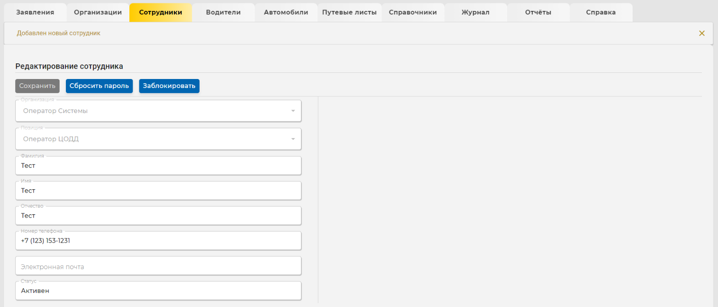
Рисунок 32 – Успешное сохранение сотрудника организации

Технический специалист организации
Дополнительные поля при создании (добавлении) технического специалиста организации показаны на приведённом ниже рисунке (Рисунок 33). При создании записи технического специалиста необходимо заполнить дополнительные поля в экранной форме: паспортные данные («1» на рисунке), полномочия - только выдача путевых листов или дополнительная возможность редактирования списка автомобилей («2» на рисунке).

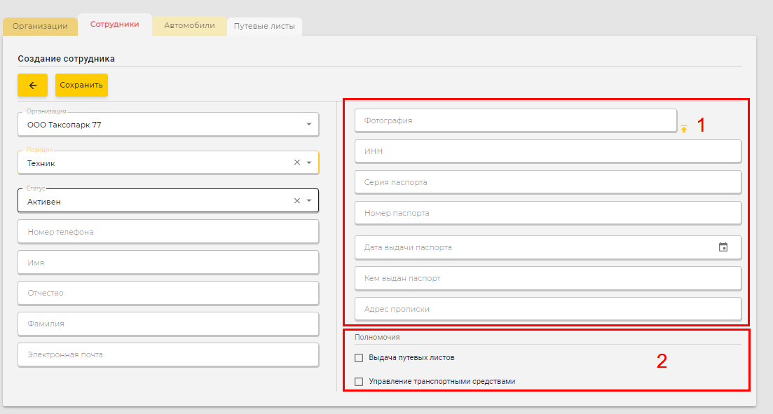
Рисунок 33 – Дополнительные поля при добавлении технического специалиста

Медицинский работник организации
Дополнительные поля при создании (добавлении) медицинского работника организации показаны на приведённом ниже рисунке (Рисунок 34). При создании записи медицинского работника необходимо заполнить дополнительные поля в экранной форме: паспортные данные и полномочия - выдача путевых листов.
Для медика необходимо дополнительно заполнить паспортные данные и уточнить его полномочия – выдача путевых листов. Если не поставить «галочку» в поле выбора – функционал будет сотруднику не доступен.

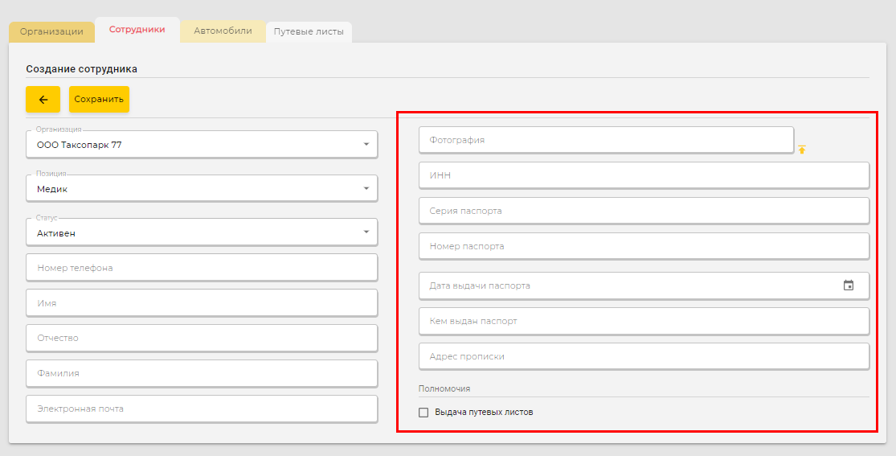
Рисунок 34 – Дополнительные поля для медицинского работника организации

Водитель организации
Дополнительные поля при создании (добавлении) водителя организации показаны на приведённом ниже рисунке (Рисунок 35). При успешном добавлении водителя (в случае корректного заполнения полей) в окне должно появиться сообщение, показанное на приведённом ниже рисунке (Рисунок 36).
Вновь добавленный сотрудник – водитель организации - будет отображаться в самой верхней позиции в списке сотрудников.
Для возврата в список сотрудников необходимо нажать на кнопку «Возврат без изменений» (кнопка «2» на рисунке).
После успешного сохранения появляется возможность редактирования данных, (кнопки «3» и «4» на рисунке), появляется кнопка сброса пароля («3»), кнопка сохранения изменений («4»).

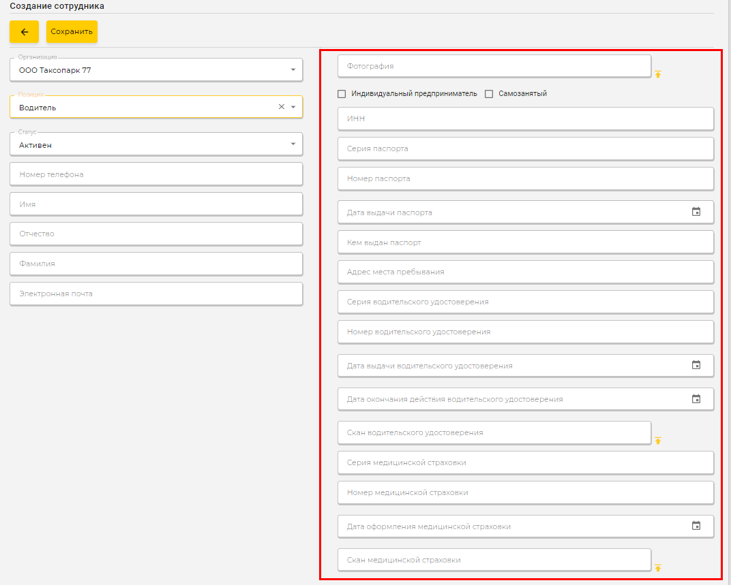
Рисунок 35 – Дополнительные поля при вводе данных водителя организации

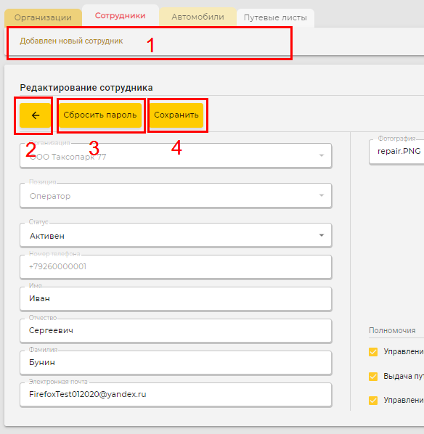
Рисунок 36 – Успешное сохранение сотрудника организации

Раздел «Водители»
Экранная форма раздела «Водители» содержит следующие элементы (см. Рисунок 37):
- навигационное меню Системы;
- блок поиска и фильтрации;
- список водителей.
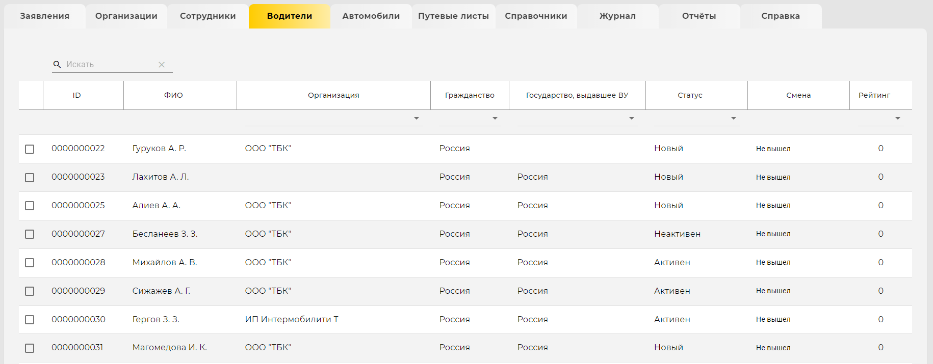
Рисунок 37 – Страница раздела «Водители»
Описание навигационного меню Системы приведено в разделе 4.2.3 настоящего Руководства.
Блок поиска и фильтрации включает в себя следующие элементы:
- строка поиска;
- поля фильтрации:
организация: ID для нового водителя, Таксопарк регистрация, Техцентр регистрация, Медцентр регистрация, Таксопарк изменение, Техцентр изменение, Медцентр изменение, ИП-перевозчик создан, Водитель для ИП, Водитель регистрация, Водитель изменение;
гражданство: Россия, Казахстан, Белоруссия, Кыргызстан, Гондурас;
государство, выдавшее ВУ: Россия, Казахстан, Белоруссия, Кыргызстан, Гондурас;
статус: Новый, Активен, Неактивен;
рейтинг: 0, 1, 2, 3, 4, 5.
Список водителей включает в себя следующие элементы:
- список объектов, представленный в табличной форме, содержит следующие столбцы:
ID;
ФИО;
организация;
гражданство;
государство, выдавшее ВУ;
статус;
смена;
рейтинг.
- кнопки перехода по страницам списка;
- выпадающий список выбора отображения количества объектов на одной странице:
10;
20;
30.
При нажатии на строку записи водителя, происходит переход на страницу редактирования записи водителя (см. Рисунок 38).
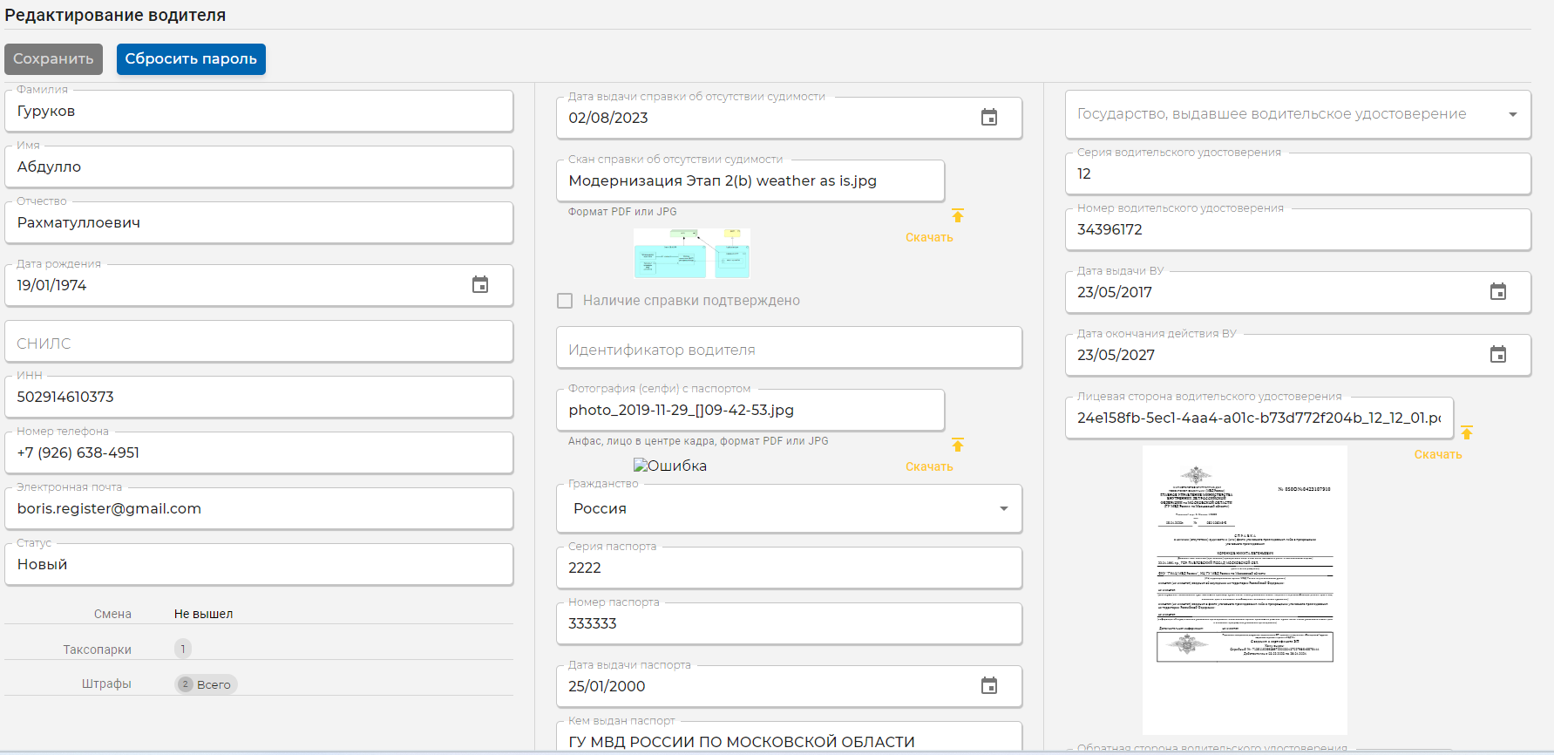
Рисунок 38 – Страница редактирования записи водителя
При переходе в карточку водителя со статусом «Неактивен», отображаются сведения о блокировке водителя.
Для Пользователей в роли «Оператор АРТ» отображаются следующие сведения:
дата блокировки;
причина блокировки;
оператор, осуществивший блокировку.
Для остальных пользователей (Водитель, Оператор ЦОДД, Оператор таксопарка), имеющих доступ к карточке водителя отображаются следующие сведения (см. Рисунок 39):
дата блокировки;
причина блокировки.
После разблокировки профиля сведения о прошлой блокировке больше не должны отображаться.
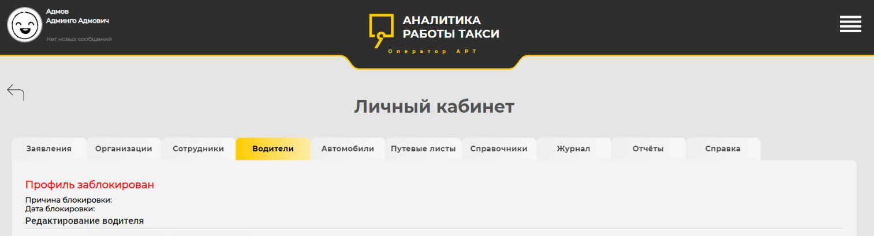
Рисунок 39 – Сведения о блокировке водителя в его профиле
На странице редактирования карточки водителя отображается файл справки о несудимости. Оператор АРТ имеет возможность (по аналогии с другими полями для загрузки файлов) открыть файл в оригинальном размере в отдельной вкладке и скачать файл. Рядом с полем отображается чек-бокс с текстом «Наличие справки подтверждено» (только если в поле файла справки загружен файл) (см. Рисунок 40).
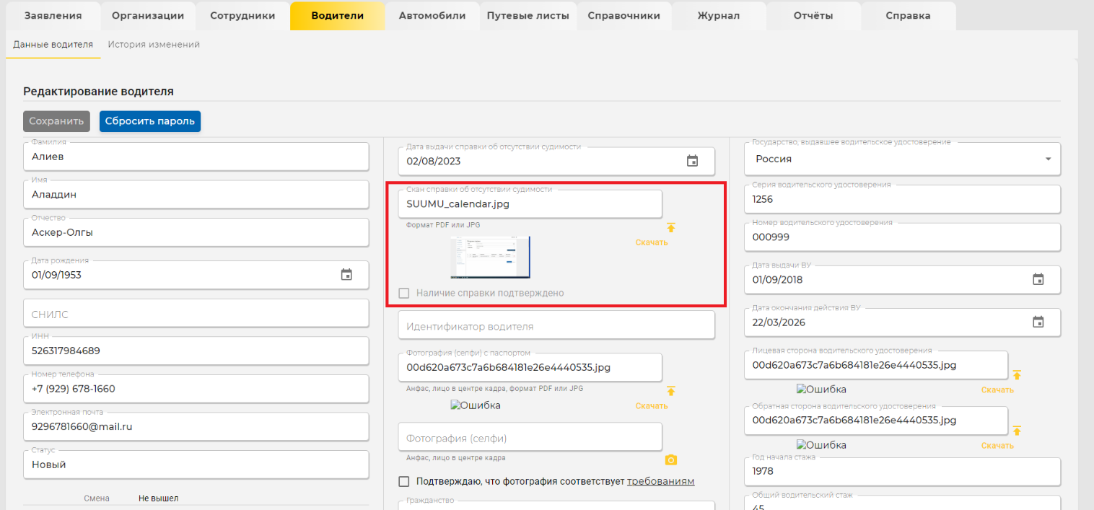
Рисунок 40 – Отображение файла справки о несудимости
На главной странице «Водители» в заявке водителя отображается информация о патенте, о прохождении дактилоскопии и медосмотре в столбцах «Патент», «Медосмотр пройден», «Дактилоскопия пройдена» (см. Рисунок 41).
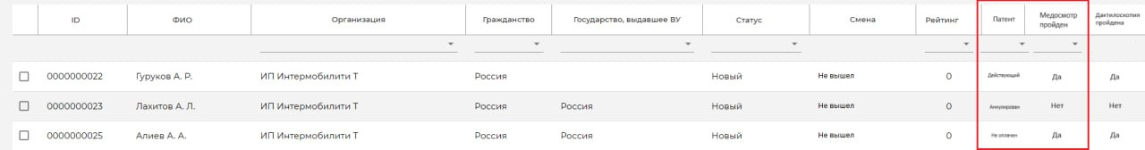
Рисунок 41 – Информация о патенте, о прохождении дактилоскопии и медосмотре

Оператору АРТ представлена возможность сортировки и выборки водителей с нарушениями в части патента. Для этого необходимо перейти на вкладку «Водители», в столбце «Патент» в фильтре выбрать значение «Патента нет».
Для регулярной проверки статуса патента (раз в месяц) и прохождения медосмотра (раз в год) оператору АРТ необходимо перейти в карточку водителя (иностранного гражданина, кроме стран ЕАЭС), в которой будет отображаться дата последнего платежа по патенту и дата прохождения медосмотра (см. Рисунок 42).
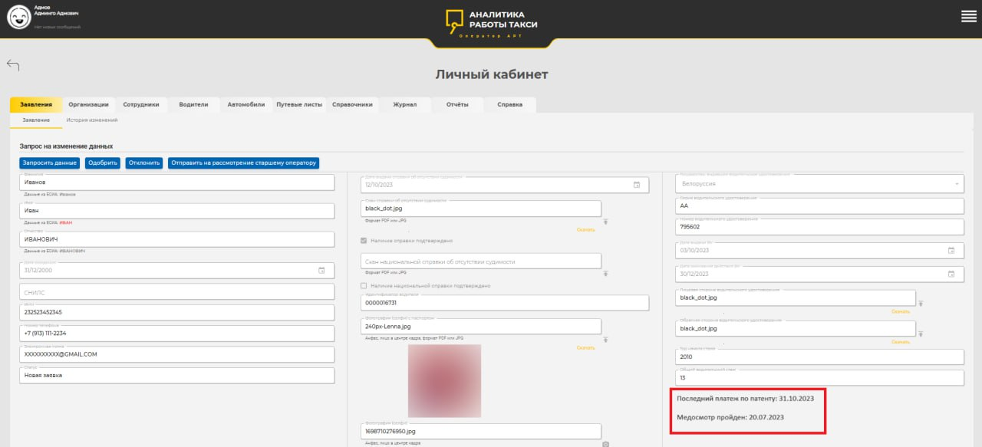
Рисунок 42 – Дата последнего платежа по патенту и дата прохождения медосмотра
На странице редактирования карточки водителя отображается дополнительно поле для загрузки водителем национальной справки об отсутствии судимости (дополнительно к справке из РФ). Оператор АРТ может установить чекбокс «Наличие национальной справки подтверждено» (см. Рисунок 43).
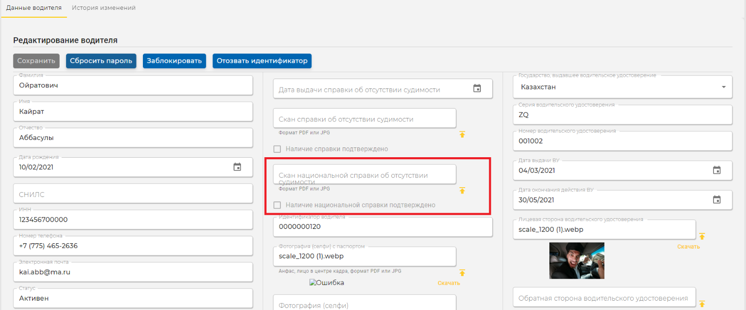
Рисунок 43 – Дополнительно поле для загрузки водителем национальной справки об отсутствии судимости
Система обеспечивает отслеживание уникальности связки параметров [Серия ВУ] + [Номер ВУ]. Допускается наличие нескольких Пользователей с одинаковой серией ВУ и нескольких Пользователей с одинаковым номером ВУ. Уникальной считается именно связка двух параметров [Серия ВУ] + [Номер ВУ]. Если в Системе уже есть водитель с аналогичными значениями [Серия ВУ] + [Номер ВУ], Система отображает ошибку: «Водитель с такими серией и номером ВУ уже существует» (см. Рисунок 44).
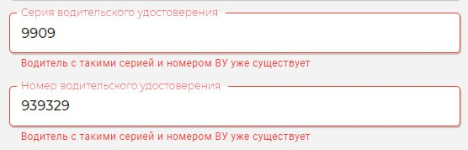
Рисунок 44 – Ошибка с текстом «Водитель с такими серией и номером ВУ уже существует»

В карточке водителя страны, выдавшей водительское удостоверение, оператору АРТ представлена возможность выбрать страну из закрытого списка (см. Рисунок 45).
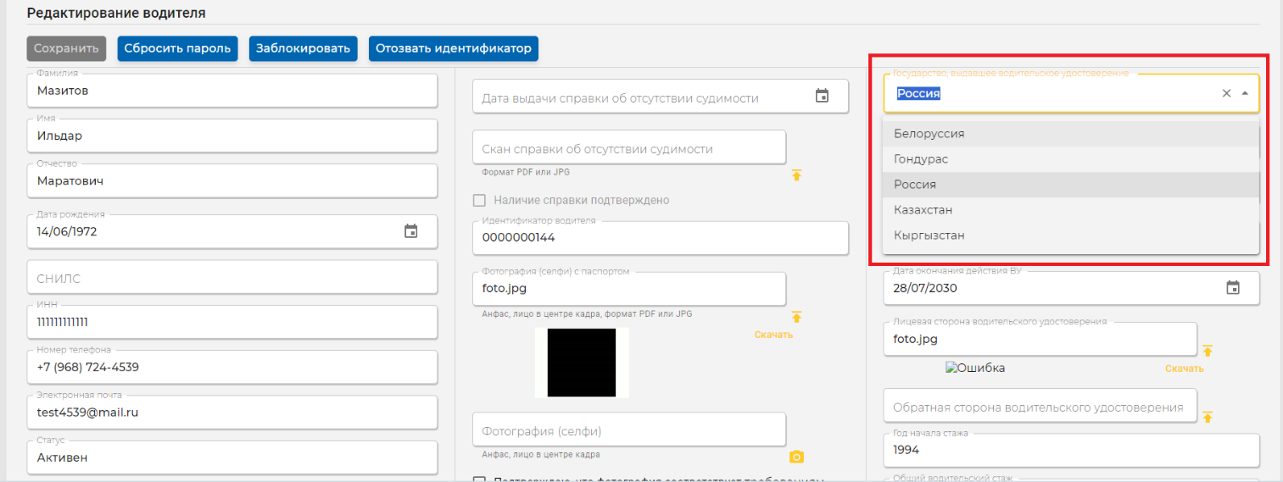
Рисунок 45 – Функция выбора в карточке водителя страны, выдавшей водительское удостоверение, из закрытого списка
При клике на поле ВУ под этим полем выводится подсказка с текстом, сообщающим правильный вариант заполнения, соответствующий маске (см. Рисунок 46):
- подсказка для поля с серией ВУ: «Введите серию. Например: AA, АА12, 1234»;
- подсказка подсказки для поля с номером ВУ: «Введите номер. Например: 123456, 1234567, 123456789».
Система обеспечивает автозамену прописных (маленьких) букв на заглавные (большие).
Система обеспечивает применение масок ввода к полям «Серия ВУ» и «Номер ВУ» в зависимости от выбранного значения в поле «Государство, выдавшее ВУ». Если поле заполнено не в соответствии с маской, поле и текст подсказки подсвечиваются красным цветом.
Если обязательное поле не заполнено, отображается ошибка с текстом «Поле является обязательным для заполнения». Поле подсвечивается красным цветом.
Маски ВУ установлены в соответствии с таблицей 6.
Таблица 6 – Маски ВУ
Легенда
А - буквы
БЕЛАРУСЬ |  | КЫРГЫЗСТАН |  | КАЗАХСТАН |  | РОССИЯ
Серия | Номер | Серия | Номер | Серия | Номер | Серия | Номер
9АА | 123456 | АА | 123456789 | АА | 123456 | 1234 | 123456
АА | 1234567 | ААА123456 | АА1234567 |  | 1234567 | 12AA | 12345
AAA |  | 12AA | 123456 |  |  | AA

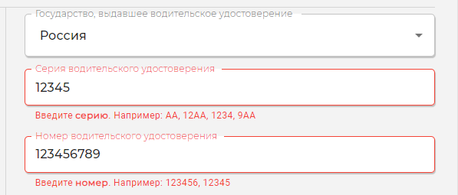
Рисунок 46 – Маски ввода
На подвкладке «История изменений» отображаются (см. Рисунок 47):
- события, происходившие с карточкой данного водителя – Заявка создана, Заявка одобрена, Заявка отклонена, Изменение профиля водителя;
- дата события, Роль пользователя-инициатора события, ФИО пользователя-инициатора события, Информация по событию. Для роли «Водитель» и «Оператор таксопарка» ФИО пользователя-инициатора события не должно отображаться.
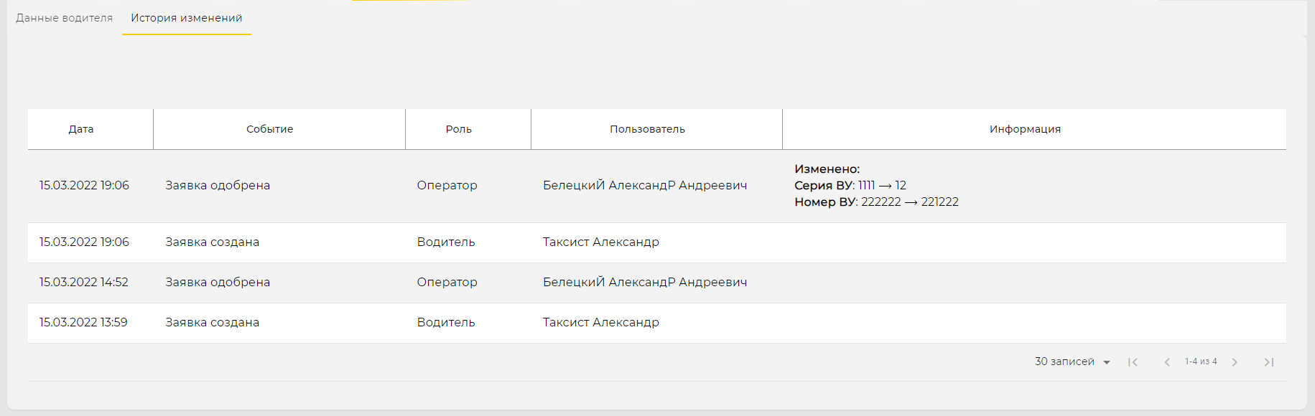
Рисунок 47 – Подвкладка «История изменений»
Для отображения гиперссылки на карточку связанного таксопарка в карточке водителя в личном кабинете Оператора подсистемы и личном кабинете Оператора ЦОДД необходимо в карточке водителя нажать на кнопку цифрового значения в строке «Таксопарки» и кликнуть на ссылку на карточку таксопарка (см. Рисунок 48).
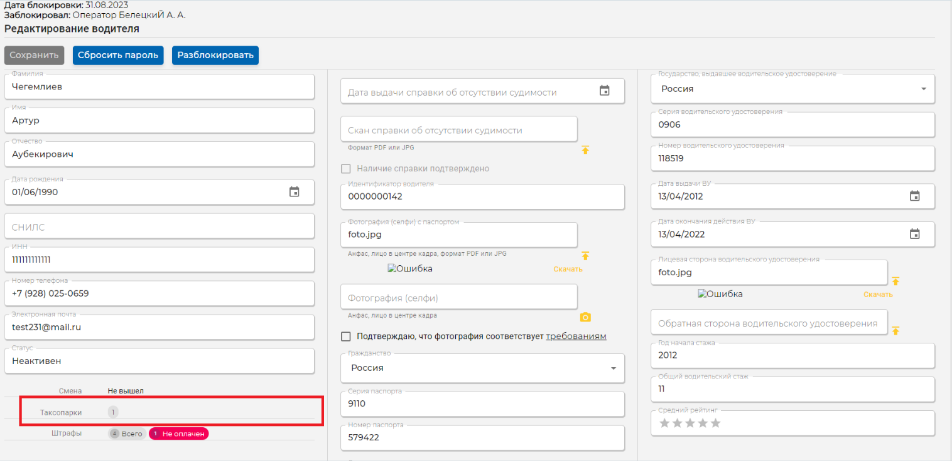
Рисунок 48 – Отображения гиперссылки на карточку связанного таксопарка в карточке водителя
В карточке водителя представлена возможность ручного ввода и последующего отображения в карточке водителя сведений об уникальном идентификаторе водительского удостоверения в случае его наличия в карточке водителя. После заполнения полей «Серия водительского удостоверении» и «Номер водительского удостоверения» значениями, которые в Системе уже зарегистрированы, отображается ошибка с текстом «Водитель с такими серией и номером ВУ уже существует» (см. Рисунок 49).
Рисунок 49 – Ошибка с текстом «Водитель с такими серией и номером ВУ уже существует»
Представлена возможность фильтрации водителей по степени прогресса в системе дистанционного обучения в личном кабинете Оператора подсистемы и личном кабинете Оператора ЦОДД, личном кабинете Оператора таксопарка (см. Рисунок 50).
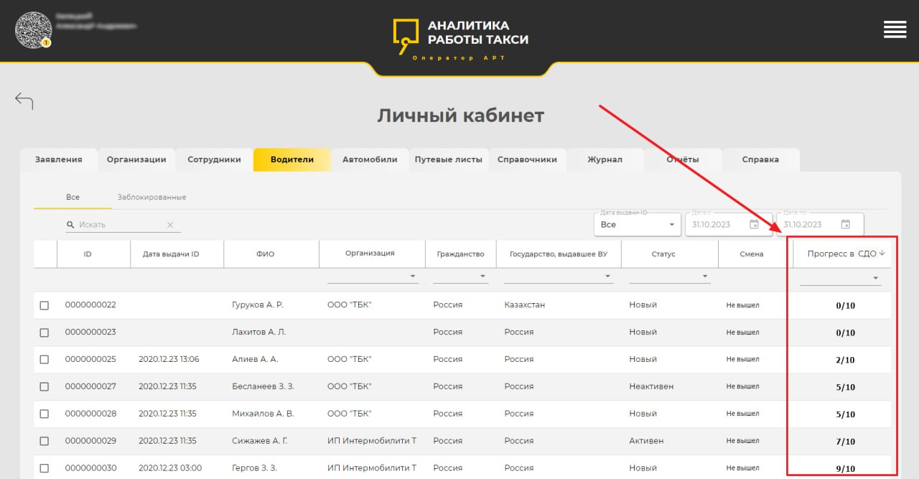
Рисунок 50 – Фильтрация водителей по степени прогресса в системе дистанционного обучения

Раздел «Нарушители»
Экранная форма раздела «Нарушители» содержит следующие элементы (см. Рисунок 51):
- навигационное меню Системы;
- блок поиска и фильтрации;
- список нарушителей.
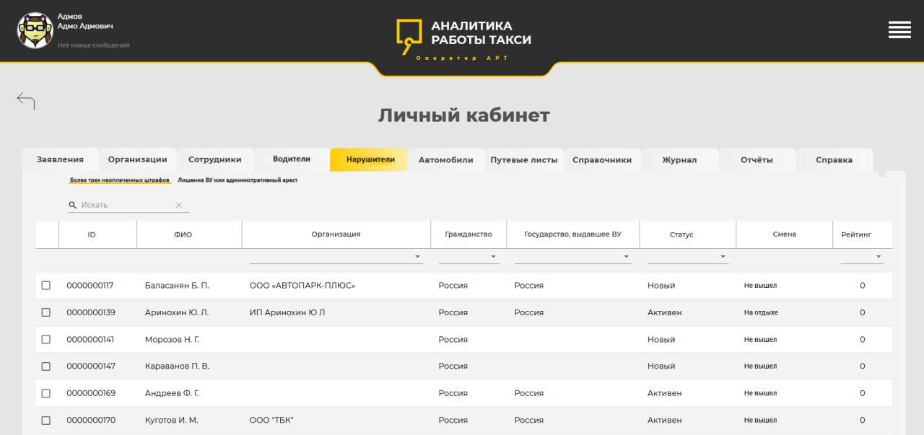
Рисунок 51 – Страница раздела «Нарушители»
Описание навигационного меню Системы приведено в разделе 4.2.3 настоящего Руководства.
Блок поиска и фильтрации включает в себя следующие элементы:
- строка поиска;
- поля фильтрации:
- организация: ID для нового водителя, Таксопарк регистрация, Техцентр регистрация, Медцентр регистрация, Таксопарк изменение, Техцентр изменение, Медцентр изменение, ИП-перевозчик создан, Водитель для ИП, Водитель регистрация, Водитель изменение;
- гражданство: Россия, Казахстан, Белоруссия, Кыргызстан, Гондурас;
- государство, выдавшее ВУ: Россия, Казахстан, Белоруссия, Кыргызстан, Гондурас;
- статус: Новый, Активен, Неактивен;
- рейтинг: 0, 1, 2, 3, 4, 5.
Список нарушителей включает в себя следующие элементы:
- список объектов, представленный в табличной форме, содержит следующие столбцы:
- ID;
- ФИО;
- организация;
- гражданство;
- государство, выдавшее ВУ;
- статус;
- смена;
- рейтинг.
- кнопки перехода по страницам списка;
- выпадающий список выбора отображения количества объектов на одной странице:
- 10;
- 20;
- 30.
Для блокировки водителей при наличии более 3 неоплаченных административных штрафов необходимо на вкладке «Нарушители», подвкладке «Более трех неоплаченных штрафов» перейти в карточку водителя, нажать кнопку «Заблокировать», выбрать в справочнике причину блокировки «Более трех неоплаченных штрафов» и нажать кнопку «Заблокировать» (см. Рисунок 52).
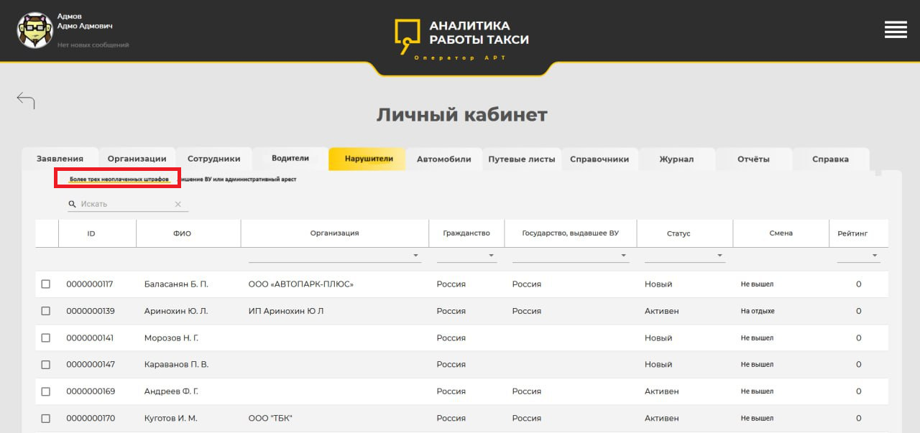
Рисунок 52 – Вкладка «Нарушители», подвкладка «Более трех неоплаченных штрафов»

Для блокировки водителей при наличии факта лишения водительских прав или ареста за нарушение ПДД более одного раза в год необходимо на вкладке «Нарушители», подвкладке «Лишение ВУ или административный арест» перейти в карточку водителя, нажать кнопку «Заблокировать», выбрать в справочнике причину блокировки «Более трех неоплаченных штрафов» и нажать кнопку «Заблокировать» (см. Рисунок 53).
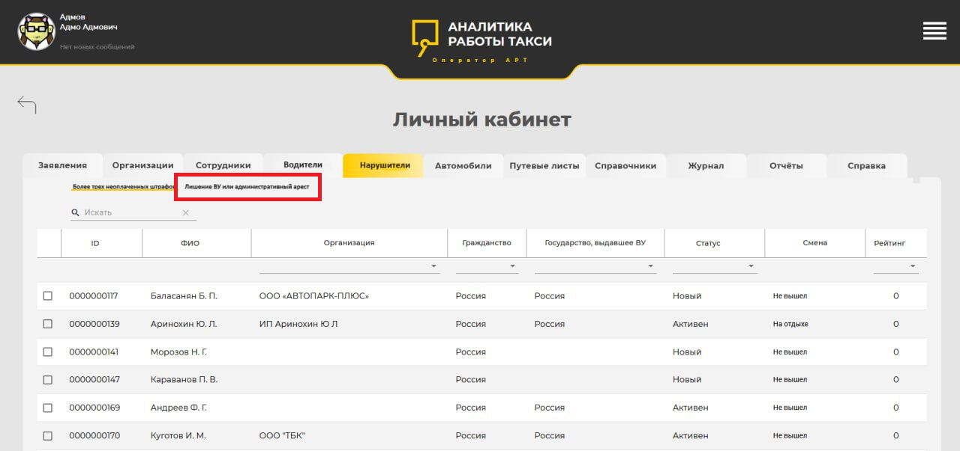
Рисунок 53 – Вкладка «Нарушители», подвкладка «Лишение ВУ или административный арест»

Раздел «Автомобили»
При переходе на вкладку «Автомобили» отображается список всех автомобилей в Системе по всем компаниям (см. Рисунок 54).
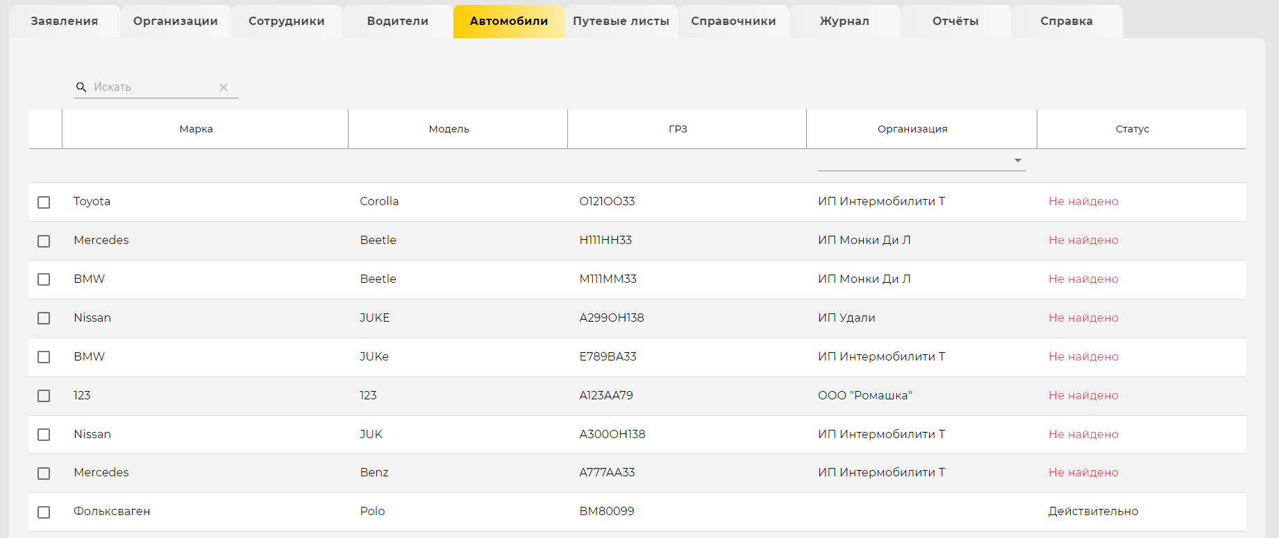
Рисунок 54 – Внешний вид списка автомобилей в Системе

Для удаления записей необходимо выделить строки записей и нажать кнопки «Удалить записи» (см. Рисунок 55).
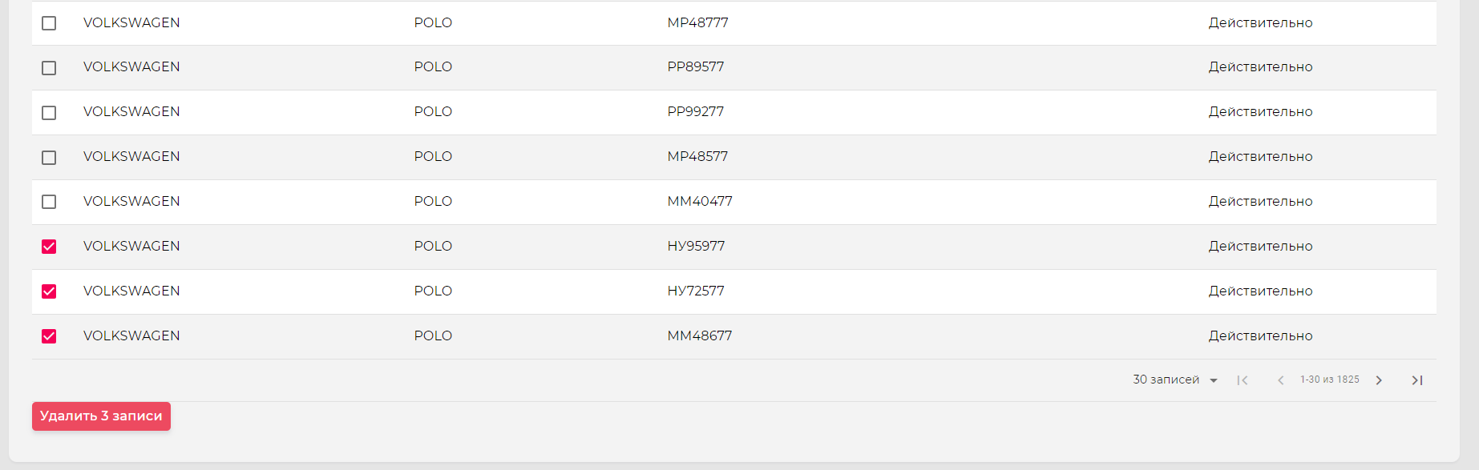
Рисунок 55 – Удаление автомобилей

При нажатии на кнопку «Удалить записи» появляется окно с подтверждением действия.
Для подтверждения удаления необходимо нажать на кнопку «Ок» (см. Рисунок 56).
Для отказа от удаления выбранных позиций и выхода необходимо нажать на кнопку «Отмена». При этом окно удаления будет закрыто без изменений.
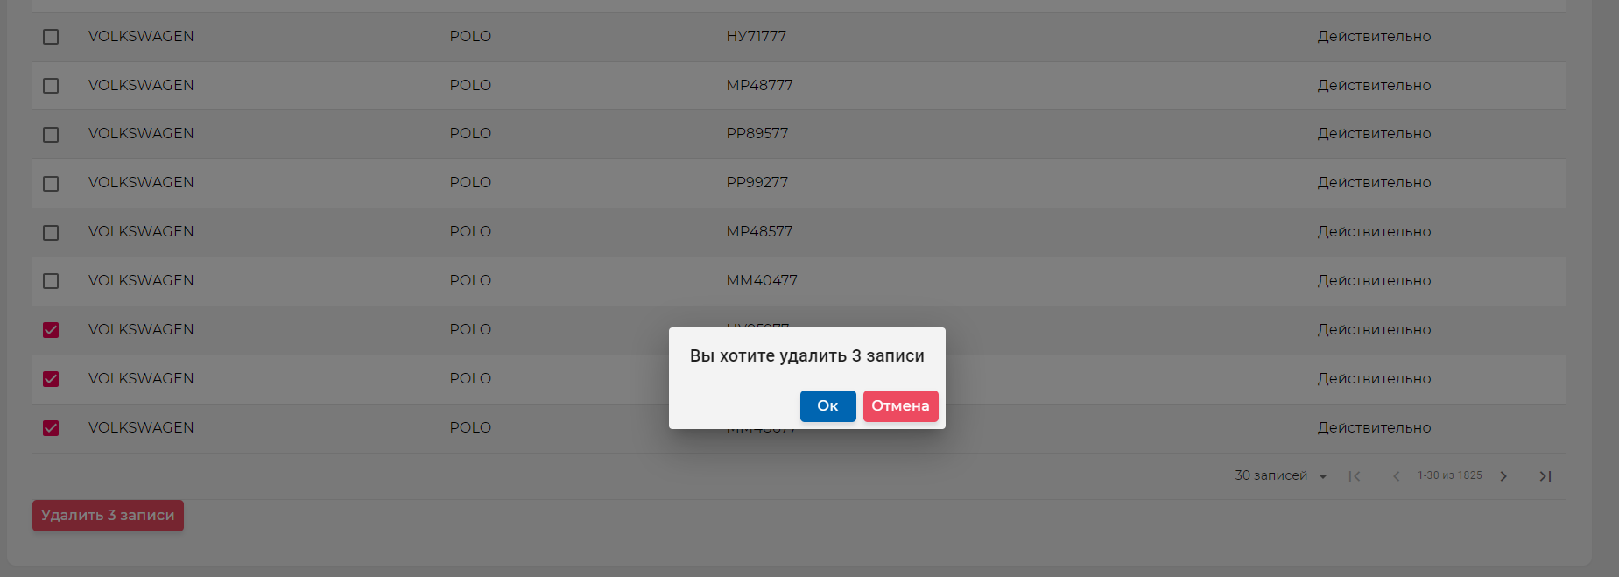
Рисунок 56 – Подтверждение удаления автомобилей

Для редактирования информации по выбранному автомобилю необходимо нажать на соответствующую строку и отобразится окно редактирования информации об автомобилях, в котором представлен следующий функционал (см. Рисунок 57):
- выход из режима редактирования без сохранения изменений;
- сохранение изменений;
- изменение организации, владеющей конкретным автомобилем (таксомотором). Доступно только Пользователям с ролью «Оператор АРТ».
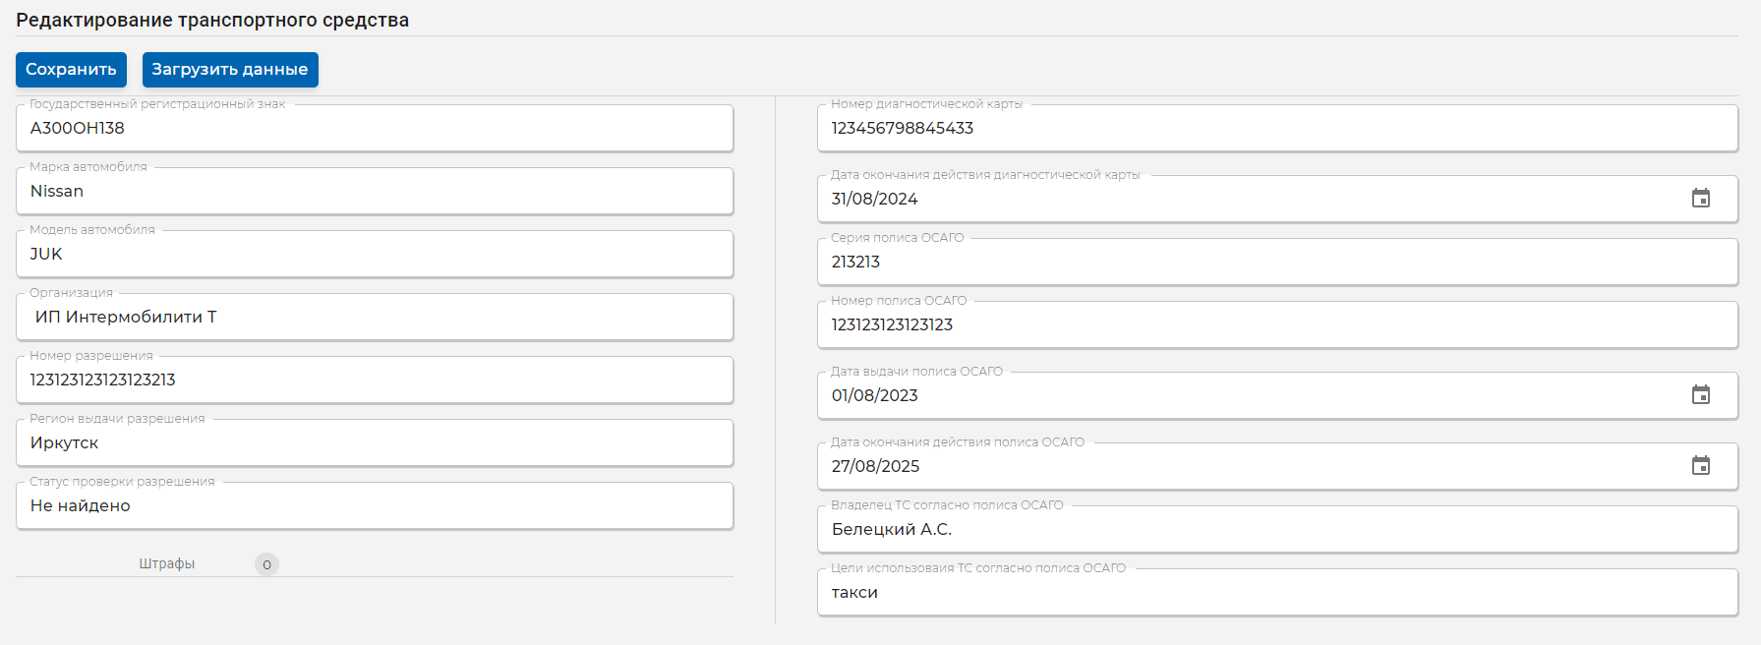
Рисунок 57 – Просмотр и редактирования записи об автомобиле
Представлена возможность ручного ввода и сохранения номера диагностической карты, даты окончания действия диагностической карты, серии и номера полиса ОСАГО, даты выдачи и даты окончания действия полиса ОСАГО в карточке ТС такси в личном кабинете Оператора таксопарка путем ввода значения в поле «Номер диагностической карты» в карточке автомобиля.

Раздел «Путевые листы»
Переход в раздел «Путевые листы» осуществляется по вкладке «Путевые листы» в панели закладок основного окна (см. Рисунок 58).
Данный раздел предоставляет возможность просмотра, добавления и редактирования путевых листов. Имеется возможность просмотра краткой и детальной информации.
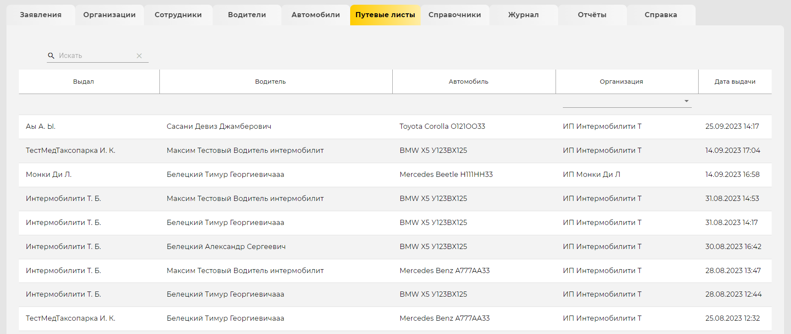
Рисунок 58 – Просмотр списка путевых листов

Для просмотра детальной информации необходимо нажать на соответствующую строку записи и на экране отобразится окно «Путевой лист» (см. Рисунок 59).
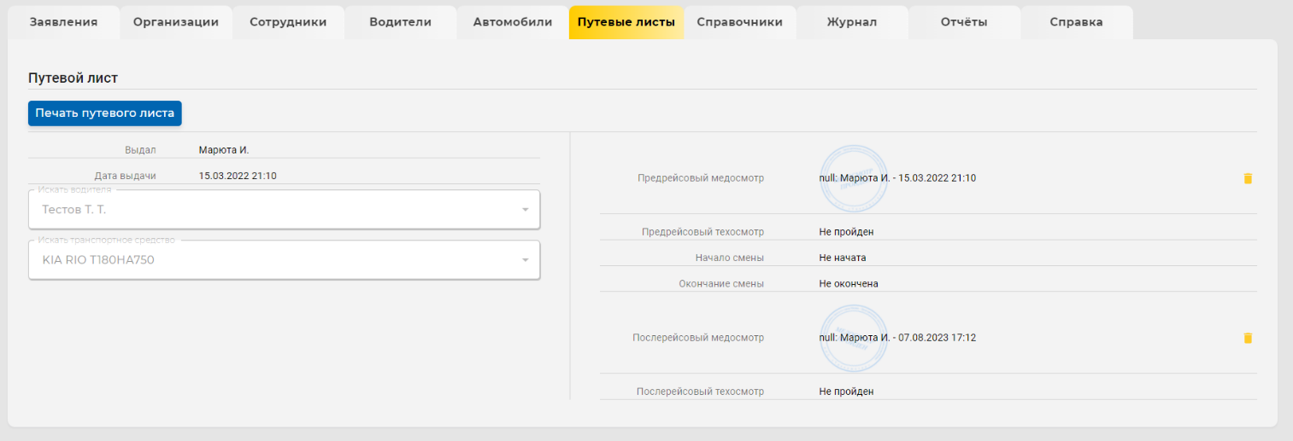
Рисунок 59 – Карточка путевого листа

В карточке путевого листа представлена следующая информация:
- инициатор оформления путевого листа;
- дата выдачи;
- информация о водителе;
- информация об автомобиле (таксомоторе);
- информация о пройденных медицинских и технических осмотрах, организациях и сотрудниках их проводивших.
Кроме этого, представлена возможность удаления данных медицинского или технического осмотра.
Для удаления данных необходимо нажать на кнопку «Удалить». При этом на экране отображается окно с подтверждением удаления (см. Рисунок 60).
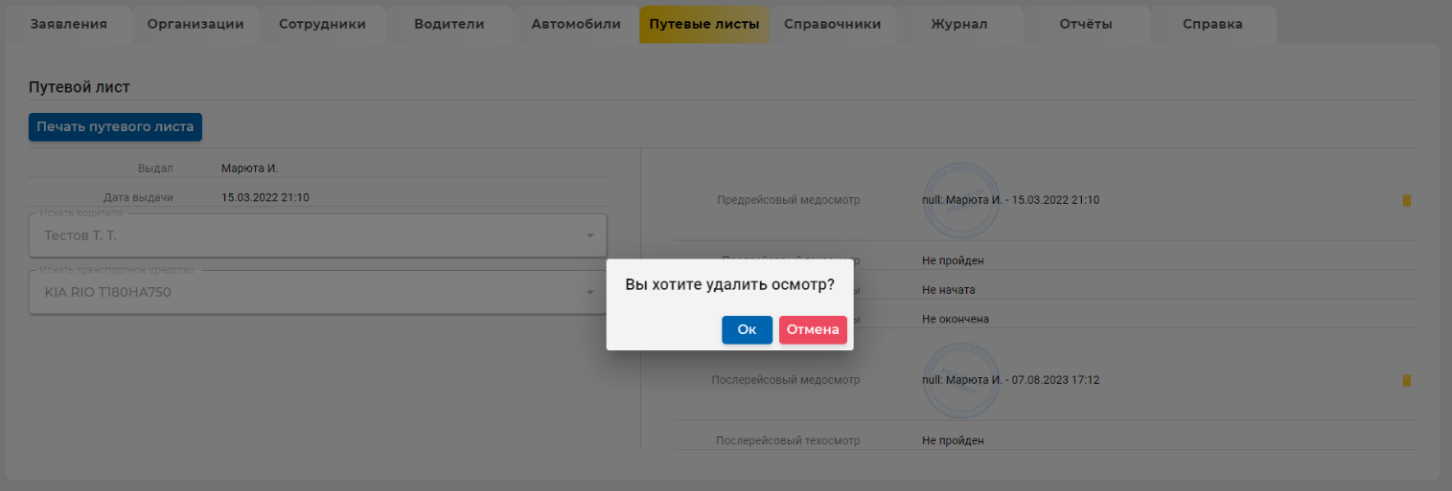
Рисунок 60 – Окно подтверждения удаления

После прохождения водителем предрейсового технического и медицинского осмотра для путевого листа водителя устанавливается статус «Выезд разрешен» и устанавливается продолжительность рабочей смены водителя (см. Рисунок 61).
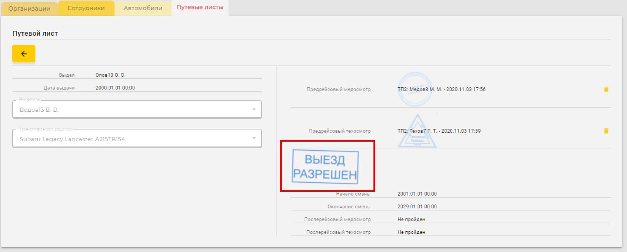
Рисунок 61 – Начало смены водителя

По окончании рабочей смены водителем и после прохождении послерейсовых технического и медицинского осмотров в путевом листе водителя появляются соответствующие записи (см. Рисунок 62).
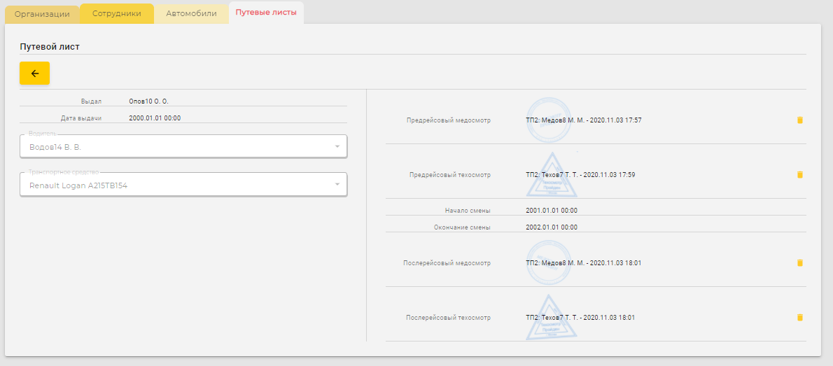
Рисунок 62 – Окончание смены водителя.

Раздел «Справочники»
Экранная форма раздела «Справочники» содержит следующие элементы (см. Рисунок 63):
- страны (Ошибка! Источник ссылки не найден.);
- отказы регистрации водителя (п. 4.2.12.2);
- отказы регистрации организации (п. 4.2.12.3);
- причины блокировки водителя (п. 4.2.12.4).
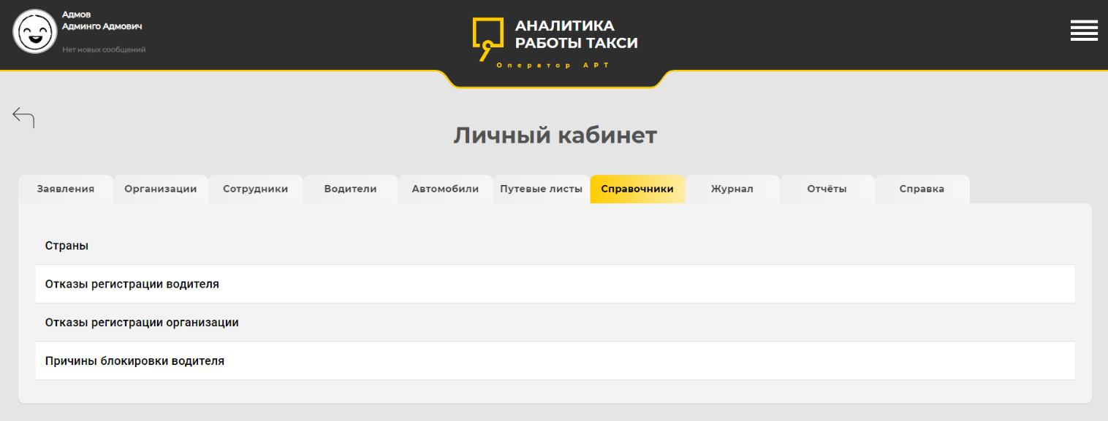
Рисунок 63 – Страница раздела «Справочники»

Страны
Экранная форма справочника «Страны» содержит следующие элементы (см. Рисунок 64):
- навигационное меню Системы;
- блок поиска;
- список записей справочника;
- кнопка «Добавить запись».
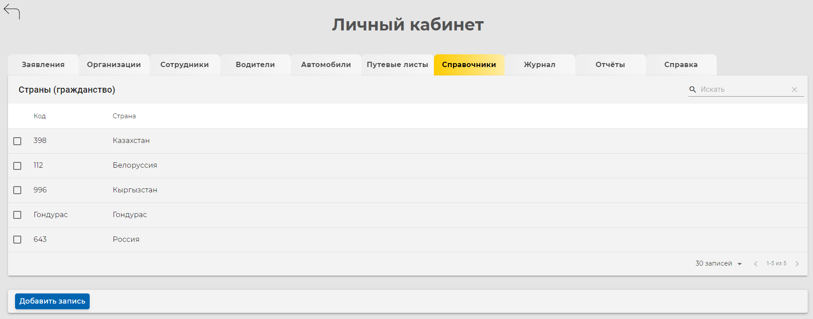
Рисунок 64 – Экранная форма справочника «Страны»
Описание навигационного меню Системы приведено в разделе 4.2.3 настоящего Руководства.
Список записей справочника включает в себя следующие элементы:
- список объектов, представленный в табличной форме, содержит следующие столбцы:
- код;
- страна;
- кнопки перехода по страницам списка;
- выпадающий список выбора отображения количества объектов на одной странице:
- 10;
- 20;
- 30.
При нажатии на кнопку «Добавить запись» отображается страница редактирования записи справочника (см. Рисунок 65). После заполнения полей на странице необходимо нажать кнопку «Сохранить».
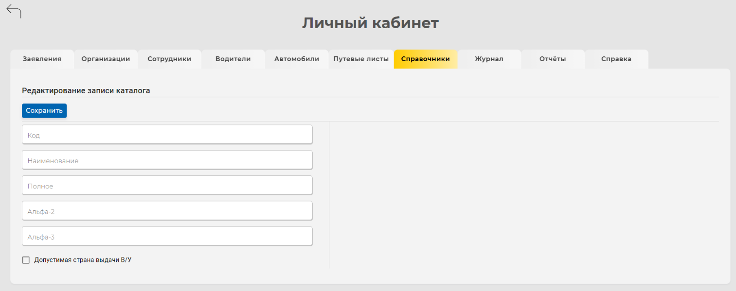
Рисунок 65 – Создание записи в справочнике «Страны»

Отказы регистрации водителя
Экранная форма справочника «Отказы регистрации водителя» содержит следующие элементы (см. Рисунок 66):
- навигационное меню Системы;
- блок поиска;
- список записей справочника;
- кнопка «Добавить запись».
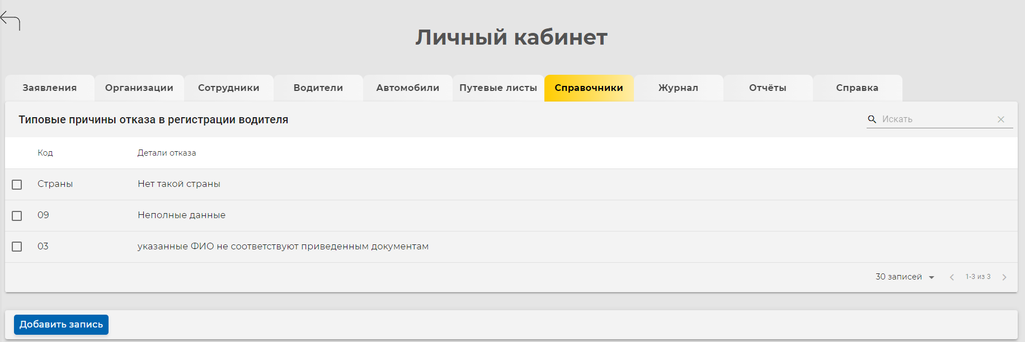
Рисунок 66 – Экранная форма справочника «Отказы регистрации водителя»
Описание навигационного меню Системы приведено в разделе 4.2.3 настоящего Руководства.
Список записей справочника включает в себя следующие элементы:
- список объектов, представленный в табличной форме, содержит следующие столбцы:
- код;
- детали отказа;
- кнопки перехода по страницам списка;
- выпадающий список выбора отображения количества объектов на одной странице:
- 10;
- 20;
- 30.
При нажатии на кнопку «Добавить запись» отображается страница редактирования записи каталога (см. Рисунок 67). После заполнения полей на странице необходимо нажать кнопку «Сохранить».
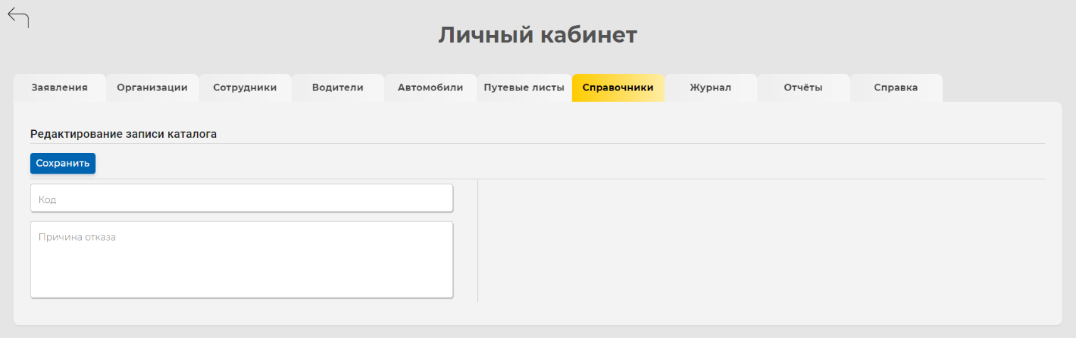
Рисунок 67 – Создание записи в справочнике «Отказы регистрации водителя»

Отказы регистрации организации
Экранная форма справочника «Отказы регистрации организации» содержит следующие элементы (см. Рисунок 68):
- навигационное меню Системы;
- блок поиска;
- список записей справочника;
- кнопка «Добавить запись».
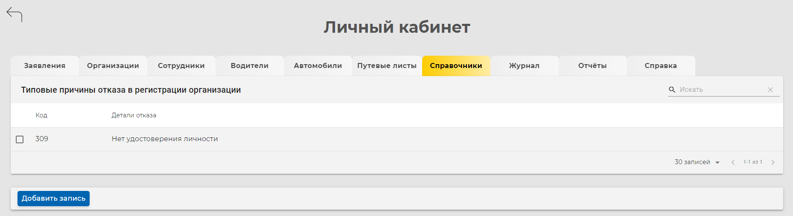
Рисунок 68 – Экранная форма справочника «Отказы регистрации организации»
Описание навигационного меню Системы приведено в разделе 4.2.3 настоящего Руководства.
Список записей справочника включает в себя следующие элементы:
- список объектов, представленный в табличной форме, содержит следующие столбцы:
- код;
- детали отказа;
- кнопки перехода по страницам списка;
- выпадающий список выбора отображения количества объектов на одной странице:
- 10;
- 20;
- 30.
При нажатии на кнопку «Добавить запись» отображается страница редактирования записи каталога (см. Рисунок 69). После заполнения полей на странице необходимо нажать кнопку «Сохранить».
Рисунок 69 – Создание записи в справочнике «Отказы регистрации организации»

Причины блокировки водителя
Экранная форма справочника «Причины блокировки водителя» содержит следующие элементы (см. Рисунок 70):
- навигационное меню Системы;
- блок поиска;
- список записей справочника;
- кнопка «Добавить запись».
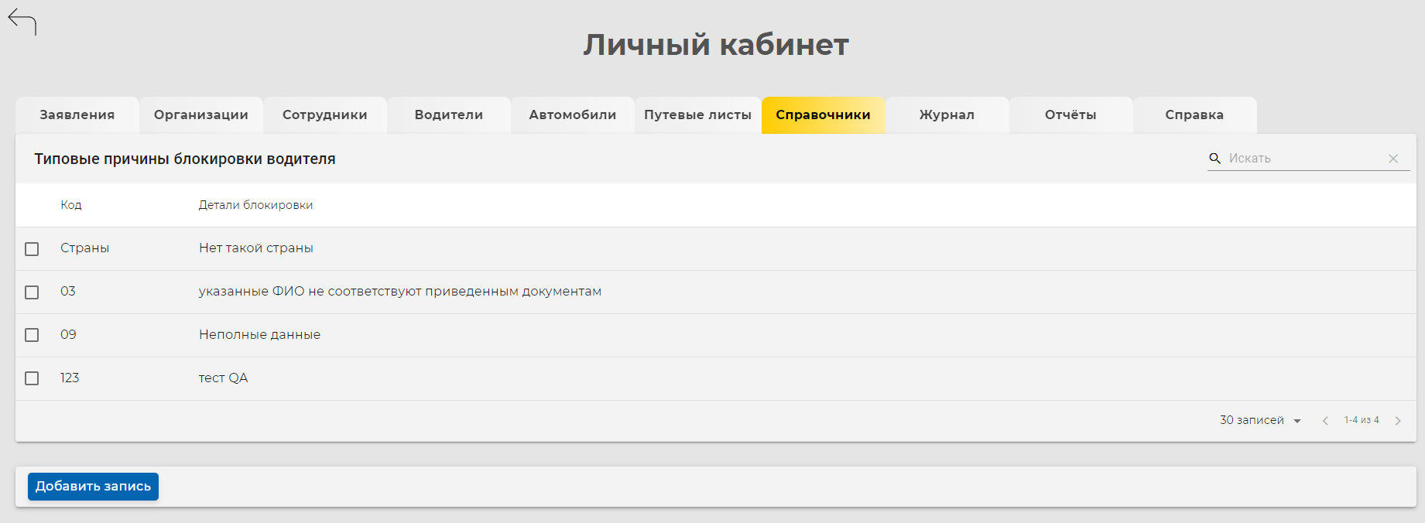
Рисунок 70 – Экранная форма справочника «Причины блокировки водителя»
Описание навигационного меню Системы приведено в разделе 4.2.3 настоящего Руководства.
Список записей справочника включает в себя следующие элементы:
- список объектов, представленный в табличной форме, содержит следующие столбцы:
- код;
- детали блокировки;
- кнопки перехода по страницам списка;
- выпадающий список выбора отображения количества объектов на одной странице:
- 10;
- 20;
- 30.
При нажатии на кнопку «Добавить запись» отображается страница редактирования записи каталога (см. Рисунок 71). После заполнения полей на странице необходимо нажать кнопку «Сохранить».
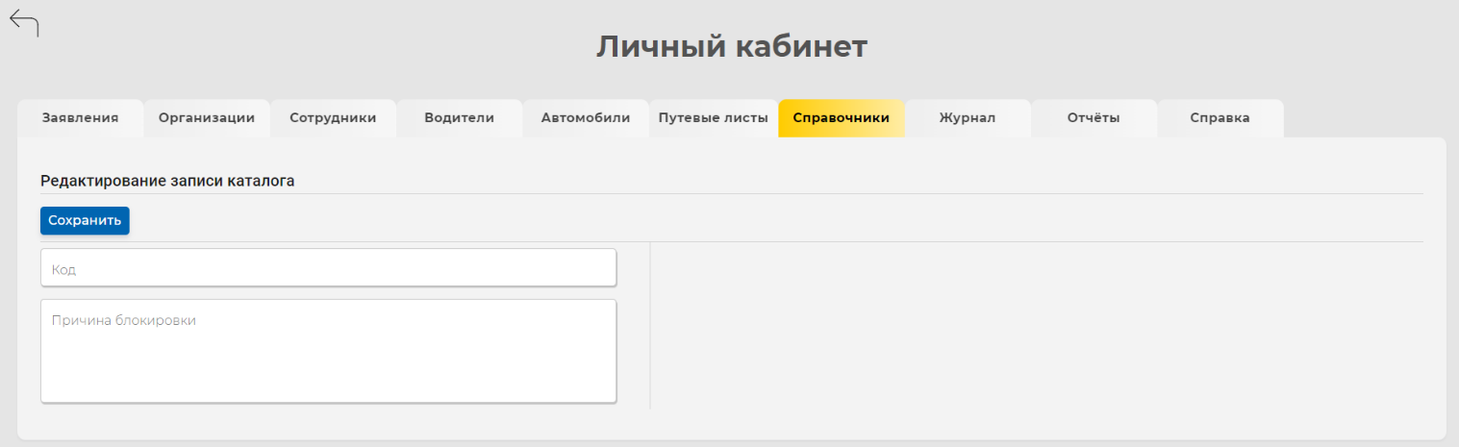
Рисунок 71 – Создание записи в справочнике «Причины блокировки водителя»

Раздел «Журнал»
При переходе на вкладку «Журнал» отображается журнал по действиям в Системе (см. Рисунок 72).
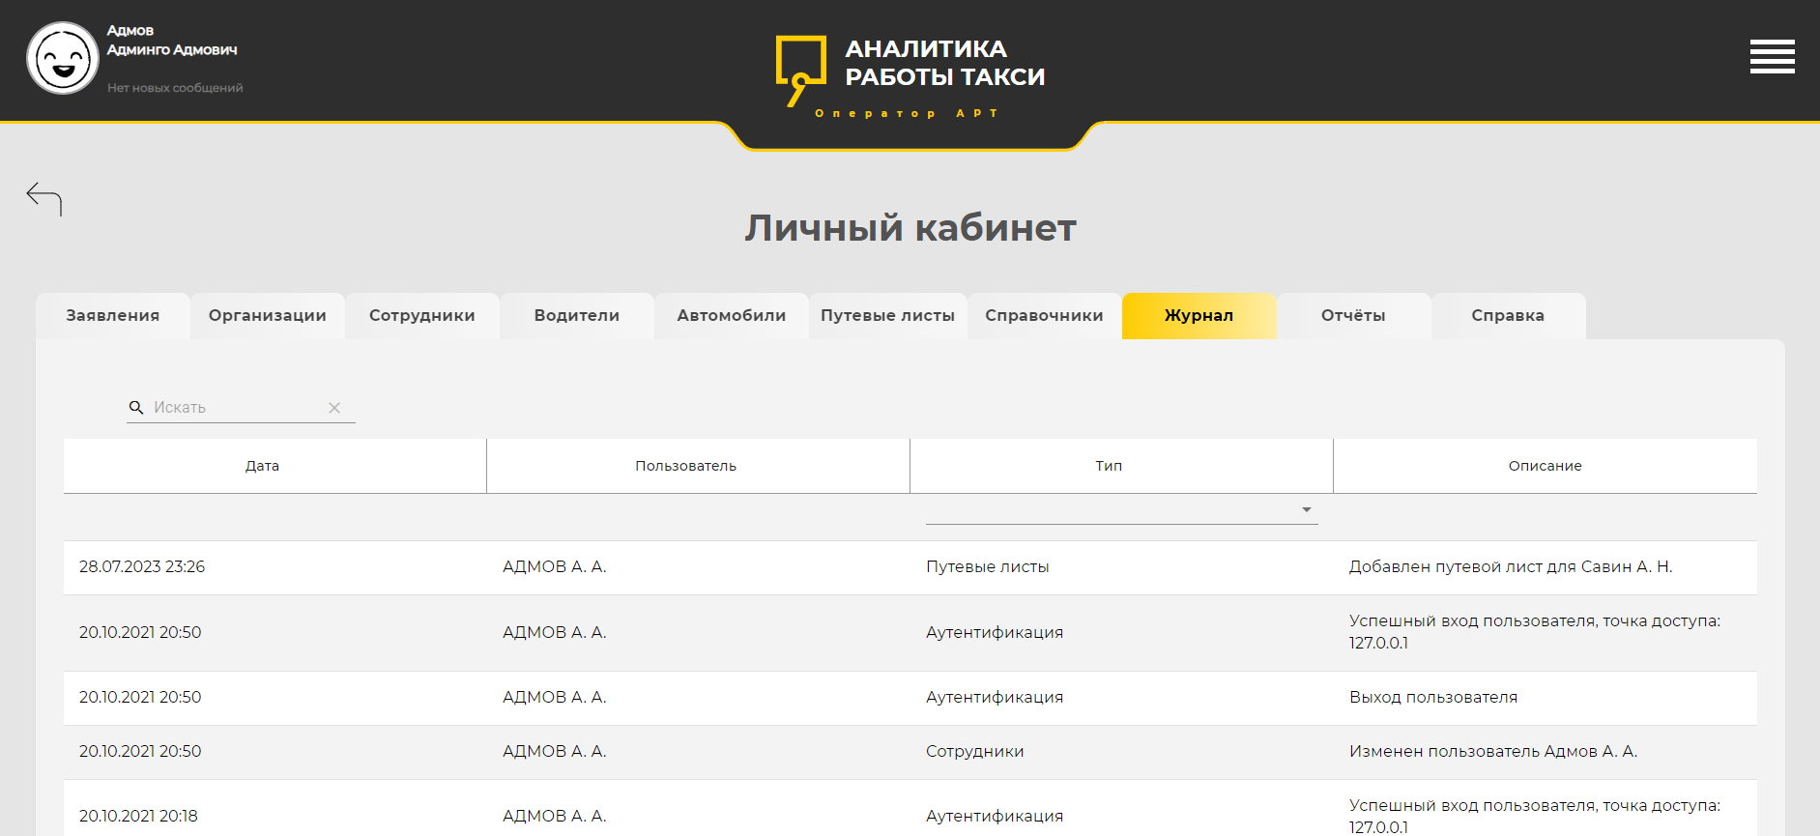
Рисунок 72 – Внешний вид журнала

Блок поиска и фильтрации включает в себя следующие элементы:
- строка поиска;
- поля фильтрации:
- тип: Аутентификация, Организации, Сотрудники, Автомобили, Путевые листы.
Список действий в Системе включает в себя следующие элементы:
- список действий, представленный в табличной форме, содержит следующие столбцы:
- дата;
- пользователь;
- тип;
- описание;
- кнопки перехода по страницам списка;
- выпадающий список выбора отображения количества объектов на одной странице:
- 10;
- 20;
- 30.

Раздел «Отчёты»
Экранная форма раздела «Отчёты» содержит следующие подразделы (см. Рисунок 73):
- Отчеты Системы (п. 4.2.14.1);
- Операторы (п. 4.2.14.2);
- Аналитика (п. 4.2.14.3).
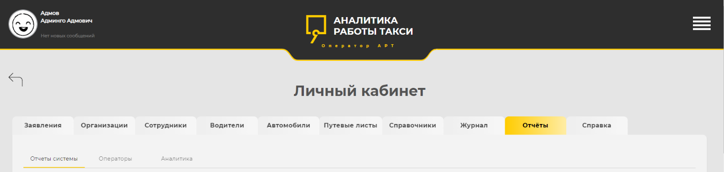
Рисунок 73 – Страница раздела «Отчёты»

Отчеты Системы
Отчет «Отчеты Системы» содержи статистику по множеству параметров. Экранная форма подраздела «Отчеты Системы» содержит следующие элементы (см. Рисунок 74):
- навигационное меню Системы;
- блок параметров по отчету;
- кнопка «Печать PDF»;
- блок отображения результатов отчета;
- кнопка «Скачать настройки плиток».
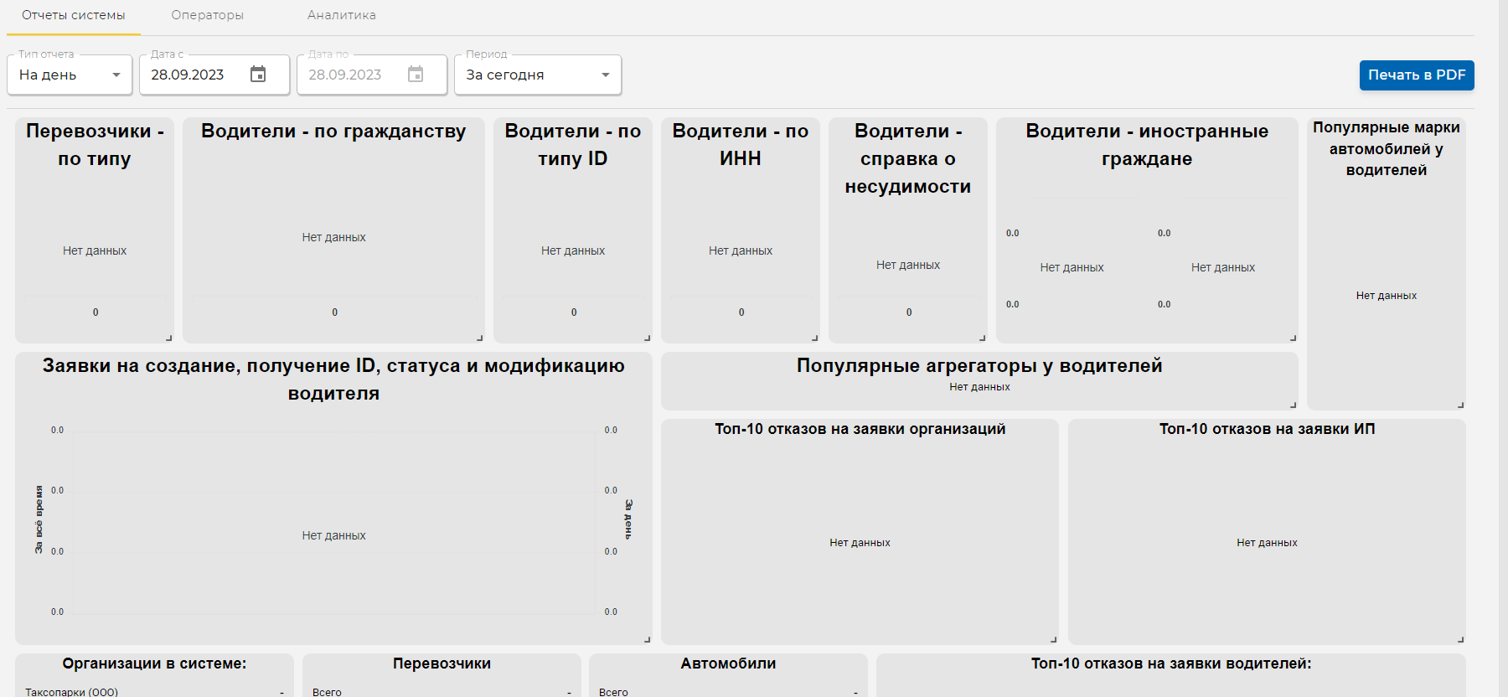
Рисунок 74 – Экранная форма подраздела «Отчеты системы»
Описание навигационного меню Системы приведено в разделе 4.2.3 настоящего Руководства.
Для формирования отчета необходимо установить следующие параметры:
- тип отчета:
- на день;
- за период;
- дата с;
- дата по (доступно, если в поле «Тип отчета» выбрано значение «За период»);
- период формирования отчета:
- за сегодня;
- за вчера;
- текущая неделя;
- прошлая неделя;
- текущий месяц;
- прошлый месяц.
После установки параметров отображается вывод результатов отчета по следующим блокам (см. Рисунок 75):
- перевозчики – по типу:
- таксопарки;
- ИП;
- водители – по гражданству:
- Россия;
- иностранные граждане;
- не указана;
- водители – по типу ID:
- временный ID;
- постоянный ID;
- водители – по ИНН:
- с ИНН;
- без ИНН;
- водители – справка о несудимости:
- без справки;
- со справкой;
- заявки на создание, получение ID, статуса и модификацию водителя;
- водители - иностранные граждане;
- популярные агрегаторы у водителей;
- топ-10 отказов на заявки водителей;
- топ-10 отказов на заявки организаций;
- топ-10 отказов на заявки ИП;
- организации в системе:
- таксопарки (ООО);
- ИП-перевозчики;
- медицинские организации;
- техцентры;
- агрегаторы;
- организации - по региону;
- перевозчики:
- всего;
- ср. кол-во водителей;
- ср. кол-во штрафов;
- ср. кол-во неоплаченных штрафов;
- ср. сумма штрафа на организацию;
- популярные марки автомобилей у водителей;
- водители:
- всего
- ср. возраст
- ср. стаж
- ср. кол-во штрафов
- ср. кол-во неоплаченных штрафов
- ср. сумма штрафа
- ср. кол-во агрегаторов
- автомобили:
- всего;
- всего у ИП;
- всего у таксопарков;
- ср. возраст для ИП;
- ср. возраст для таксопарков;
- путевые листы:
- всего оформлено;
- всего оформлено за неделю;
- всего оформлено за месяц;
- всего оформлено за год;
- всего оформлено у ИП;
- всего оформлено у таксопарков.
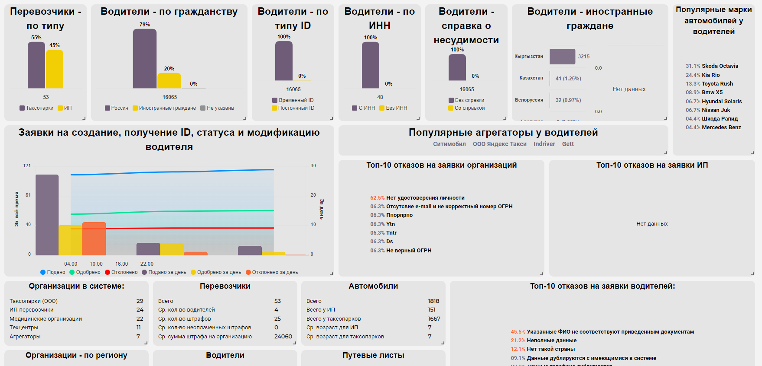
Рисунок 75 – Отображение отчета по заданным параметрам

При нажатии на кнопку «Печать PDF» происходит скачивание файла формата PDF на ПК пользователя. Файл содержит отображение отчета по заданным параметрам.
При нажатии на кнопку «Скачать настройки плиток» происходит скачивание файла формата txt на ПК пользователя. Файл содержит настройки плиток.
В части доработки механизма формирования аналитических отчетов (см. Рисунок 76):
- добавлен отчет «Водители – справка о несудимости»;
- Отчет содержит 2 столбца:
- столбец «Со справкой» – отображающий количество водителей с подтвержденной справкой о несудимости;
- столбец «Без справки» – отображающий количество водителей без справки/с неподтвержденной справкой;
- подтвержденной справка считается, если оператором был проставлен чек-бокс «Наличие справки подтверждено» и факт подтверждения наличия справки после этого не менялся (т.е. водитель не подавал заявление на изменение данных, в котором оператор данный чек-бокс не выставил);
- параметризация отчетов по периоду/дате по аналогии с отчетами «Водители – по гражданству» и «Водители – по типу ID».
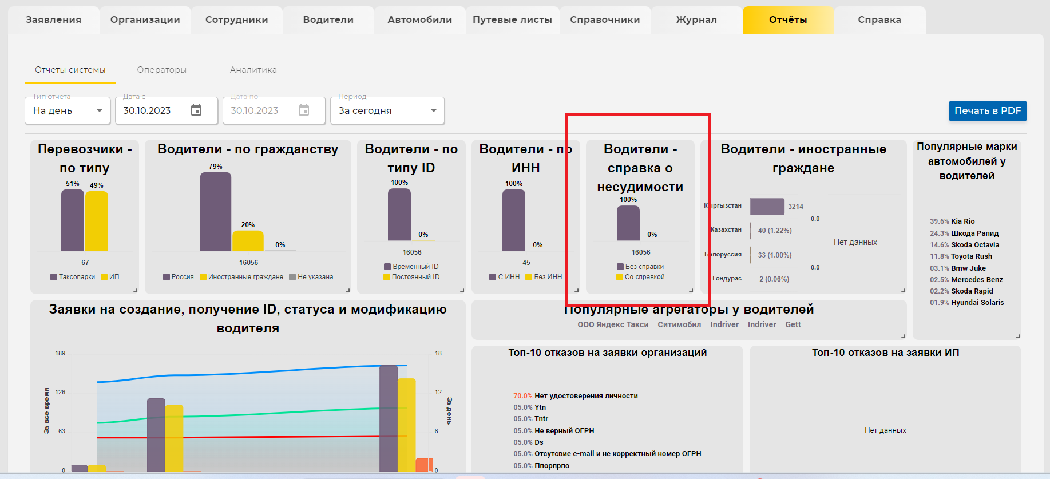
Рисунок 76 – Отчет «Водители – справка о несудимости»

Операторы
Отчет «Операторы» содержит статистику заявок операторов. Экранная форма подраздела «Операторы» содержит следующие элементы (см. Рисунок 77):
- навигационное меню Системы;
- блок параметров по отчету;
- кнопка «Печать PDF»;
- блок отображения результатов отчета.
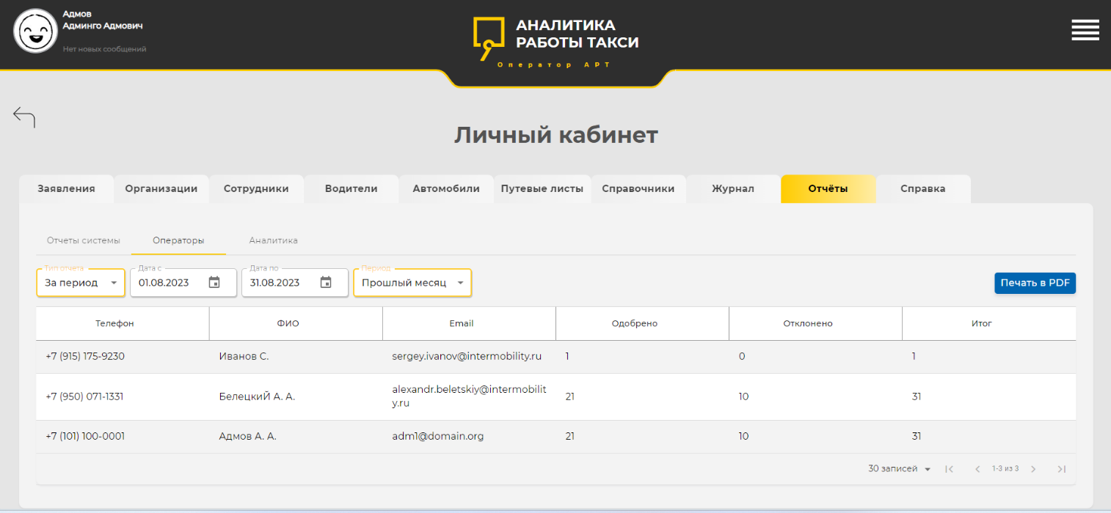
Рисунок 77 – Экранная форма подраздела «Отчеты системы»
Описание навигационного меню Системы приведено в разделе 4.2.3 настоящего Руководства.
Для формирования отчета необходимо установить следующие параметры:
- тип отчета:
- на день;
- за период;
- дата с;
- дата по (доступно, если в поле «Тип отчета» выбрано значение «За период»);
- период формирования отчета:
- за сегодня;
- за вчера;
- текущая неделя;
- прошлая неделя;
- текущий месяц;
- прошлый месяц.
После установки параметров отображается вывод результатов отчета в табличной форме со следующими столбцами (см. Рисунок 78):
- телефон;
- ФИО;
- Email;
- одобрено;
- отклонено;
- итог.
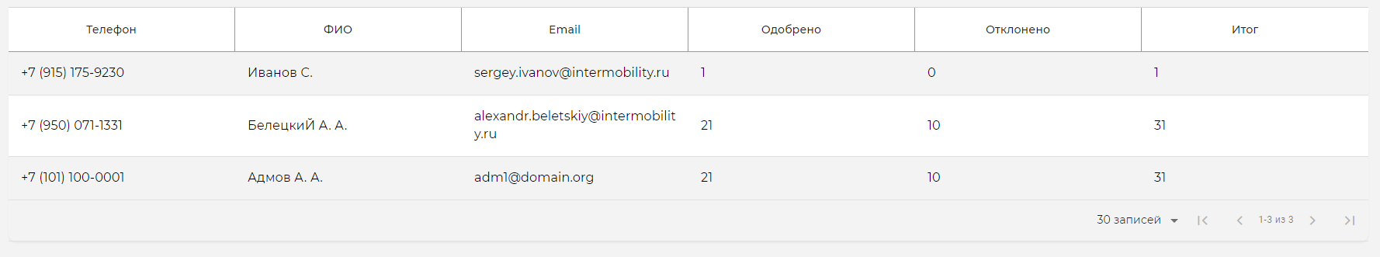
Рисунок 78 – Отображение отчета «Операторы»
При нажатии на кнопку «Печать PDF» происходит скачивание файла формата PDF на ПК пользователя. Файл содержит отображение отчета по заданным параметрам.

Аналитика
Отчет «Аналитика» содержи аналитику работы Системы. Экранная форма подраздела «Аналитика» содержит следующие элементы (см. Рисунок 79):
- навигационное меню Системы;
- блок параметров по отчету;
- кнопка «Печать PDF»;
- блок отображения результатов отчета;
- кнопка «Скачать настройки плиток».
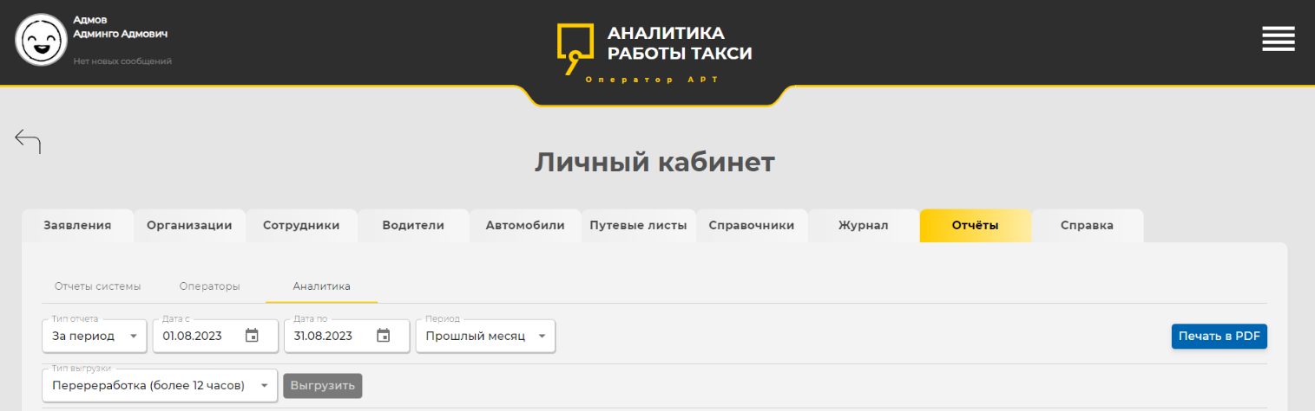
Рисунок 79 – Экранная форма подраздела «Аналитика»
Описание навигационного меню Системы приведено в разделе 4.2.3 настоящего Руководства.
Для формирования отчета необходимо установить следующие параметры:
- тип отчета:
- на день;
- за период;
- дата с;
- дата по (доступно, если в поле «Тип отчета» выбрано значение «За период»);
- период формирования отчета:
- за сегодня;
- за вчера;
- текущая неделя;
- прошлая неделя;
- текущий месяц;
- прошлый месяц.
После установки параметров отображается вывод результатов отчета по следующим блокам (см. Рисунок 80):
- выдано путевых листов;
- выдано путевых листов – по региону и разрешениям;
- пиковые часы работы для таксистов;
- время работы на линии – по времени суток;
- время работы на линии – завершение смены;
- время на линии – по странам;
- время на линии – по авто;
- время на линии – по возрасту;
- время на линии – по агрегаторам.

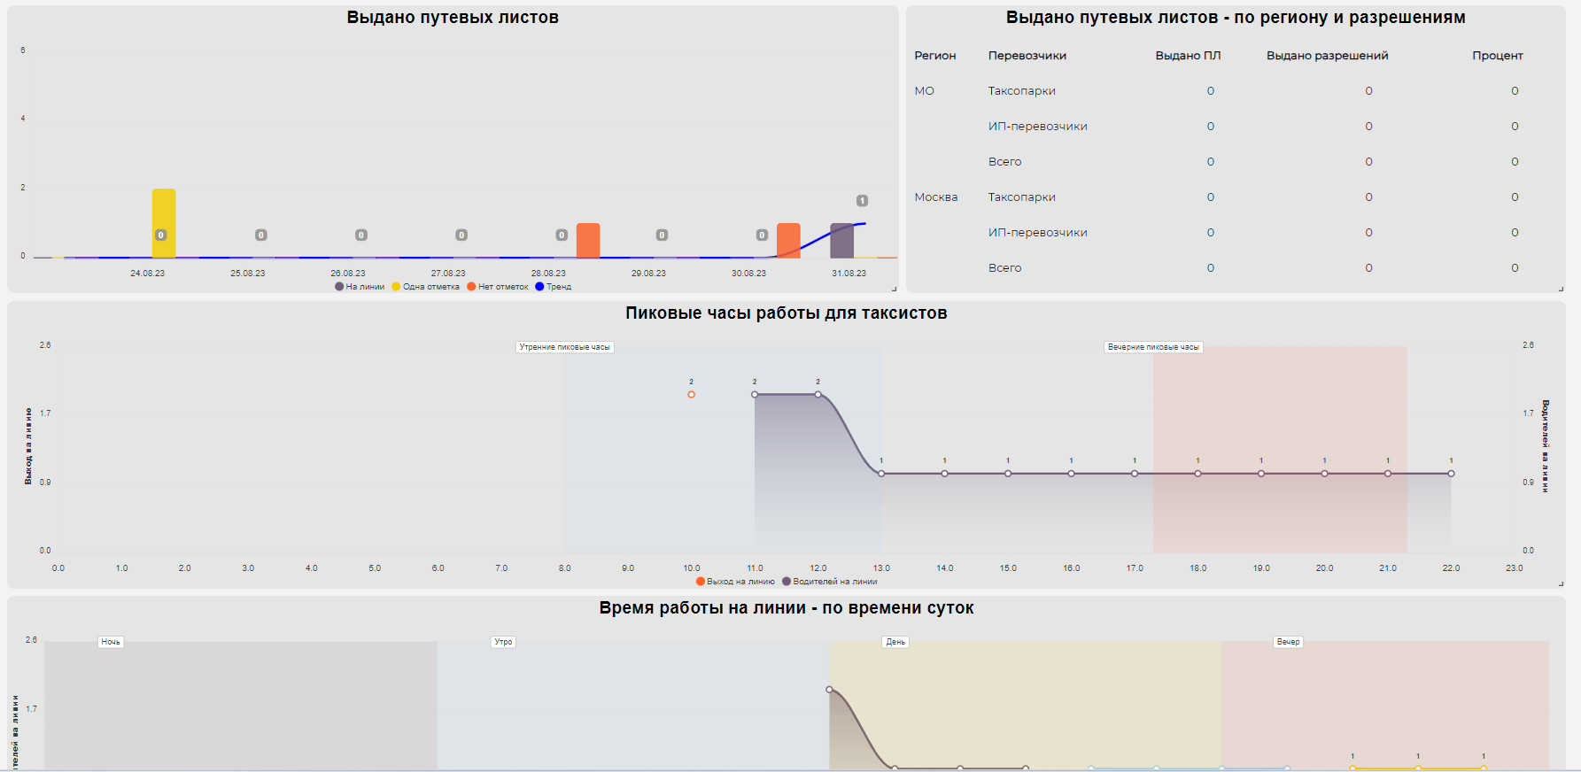
Рисунок 80 – Отображение отчета по заданным параметрам

При нажатии на кнопку «Печать PDF» происходит скачивание файла формата PDF на ПК пользователя. Файл содержит отображение отчета по заданным параметрам.
При нажатии на кнопку «Скачать настройки плиток» происходит скачивание файла формата txt на ПК пользователя. Файл содержит настройки плиток.
Дополнительно в отчете представлена возможность выгрузки отчета по следующим типам:
- переработка (более 12 часов);
- организации с одним и более путевым листом;
- организации, не зарегистрированные в Системе.
Для выгрузки отчета необходимо выбрать тип выгрузки и нажать кнопку «Выгрузить» (см. Рисунок 81). После чего на ПК пользователя произойдет скачивание файла формата XLSX(XLS) по заданному типу.
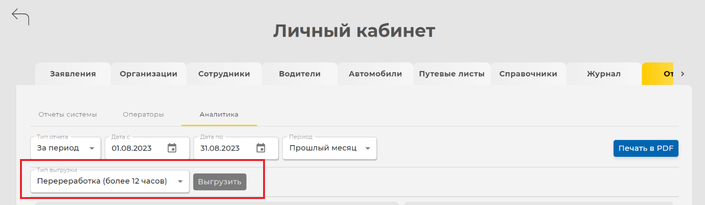
Рисунок 81 – Выгрузка отчета

Раздел «Справка»
При переходе на вкладку «Справка» отображается перечень файлов с описанием работы Системы (см. Рисунок 82).
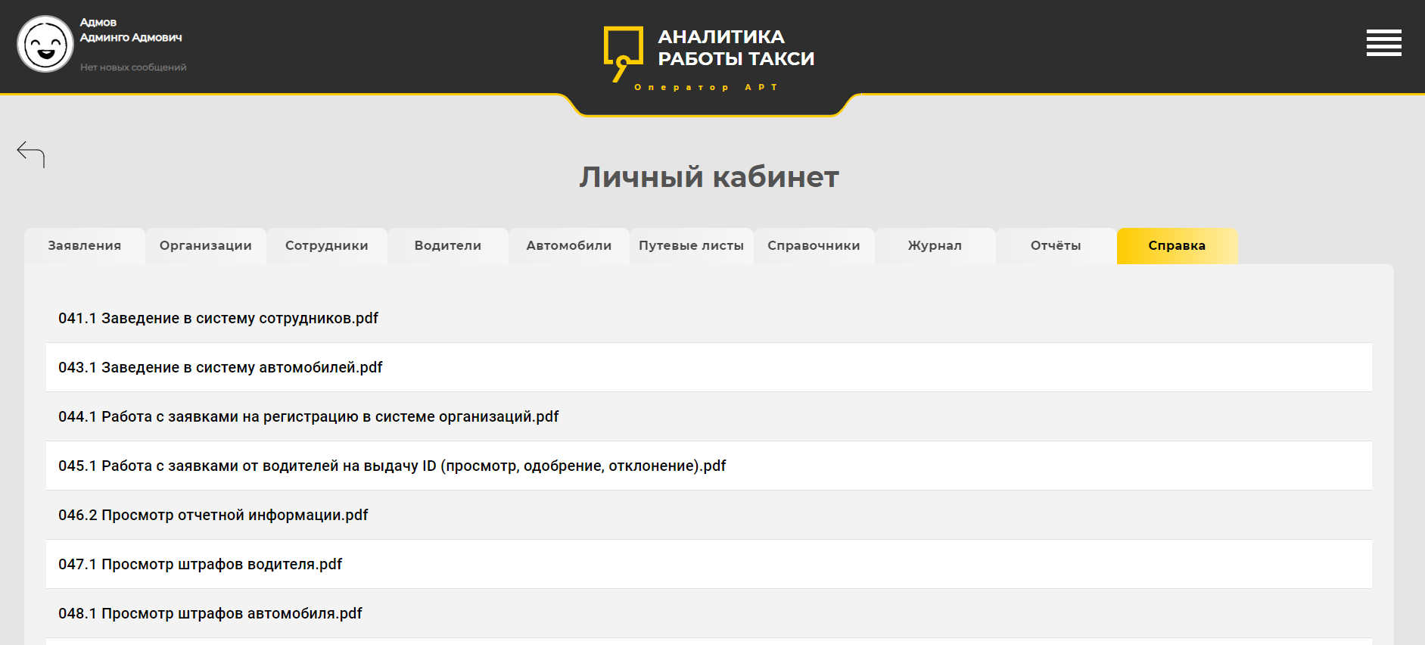
Рисунок 82 – Внешний вид раздела «Справка»

Для просмотра справки необходимо нажать на соответствующую строку. При нажатии происходит скачивание файла формата PDF на ПК пользователя. Файл содержит подробную инструкцию на выбранную тему.
Перечень действующих справок в Системе:
- «Заведение в систему сотрудников»;
- «Заведение в систему автомобилей»;
- «Работа с заявками на регистрацию в системе организаций»;
- «Работа с заявками от водителей на выдачу ID (просмотр, одобрение, отклонение)»;
- «Просмотр отчетной информации»;
- «Просмотр штрафов водителя»;
- «Просмотр штрафов автомобиля»;
- «Регистрация медцентра»;
- «Регистрация техцентра»;
- «Добавление сотрудников для медцентра и техцентра»;
- «Проведение предрейсовых и послерейсовых медосмотров»;
- «Проведение предрейсовых и послерейсовых техосмотров»;
- «Регистрация таксопарка»;
- «Заведение в систему сотрудников (других операторов, контролёров ТС, медиков) »;
- «Добавление существующего в системе водителя в таксопарк»;
- «Удаление водителя из таксопарка»;
- «Заведение в систему автомобилей»;
- «Создание путевых листов»;
- «Добавление (аккредитация) организаций-партнеров»;
- «Просмотр данных о предрейсовых и послерейсовых осмотрах»;
- «Регистрация в КИС АРТ в качестве водителя»;
- «Регистрация в КИС АРТ в качестве Перевозчика ИП»;
- «Как водителю войти в КИС АРТ после регистрации»;
- «Как получить ID»;
- «Как получить ID гражданство РФ».

Водитель

Установка приложения на мобильное устройство
Для установки приложения на мобильное устройство необходимо выполнить следующие действия:
- Скачайте приложение на своё мобильное устройство из «магазина приложений» Google Play (см. Рисунок 83):

Рисунок 83 – Магазин приложений Google

- В строке поиска наберите «КИС АРТ»
Рисунок 84 – Поиск приложения помощью «строки поиска»

- Выберите иконку приложения, показанную на приведённом ниже рисунке (Рисунок 85):


Рисунок 85 – Иконка приложения. Внешний вид

- Выберите приложение «КИС АРТ» однократным нажатием на иконке. При этом на экране должно появиться окно установки приложения
- Для того, чтобы установить приложение, нажмите на кнопку «Установить».
- Вернитесь на основное окно; убедитесь, что в основном окне появилась иконка приложения (Рисунок 86).

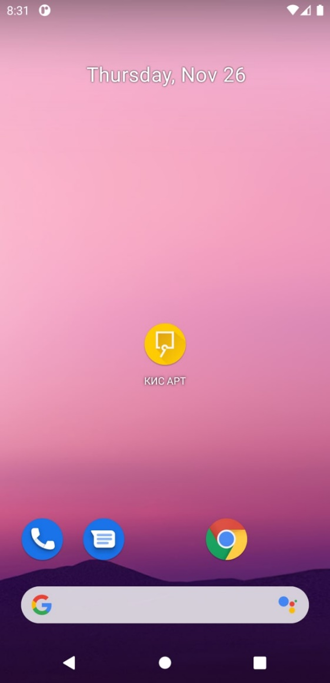
Рисунок 86 - Иконка приложения «Таксомотор» в рабочем окне

- Загрузите приложение нажатием на иконке. При этом на экране должно появиться рабочее окно, показанное на приведённом ниже рисунке (Рисунок 87):

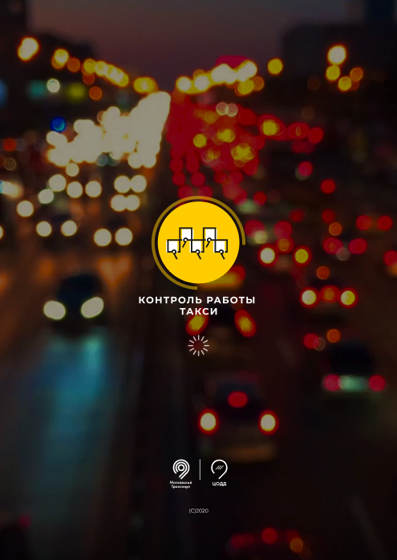
Рисунок 87 – Окно загрузки приложения. Внешний вид

Вход в Систему
Для регистрации Пользователя в Системе через WEB-версию приложения необходимо загрузить программу-браузер, в адресной строке браузера набрать: https://art.taxi.mos.ru

При этом на экране АРМ должно появиться окно входа в Систему (Рисунок 88).

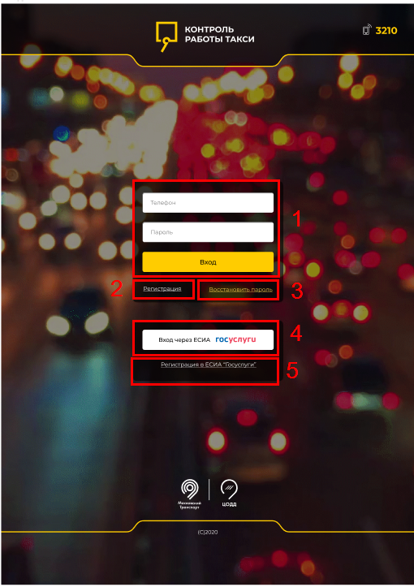
Рисунок 6 – Страница логина и регистрации

Данная Страница предоставляет Пользователям следующие возможности:
- Вход с Систему как зарегистрированного пользователя (1):
- Восстановление пароля для свой учетной записи (3);
- Регистрация в системе (2).
Так же есть возможность входа в Систему через портал «Госуслуги» (4) или зарегистрироваться на портале «Госуслуги» (5).
В случае регистрации Водителя через портал «Госуслуги» часть полей из «профиля пользователя» на портале «Госуслуги» будут использоваться для подстановки («предзаполнения») в «профиле пользователя» в Системе.
Окно входа/регистрации через портал «Госуслуги» показано на Рисунок 88
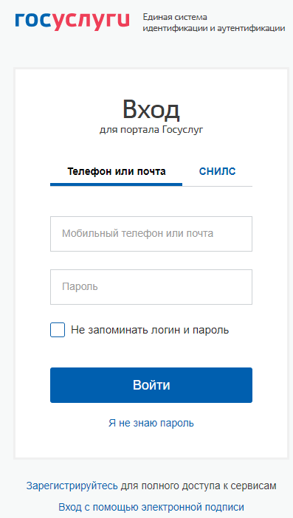
Рисунок 88 – Окно входа/регистрации через портал «Госуслуги»

После успешного входа через портал «Госуслуги» необходимо подтвердить согласие на обработку персональных данных и получить доступ к данным на портале «Госуслуги». Для этого необходимо перейти по закладке «Пользовательское соглашение» (см. Рисунок 89). При этом на экране должно появиться окно с полным текстом «Пользовательского соглашения» (см. Рисунок 90). Для подтверждения согласия на обработку персональных данных и получения доступа к данным необходимо нажать на кнопку «Ок» в нижней части окна.

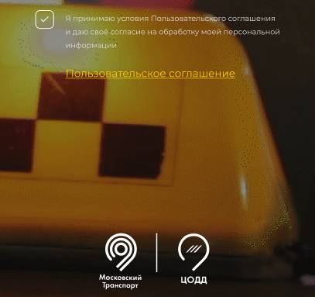
Рисунок 89– Согласие на обработку персональных данных

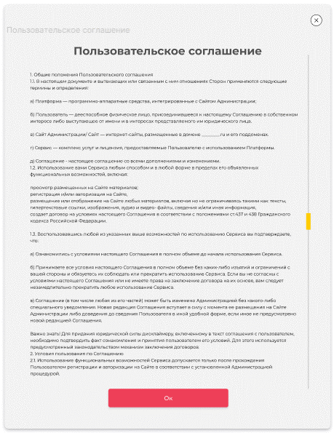
Рисунок 90 – Текст пользовательского соглашения

На экране должно появиться окно регистрации в Системе через ЕСИА (см. Рисунок 91). При регистрации Пользователя через ЕСИА на портале «Госуслуги» некоторые поля в экранной форме будут заполнены данными из ЕСИА (см. Рисунок 91).

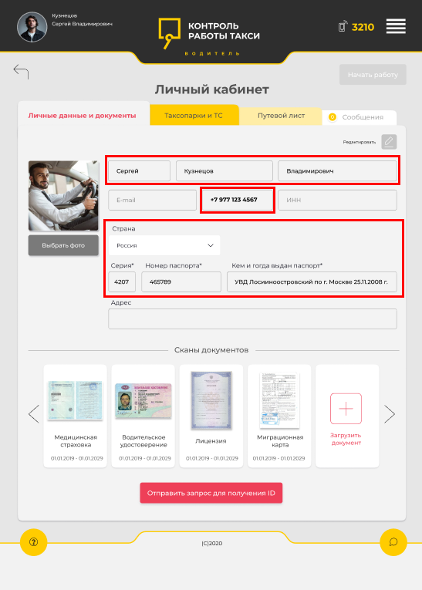
Рисунок 91 – Регистрация через ЕСИА. Внешний вид окна

При выборе страны (обязательное поле, по умолчанию – Россия) изменяется маска ввода номера паспорта.
Далее Пользователю необходимо заполнить недостающие данные в экранной форме, загрузить документы в электронной форме (сканы, фотографии).

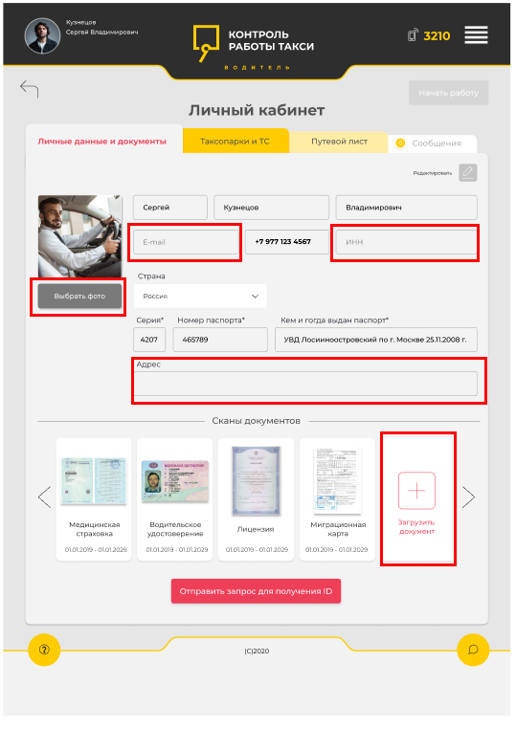
Рисунок 92 – Поля для внесения недостающих данных

Для загрузки документа в электронной форме необходимо нажать на кнопку «Загрузить документ». При этом на экране должно появиться окно для выбора загружаемого документа (Рисунок 93).

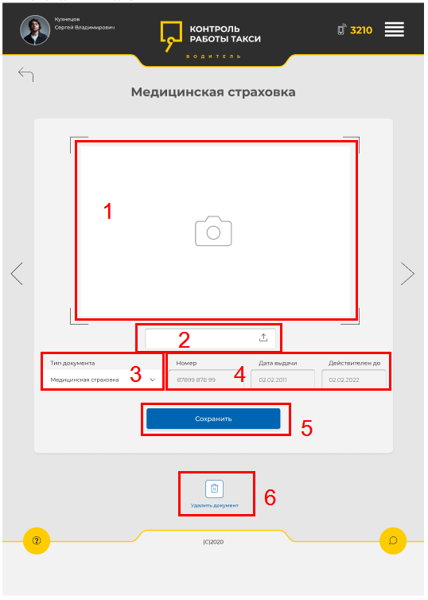
Рисунок 93 – Окно загрузки документа в электронной форме

При добавлении документов в электронной форме Пользователю доступны следующие возможности:
- Фотографирование документов с помощью встроенной фотокамеры мобильного устройства с автоматической загрузкой в «профиль пользователя».
- Загрузка файла из мобильного устройства.
- Выбор тип загружаемого документа. В данном случае поля для ввода будут отличаться для разных типов документов.
После корректного заполнения всех полей форму можно сохранить. Для этого необходимо нажать на кнопку «Сохранить» (5).
После сохранения формы загруженные документы можно из формы удалить. Для этого необходимо нажать на кнопку «Удалить документ» (6). Эта же кнопка используется, если необходимо изменить загруженные фотографии или сканы документов.
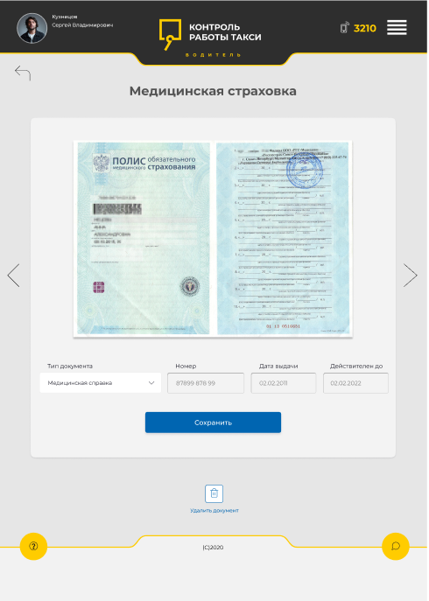
Рисунок 94 – Сохраненный документ

После корректного заполнения всех полей оконной формы и загрузки документов у Пользователя появляется возможность отправки запроса Системе на получение ID.
Для отправки запроса на получение ID необходимо нажать на кнопку «Отправить запрос на получение ID» (Рисунок 95).
При этом на экране должно появиться окно для выбора способа получения ID (Рисунок 96). В этой форме можно указать следующие варианты способы получения ID:
- Только по электронной почте.
- По электронной почте, и дополнительно в виде карты, с доставкой по адресу проживания (регистрации).
При этом адрес электронной почты и адрес доставки используются те, что были указаны в заявке на получение ID.

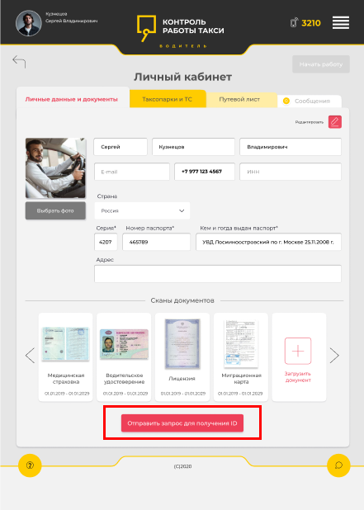
Рисунок 95 – Отправка запроса на получение ID

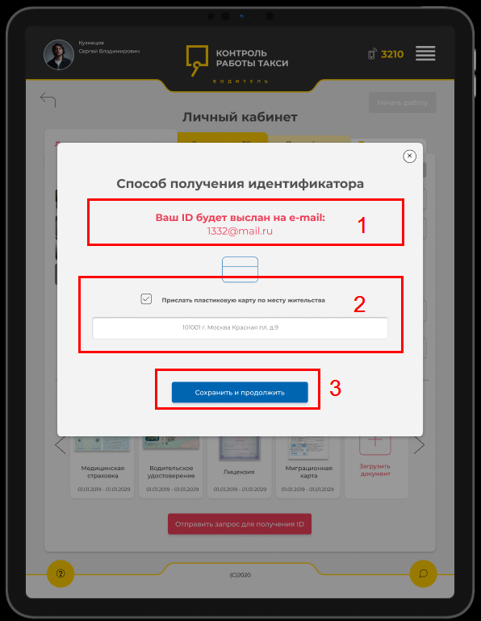
Рисунок 96 – Выбор способа получения ID

Для подтверждения способа получения ID необходимо нажать на кнопку «Сохранить и продолжить». При этом на экране должно появиться уведомление следующего вида (Рисунок 97):

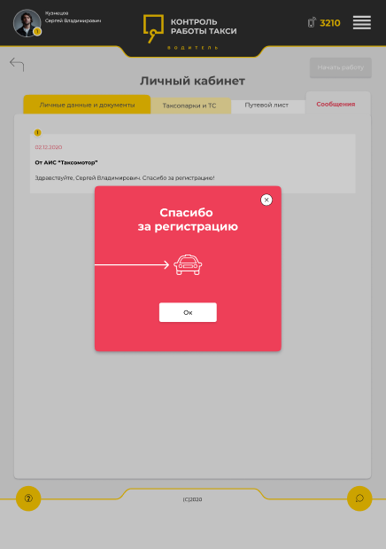
Рисунок 97 – Окно отправки запроса на получение ID

Авторизация Пользователя в Системе
После получения подтверждения успешной регистрации в Системе и получения ID выбранным ранее способом Пользователь может начать работу в приложении.
Вход в Систему осуществляется с учётной записью на портале «Госуслуги». Окно входа в Систему представлено на приведённом ниже рисунке (Рисунок 98):

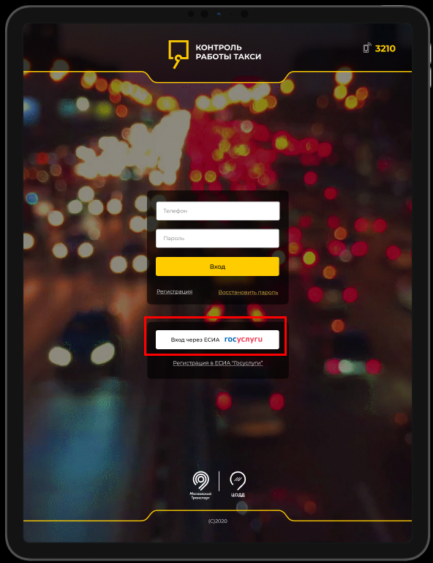
Рисунок 98 – Вход через портал «Госуслуги»
Для входа в Систему необходимо указать логин и пароль, нажать на кнопку «Вход».
После успешного входа Пользователя в Систему на экране должно появиться главное окно «личного кабинета» Пользователя (Рисунок 99).

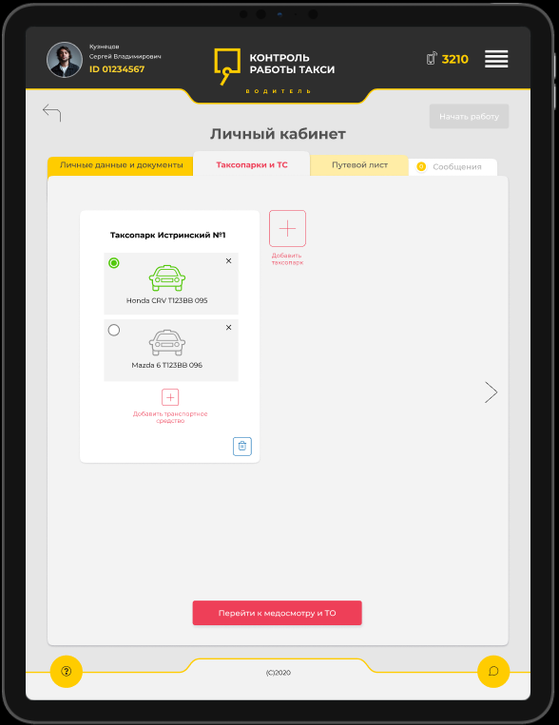
Рисунок 99 – Главное окно «личного кабинета» Пользователя

Главное окно «личного кабинета» Пользователя
Внешний вид главного окна «личного кабинета» Пользователя представлен на приведённом ниже рисунке (Рисунок 100).

В главном окне «личного кабинета» Пользователя расположены следующие информационные блоки:
- Личные данные и документы;
- Таксопарки и ТС;
- Путевой лист;
- Сообщения.

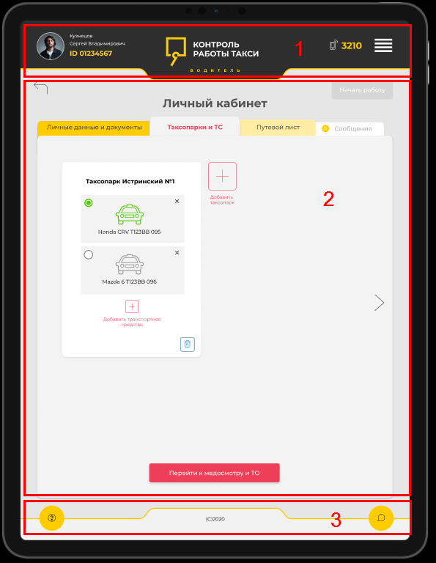
Рисунок 100 - Главная окно «личного кабинета» Пользователя

Добавление таксопарка
На следующем этапе необходимо добавить таксопарки в «профиль пользователя».
Если Пользователь (в данном случае – водитель таксомотора) регистрировался в Системе самостоятельно, при первом входе в Систему список таксопарков будет пустым.
Для добавления таксопарков необходимо нажать на кнопку «Добавить таксопарк» (Рисунок 101). При этом на экране должно появиться окно со списком таксопарков (2), зарегистрированных в Системе (Рисунок 102). Для поиска определённого таксопарка можно использовать строку поиска (1) в верхней части списка, в которой достаточно ввести первые несколько букв названия таксопарка.

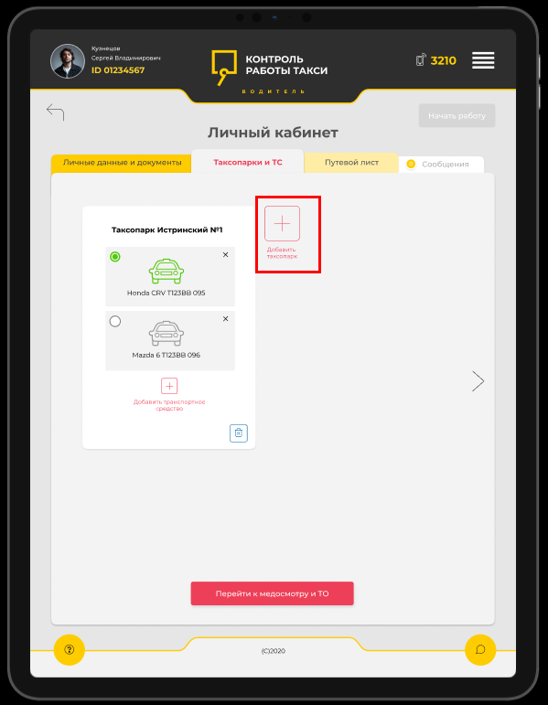
Рисунок 101 – Добавления таксопарка в «профиль пользователя»

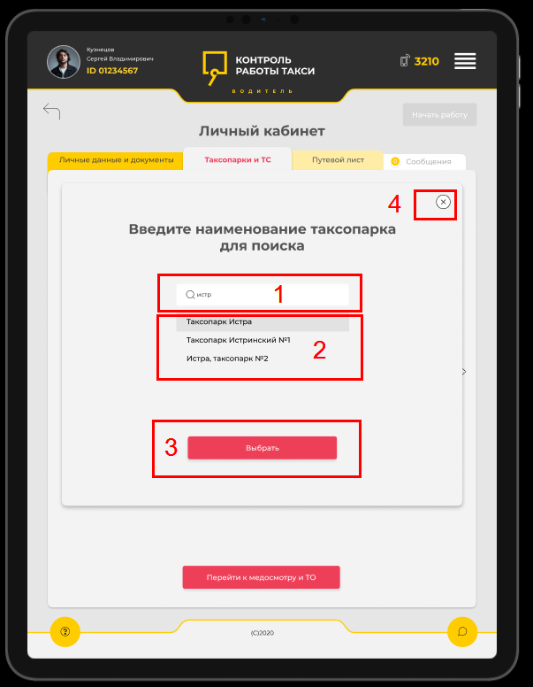
Рисунок 102 – Добавление таксопарка

Для выбора таксопарка необходимо поместить курсор на название таксопарка в списке, нажать на кнопку «Выбрать» (3). В результате закроется оконная форма выбора, и выбранный таксопарк будет отображаться в информационном блоке таксопарков.

Для выхода из оконной формы без выбора таксопарка и без сохранения данных необходимо нажать на «крестик» (4) в правой вернем углу оконной формы.

Добавление транспортного средства (таксомотора)
На следующем этапе необходимо добавить транспортное средство – таксомотор – в «профиль пользователя». Для этого необходимо нажать на кнопку «Добавить транспортное средство» (Рисунок 103). При этом на экране должна появиться оконная форма для выбора транспортного средства из списка транспортных средств, имеющихся в распоряжении таксопарка (Рисунок 104).

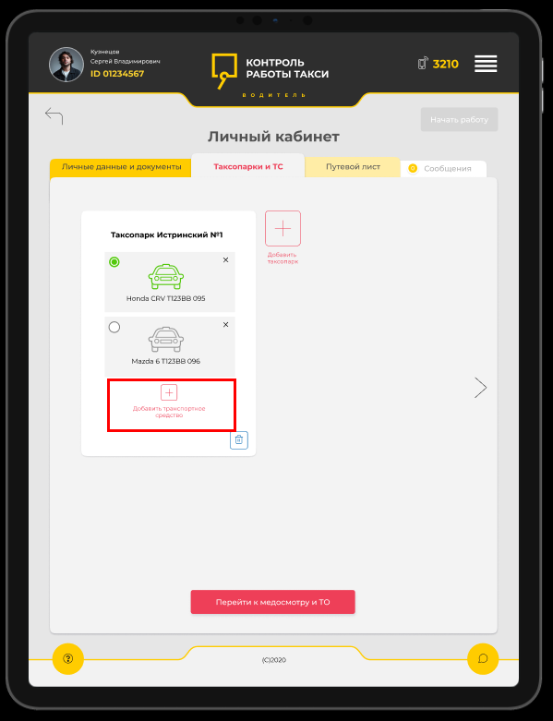
Рисунок 103 - Кнопка добавления транспортного средства

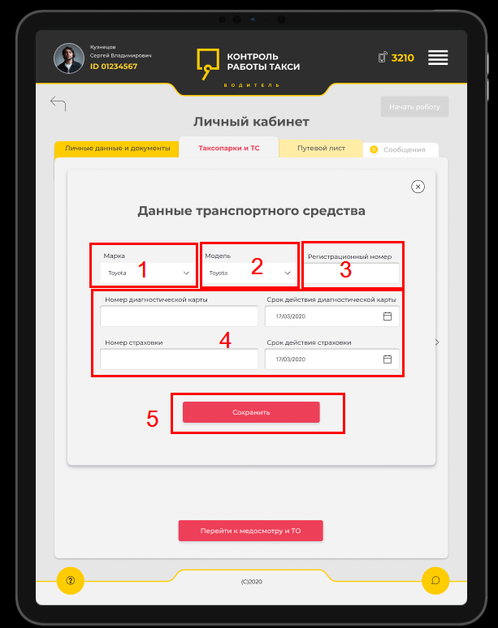
Рисунок 104 – Добавление транспортного средства

При добавлении ТС в «профиль пользователя» необходимо выбрать следующие характеристики: марка (1), модель (2), регистрационный номер (3).
После заполнения указанных трёх полей остальные поля диагностической карты и страховки (4) будут заполнены автоматически.
Для сохранения данных ТС необходимо нажать на кнопку «Сохранить» (5). При этом данные сохраняются в Системе, и транспортное средство будет отражаться в «профиле пользователя».
Если в «профиле пользователя» присутствуют несколько транспортных средств (2, 3), в верхней позиции будет отображено только что добавленное или то, на котором он работал предыдущую смену.

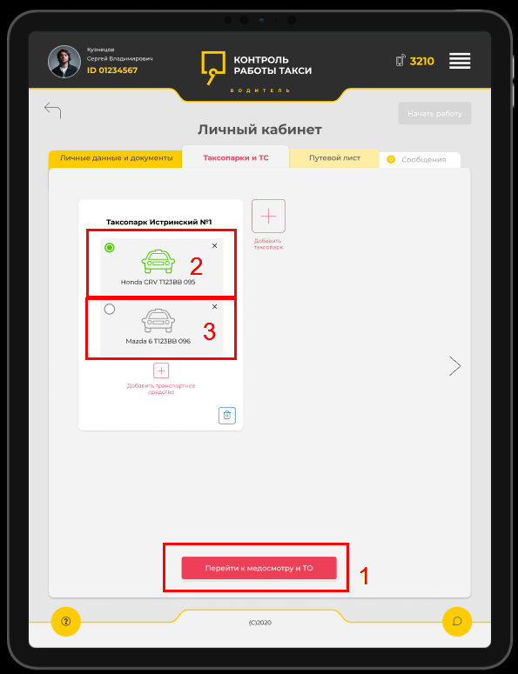
Рисунок 105 – Путевой лист. Начало оформления

Оформление электронного путевого листа
После того, как были выполнены действия, описанные в пп.4.3.6, можно переходить к оформлению электронного путевого листа.
Для оформления электронного путевого листа необходимо в окне (Рисунок 105) нажать на кнопку «Перейти к медосмотру и ТО» (1). При этом на экране должно появиться окно для выбора медицинской организации для прохождения и оформления медосмотра (Рисунок 106).
В этой окне можно выбрать организации для прохождения медицинского осмотра (1) и технического осмотра (2).
Для выбора организации для прохождения медицинского осмотра необходимо нажать на кнопку «Добавить организацию для прохождения медицинского осмотра» (1). При этом на экране должно появиться окно для выбора медицинской организации из списка (Рисунок 107).
При выборе организации, у Водителя есть возможность поиска (1) и выбора (2) организации из списка доверенных организаций таксопарка,
Для поиска определённой медицинской организации можно использовать строку поиска (1) в верхней части списка, в которой достаточно ввести первые несколько букв названия медицинской организации.
В этом окне можно указать, что медосмотр проводится в самом таксопарке. Для этого надо нажать на соответствующую кнопку (3).
Для выбора медицинской организации необходимо поместить курсор на название медицинской организации.
Для сохранения данных необходимо нажать на кнопку «Выбрать» (4). При этом оконная форма будет закрыта, а введённые данные будут сохранены.
Для выхода без сохранения данных необходимо нажать на «крестик» в правом верхнем углу окна (5).

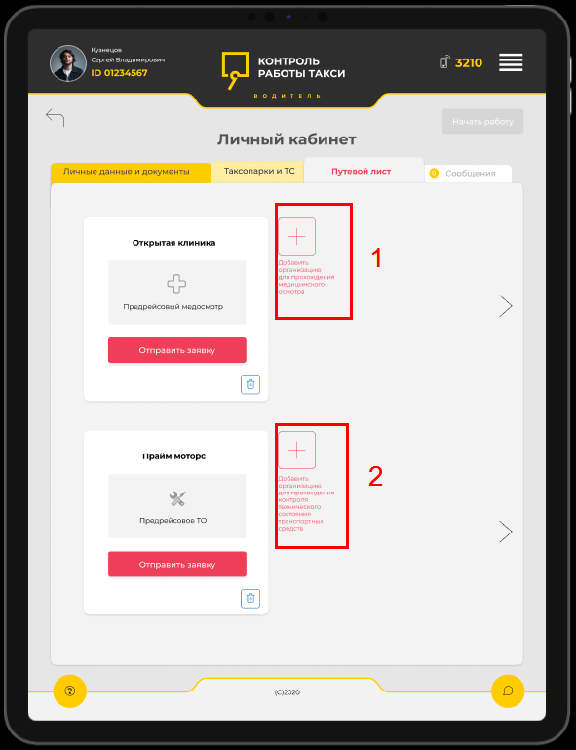
Рисунок 106 – Добавление организации ТО и МО

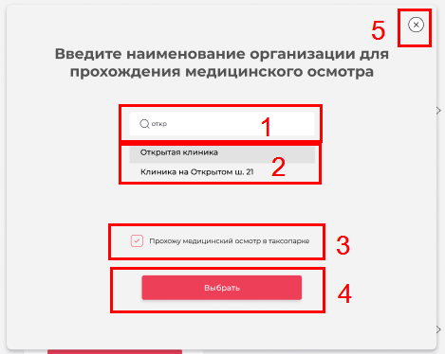
Рисунок 107 – Добавление организации для прохождения МО

При выборе организации у Пользователя есть возможность поиска (1) и выбора (2) организации из списка доверенных организаций таксопарка, возможность указать, что медосмотр проводится силами таксопарка (3), сохранить внесенные изменения (4) и закрыть форму без сохранения (5).
Для выбора (добавления) организации для прохождения технического осмотра ТС необходимо нажать на кнопку «Добавить организацию для прохождения контроля технического состояния транспортных средств» (2). При этом на экране должно появиться окно для выбора организации из списка (Рисунок 108).
При выборе организации, у Пользователя есть возможность поиска и выбора организации из списка доверенных организаций таксопарка,
В этом окне можно указать, что технический осмотр ТС проводится непосредственно в таксопарке. Для этого надо нажать на соответствующую кнопку.
Для сохранения данных необходимо нажать на кнопку «Выбрать». При этом оконная форма будет закрыта, а введённые данные будут сохранены.
Для выхода без сохранения данных необходимо нажать на «крестик» в правом верхнем углу окна.

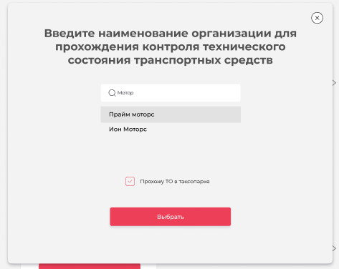
Рисунок 108 – Добавление организации для прохождения ТО

После добавления в «профиль пользователя» организаций, проводящих ТО и МО, можно отправить заявки на прохождения осмотров. Для этого надо нажать на соответствующие кнопки «Отправить заявку» в окне, представленном на приведённом ниже рисунке (Рисунок 109):

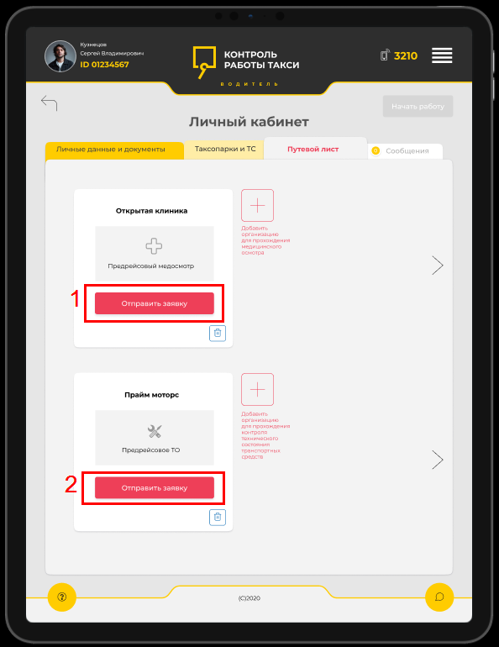
Рисунок 109 – Отправка заявок на прохождение ТО и МО

После отправки заявок в окне, представленном на приведённом ниже рисунке (Рисунок 110), будет отображаться изменение статуса заявок: «в обработке» (2), «пройден» (1), «не пройден».
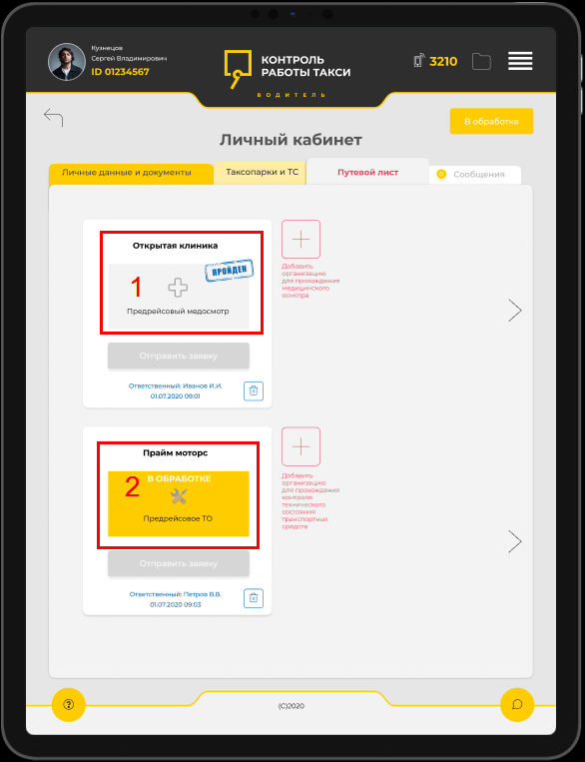
Рисунок 110 – Процесс прохождения ТО и МО

Время работы и отдыха
После завершения прохождения предрейсовых технического и медицинского осмотров в нижней части главном окна «профиля пользователя» должно появиться уведомление о начале рабочей смены (Рисунок 111).

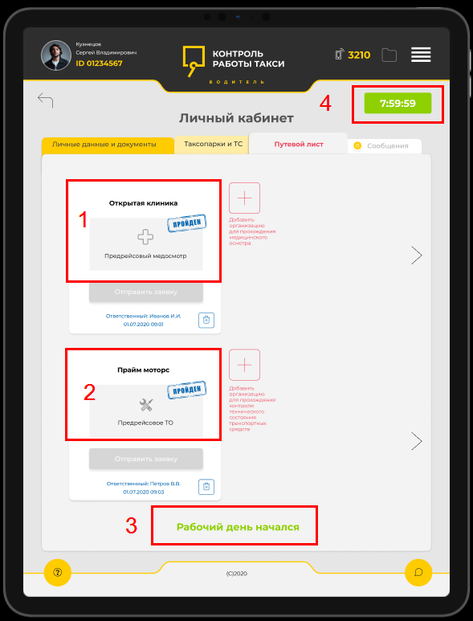
Рисунок 111 – Начало смены. Рабочее время

Продолжительность рабочего дня водителя составляет 8 часов.
Оставшееся время до конца рабочей смены Пользователь-водитель всегда может увидеть в приложении (4).
В течение рабочей смены водителю могут поступать заказы на таксомоторные перевозки от агрегаторов, подключенных к Системе.
Для это в приложениях, предоставляемых агрегаторами, необходимо добавить полученный в Системе идентификатор (ID). При этом необходимо руководствоваться сопроводительной документацией на мобильные приложения от агрегаторов услуг такси, которые доступны через сеть Интернет.
По истечении 8-ми часов с момента начала рабочей смены у водителя наступает время отдыха (1).
Продолжительность отдыха также отображается в Системе (2).
В этот период водителю не будут поступать заказы на таксомоторные перевозки от подключённых к Системе агрегаторов услуг такси.

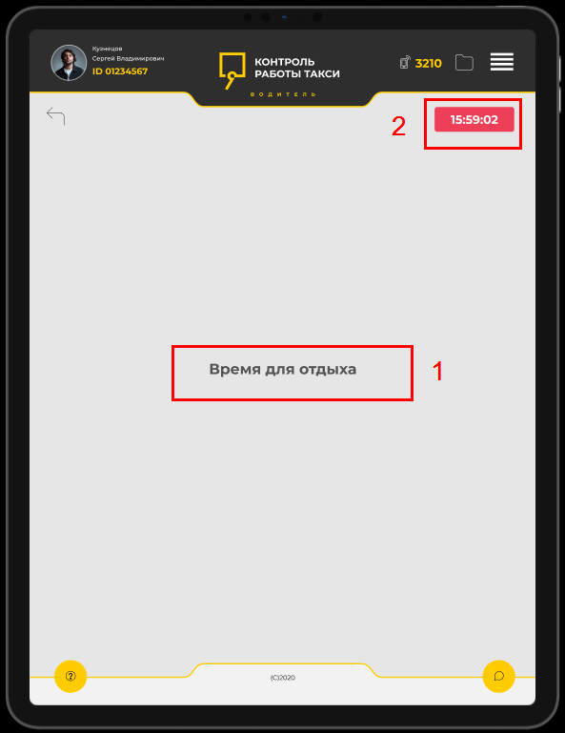
Рисунок 112 - Время отдыха

Сообщения и поддержка
По возникающим вопросам о работе системы Водитель всегда может задать вопрос по телефону «горячей линии» 3210, либо воспользовавшись справочной информацией в Системе (Рисунок 113):

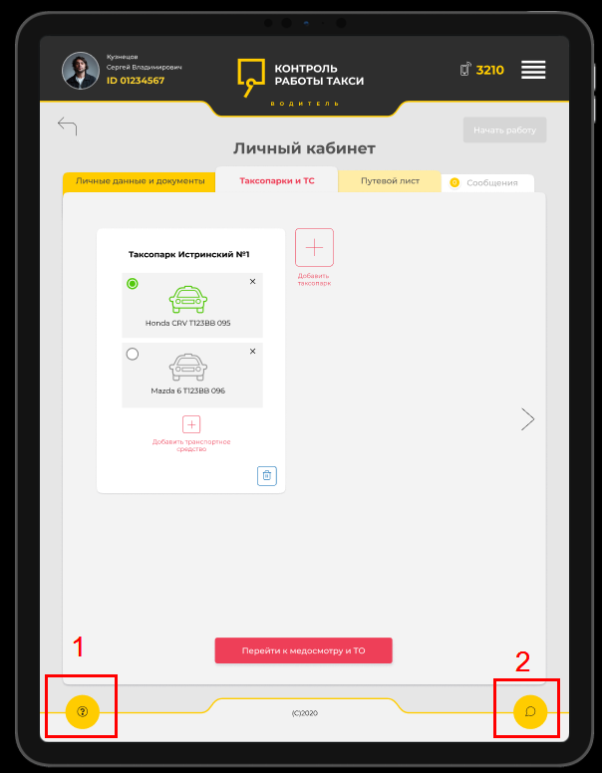
Рисунок 113 – Справочная информация в Системе

Для получения справочной информации необходимо нажать на кнопку «вопрос» (1) в левом нижнем углу главного окна. При этом на экране должно появиться окно следующего вида (Рисунок 114):

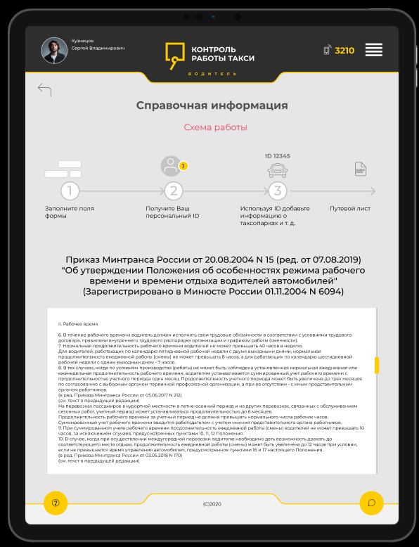
Рисунок 114 – Справка по Системе

Для отправки сообщения в службу технической поддержки необходимо нажать на кнопку «…» (2) в правом нижнем углу главного окна (Рисунок 113). При этом на экране должна появиться оконная форма ввода текста сообщения и отправки сообщения (Рисунок 115). Необходимо ввести текст сообщения и нажать на кнопку «Отправить». Полученный ответ из службы технической поддержки будет отображаться в информационном блоке «Сообщения».

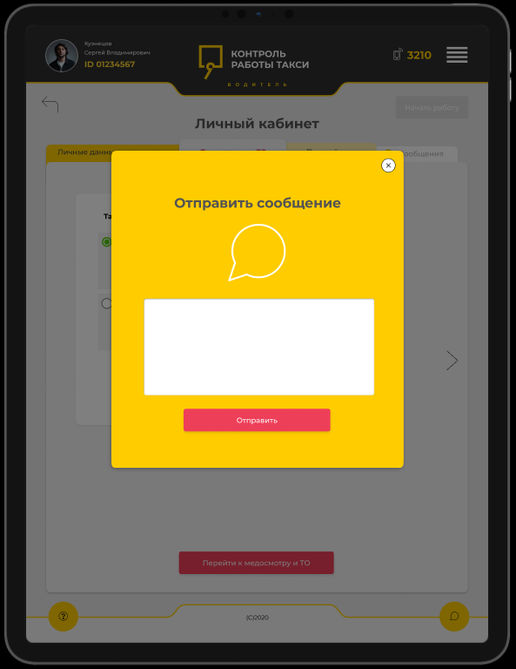
Рисунок 115 – Оконная форма для отправки запроса в службу технической поддержки

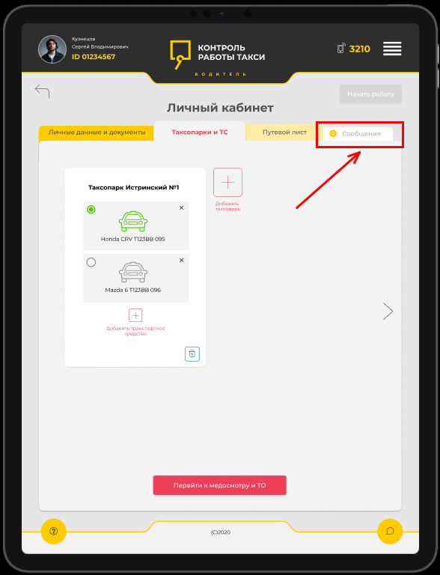
Рисунок 116 – Отправка запроса в техподдержку

Полученный ответ из службы технической поддержки будет отображаться в информационном блоке «Сообщения». Для перехода в информационный блок «Сообщения» необходимо нажать на кнопку (закладку» «Сообщения» в верхней части главного окна. Другой способ перехода в блок «Сообщения» - выбрать «Сообщения» в выпадающем списке развёрнутого меню (Рисунок 117).

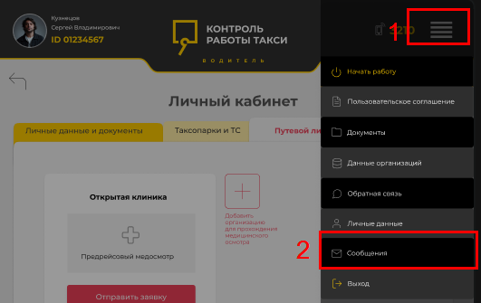
Рисунок 117 – Выбор «Сообщения» в выпадающем списке развёрнутого меню

Документы
Для перехода в список документов системы можно воспользоваться иконкой «Документы» на верхней панели главного окна (Рисунок 118). Другой способ – выбрать «Документы» в выпадающем списке развёрнутого меню (Рисунок 119).

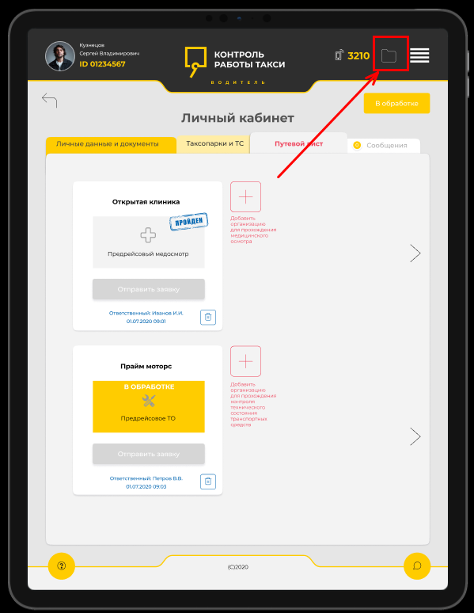
Рисунок 118 – Переход в раздел «Документы» через иконку

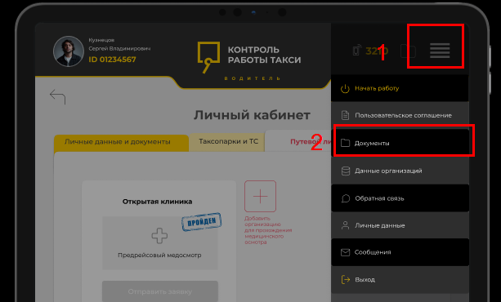
Рисунок 119 – Переход в раздел «Документы» через развёрнутое меню

В разделе «Документы» Пользователю предоставляются следующие возможности (см. Рисунок 120):
- Поиск документов по названию или его части (1);
- Сортировка списка документов (2);
- Просмотр путевого листа из списка (3);
- Просмотр и редактирование любого из загруженных документов (4).
- Прокрутка документов в списке (5).

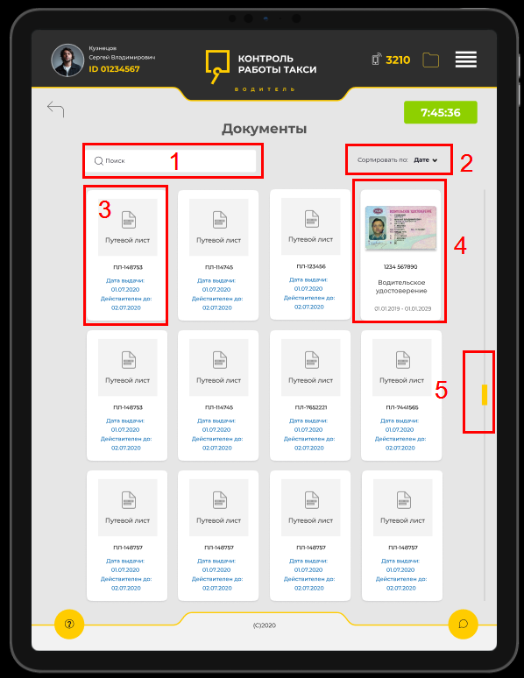
Рисунок 120 – Отображение документов в разделе «Документы»

Завершение работы

Выход из Системы Оператор
Для выхода из Системы пользователю необходимо выполнить следующие шаги сценария:
- Для выхода из Системы Пользователю необходимо нажать на кнопку «меню» в правом верхнем углу основного окна в развёрнутом меню выбрать пункт «Выход».

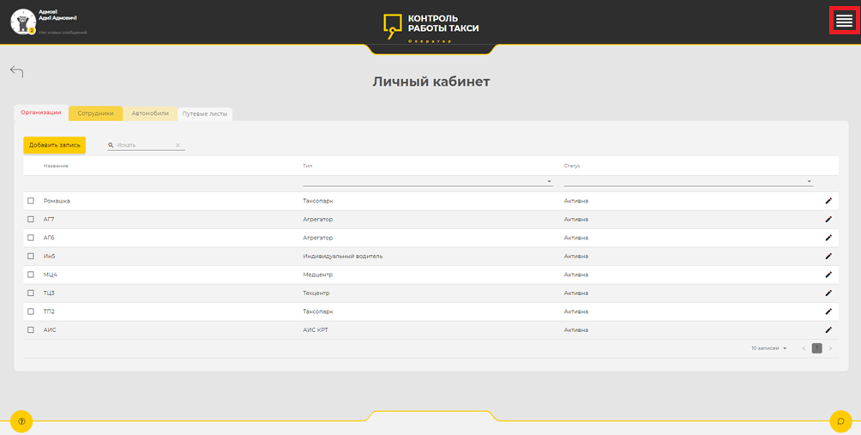
Рисунок 121 – Главная страница «личного кабинета» Оператора

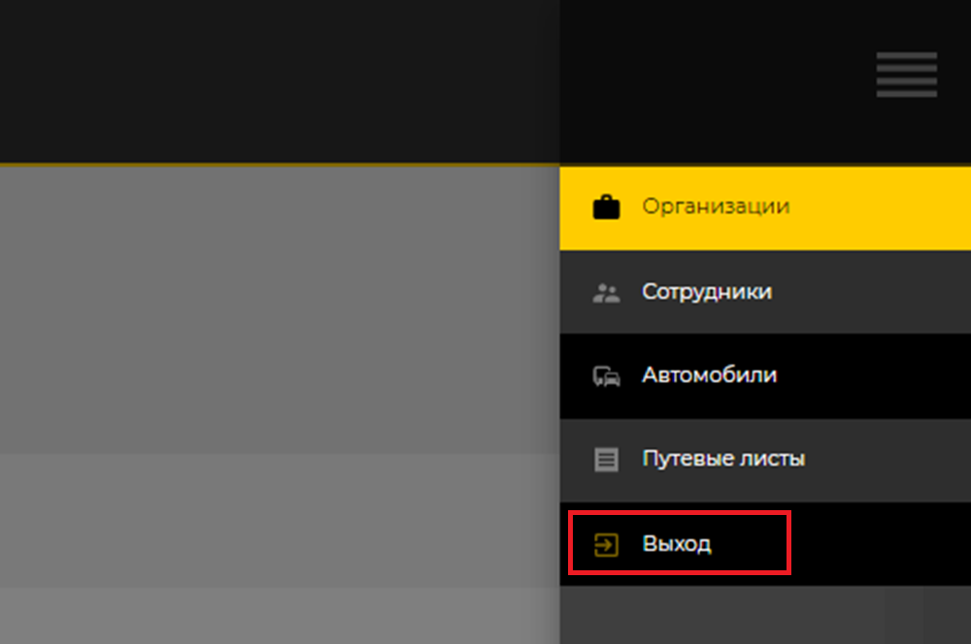
Рисунок 122 – Пункт меню «Выход»

Выход из Системы Водитель
Для выхода из Системы Пользователю необходимо нажать на кнопку «меню» в правом верхнем углу основного окна в развёрнутом меню выбрать пункт «Выход» (Рисунок 123). В выпадающем списке команд необходимо выбрать вариант «Выход».
Для повторного входа в Систему необходимо заново указать параметры учётной записи – логин и пароль.

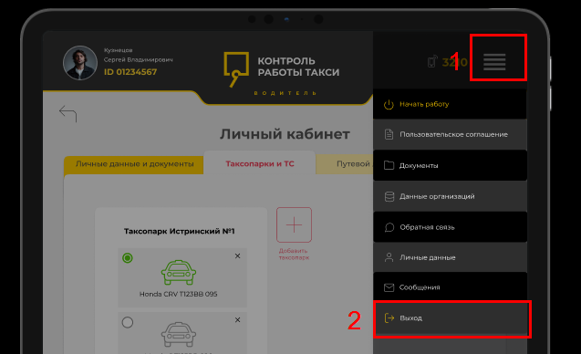
Рисунок 123 – Выход из системы

Аварийные ситуации
Основное взаимодействие с Системой осуществляется через систему веб-сайтов. Все аварийные ситуации обрабатываются Системой со стандартным сообщением вида Уведомление об ошибке: текст ошибки.
В случае возникновения ошибок при работе с Системой, необходимо обращаться в техническую поддержку Системы. Контакты технической поддержки указаны на страницах веб-интерфейса Системы.

Не загружается главная страница
Если главная страница Системы не загружается или загрузилась не полностью, вероятно, проблема в канале связи. В этом случае следует остановить загрузку и обновить страницу.
Также в случае возникновения трудностей с загрузкой страниц, необходимо проверить доступ к сети Интернет и отсутствие блокировки доступа к адресу Системы.

Выдается сообщение «Ошибка 404»
Данное сообщение об ошибке выводится, как правило, в случае возникновения сбоя в работе серверной части Системы, приведшему к полной недоступности функций Системы. В этом случае необходимо обратиться в службу технической поддержки. В письме в службу технической поддержки необходимо указать логин пользователя, выявившего ошибку, название интерфейса, операции, при выполнении которых произошла ошибка, указать время ошибки.

Рекомендации по освоению
Для освоения навыков работы с Системой рекомендуется внимательно изучить следующую эксплуатационную документацию:
- Настоящее Руководство по эксплуатации.

Лист регистрации изменений
Изм. | Номера листов (страниц) |  |  |  | Всего листов (страниц) в док. | № разреш. документа | Подпись | Дата | Примечание
 | измененных | замененных | новых | аннулированных

